|  |
| --- |
| **Università degli Studi di Salerno  Corso di Ingegneria del Software** |

**NoteMarket  
Test Execution Report**   
**Versione 1.1**



Data: 15/02/2021



**Partecipanti:**

|  |  |
| --- | --- |
| Nome | Matricola |
| Mario De Riggi | 0512106024 |
| Antonio Cirillo | 0512106096 |
| Carmine Amendola | 0512106072 |

|  |  |
| --- | --- |
| **Scritto da:** | Carmine Amendola, Antonio Cirillo |

**Revision History**

|  |  |  |  |
| --- | --- | --- | --- |
| Data | Versione | Descrizione | Autore |
| 14/02/2021 | 1.0 | Stesura del documento. | Carmine Amendola Antonio Cirillo |
| 15/02/2021 | 1.1 | Revisione completa del documento. | Antonio Cirillo Carmine Amendola Mario De Riggi |

Sommario

**1.** **Test di unità** 6

**1.1.** **AcquirenteDAO** 6

**1.2.** **CartaDiCreditoDAO** 6

**1.3.** **HelperDAO** 7

**1.4.** **ModeratoreCatalogoDAO** 7

**1.5.** **ModeratoreCommunityDAO** 8

**1.6.** **ModeratoreMasterDAO** 8

**1.7.** **SpecializzazioneDAO** 9

**1.9.** **TutorDAO** 10

**1.10.** **UtenteDAO** 10

**1.11.** **UtenteRegistratoDAO** 11

**1.12.** **VenditoreDAO** 11

**1.13.** **AppuntoCatalogoDAO** 12

**1.14.** **CarrelloDAO** 12

**1.15.** **ProdottoCatalogoDAO** 13

**1.16.** **VideolezioneCatalogoDAO** 13

**1.17.** **AppuntoLibreriaDAO** 14

**1.18.** **ProdottoLibreriaDAO** 14

**1.19.** **VideolezioneLibreriaDAO** 15

**2.** **Test di integrazione** 15

**2.1.** **AccountManager** 15

**2.2.** **CartaDiCreditoManager** 16

**2.3.** **ModeratoreCommunityManager** 16

**2.4.** **SaldoManager** 17

**2.5.** **AppuntoLibreriaManager** 17

**2.6.** **CarrelloManager** 18

**2.7.** **ProdottoLibreriaManager** 18

**2.8.** **VideolezioneLibreriaManager** 19

**2.9.** **AppuntoManager** 19

**2.10.** **ModeratoreCatalogoManager** 20

**2.11.** **ModeratoreMasterManager** 20

**2.12.** **TutorManager** 21

**2.13.** **VideolezioneManager** 21

**2.14.** **AggiungiCartaDiCreditoController** 22

**2.15.** **CaricaImmagineProfiloController** 22

**2.16.** **ConfermaAccountController** 23

**2.17.** **LoginController** 23

**2.18.** **LogoutController** 24

**2.19.** **ModificaEmailController** 24

**2.20.** **ModificaPasswordController** 25

**2.21.** **PrelevaSaldoController** 25

**2.22.** **RegistrazioneControllerTest** 26

**2.23.** **RimuoviCartaDiCreditoController** 26

**2.24.** **RimuoviImmagineProfiloController** 27

**2.25.** **AggiungiAppuntoAlCarrelloController** 27

**2.26.** **EffettuaCheckoutCarrelloController** 28

**2.27.** **RimuoviProdottoDalCarrelloController** 28

**2.28.** **ApprovaAppuntoControllerController** 29

**2.29.** **RespingiAppuntoController** 29

**2.30.** **AggiungiModeratoreController** 30

**2.31.** **ContattaciController** 30

**3.** **Test di sistema** 31

**3.1.** **Gestione Account** 31

**3.1.1.** **Test_Log-in** 31

**3.1.2.** **Test_Registrazione** 38

**3.1.3.** **Test_ModificaPassword** 47

**3.1.4.** **Test_ModificaE-mail** 52

**3.1.5.** **Test_AggiungiCartaDiCredito** 59

**3.1.6.** **Test_RimuoviCartaDiCredito** 64

**3.1.7.** **Test_PrelievoSaldo** 66

**3.1.8.** **Test_CaricaImmagineDelProfilo** 72

**3.1.9.** **Test_RimuoviImmagineDelProfilo** 75

**3.2.** **Gestione Appunto** 77

**3.2.1.** **Test_AggiungiAppuntoAlCatalogo** 77

**3.2.2.** **Test_Approva/RespingiAppunto** 82

**3.3.** **Gestione Videolezione** 85

**3.3.1.** **Test_AggiungiVideolezioneAlCatalogo** 85

**3.4.** **Gestione Acquisto** 91

**3.4.1.** **Test_AggiungiProdottoAlCarrello** 91

**3.4.2.** **Test_RimuoviProdottoDalCarrello** 95

**3.4.3.** **Test_Checkout** 97

**3.5.** **Gestione Ticket** 100

**3.5.1.** **Test_ContattaSistemaTramiteEmail** 100

**3.6.** **Gestione Staff** 105

**3.6.1.** **Test_AggiungiModeratore** 105

**3.6.2.** **Test_RimuoviModeratore** 111



1. **Test di unità**
   1. **AcquirenteDAO**

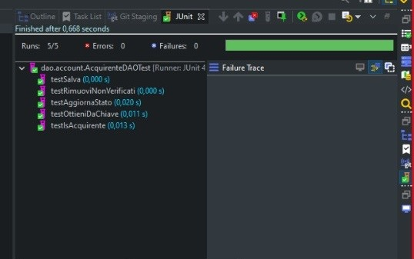

* 1. **CartaDiCreditoDAO**

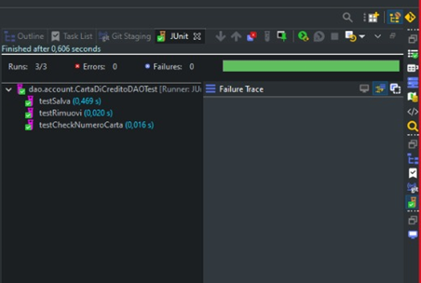

* 1. **HelperDAO**

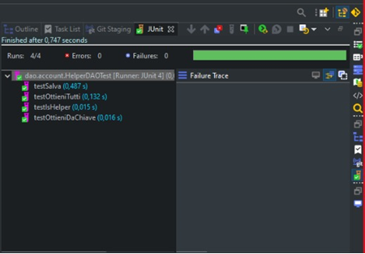

* 1. **ModeratoreCatalogoDAO**

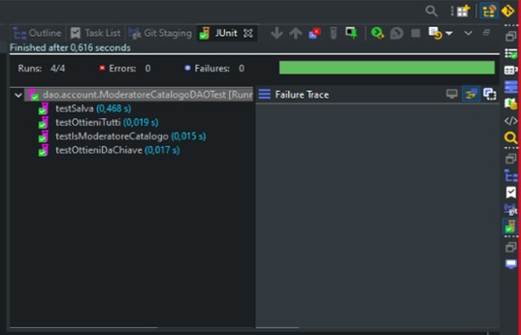

* 1. **ModeratoreCommunityDAO**

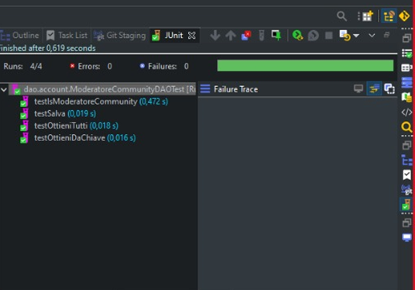

* 1. **ModeratoreMasterDAO**

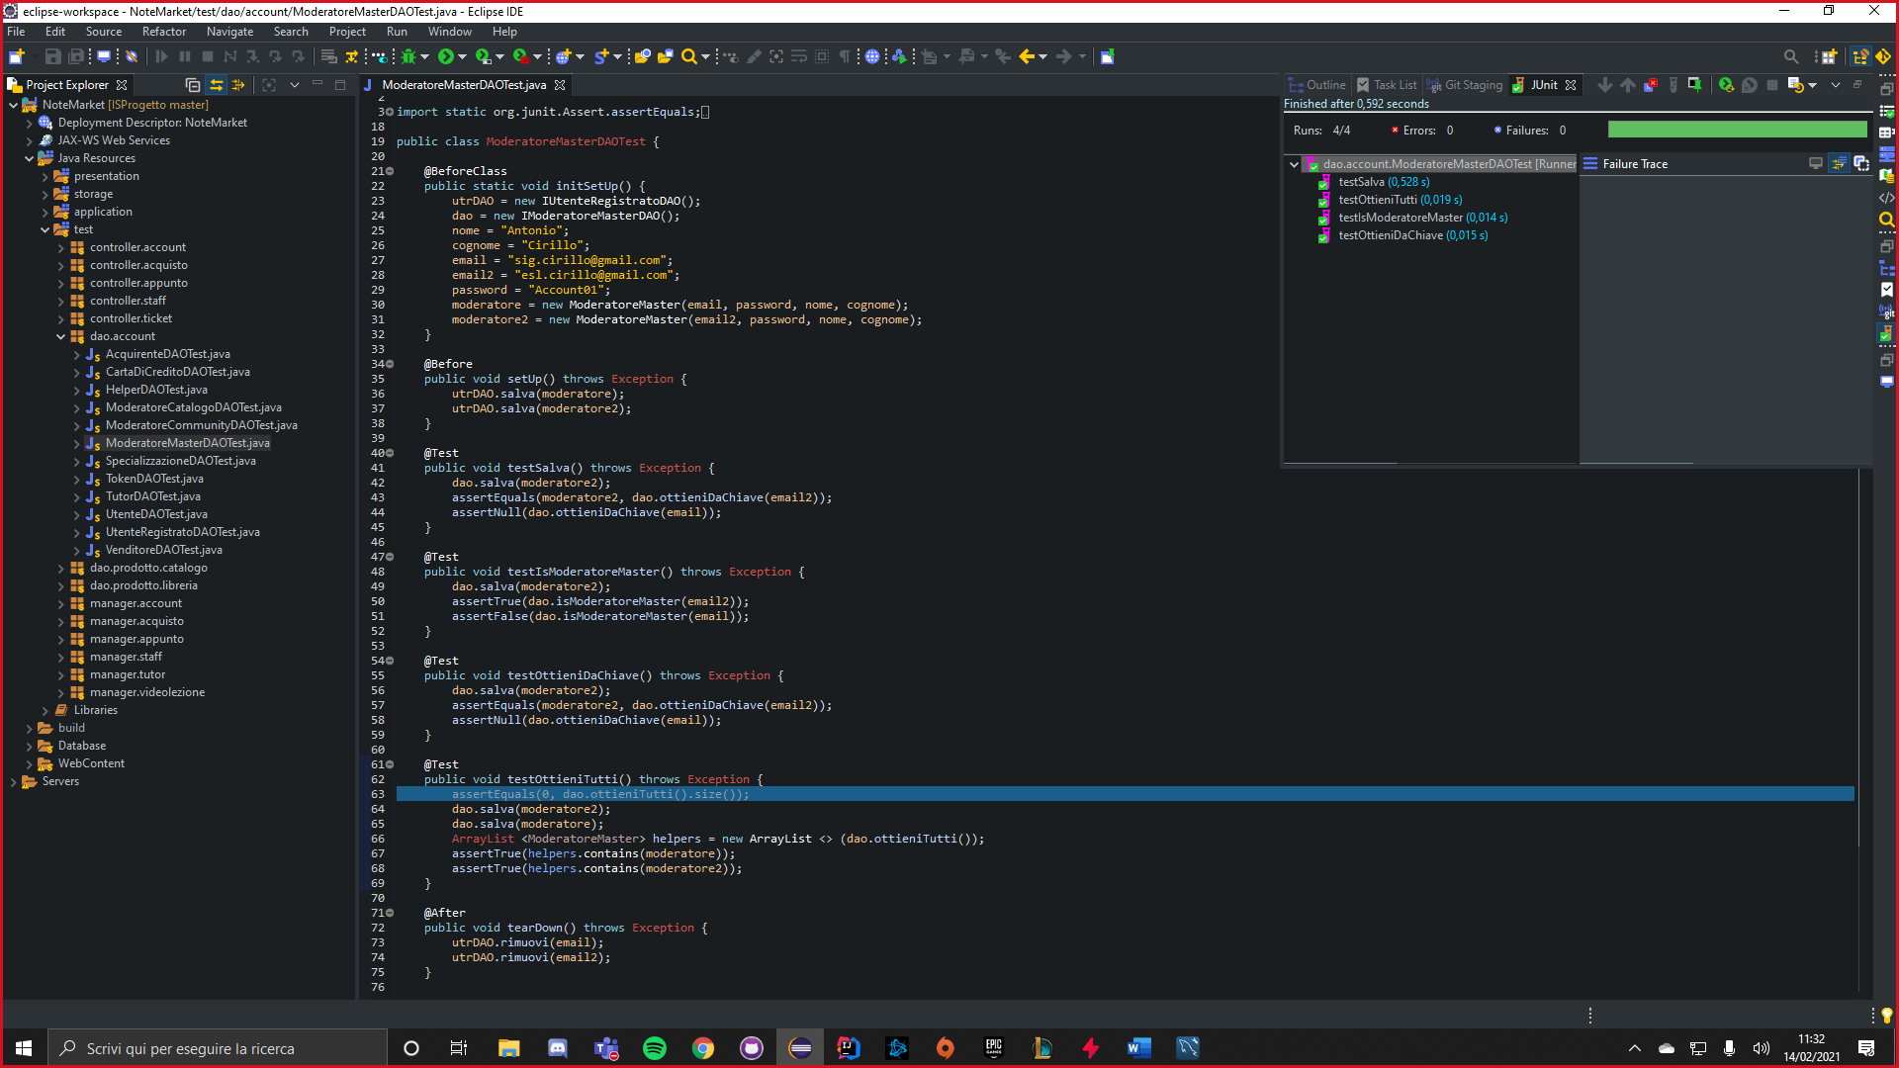

* 1. **SpecializzazioneDAO**

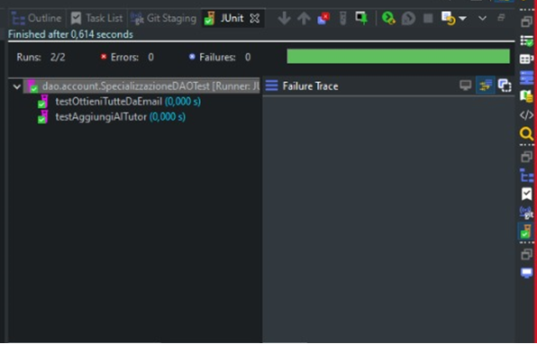

* 1. **TokenDAO**

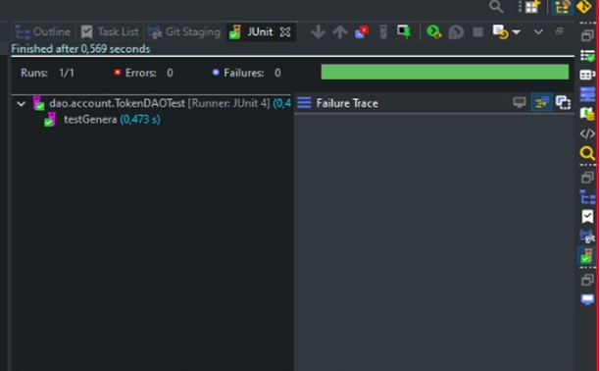

* 1. **TutorDAO**

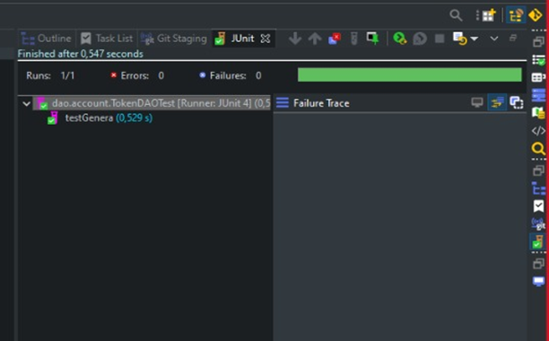

* 1. **UtenteDAO**

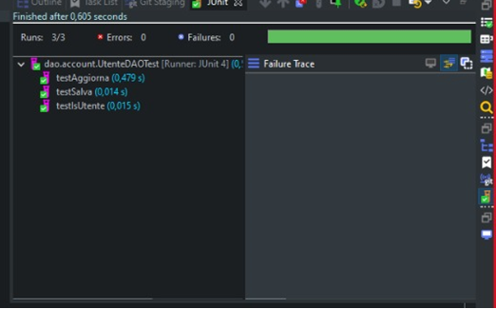

* 1. **UtenteRegistratoDAO**

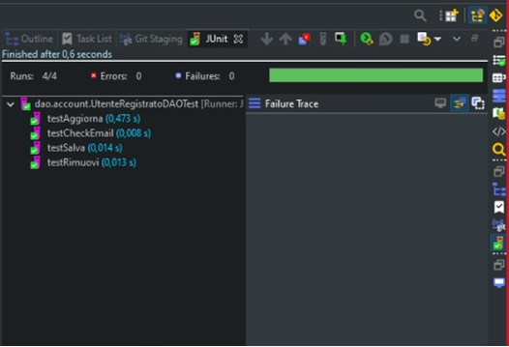

* 1. **VenditoreDAO**

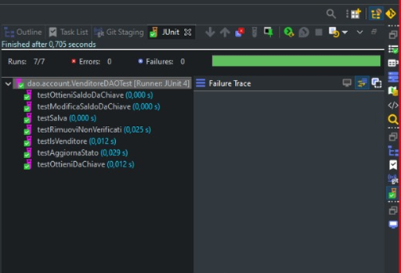

* 1. **AppuntoCatalogoDAO**

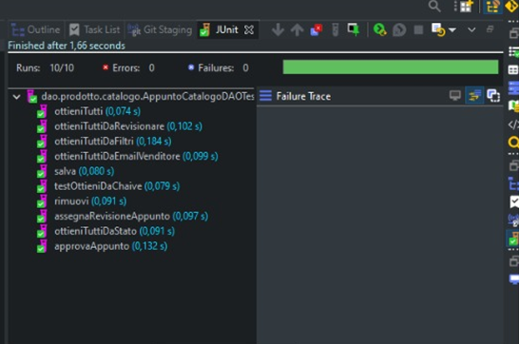

* 1. **CarrelloDAO**

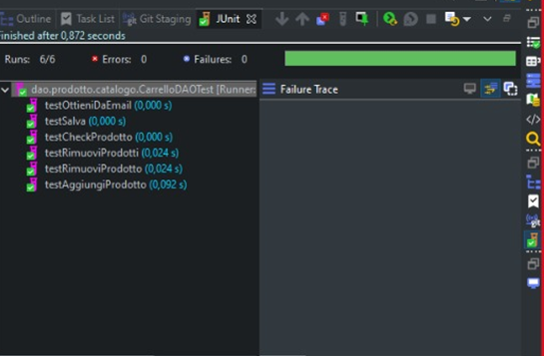

* 1. **ProdottoCatalogoDAO**

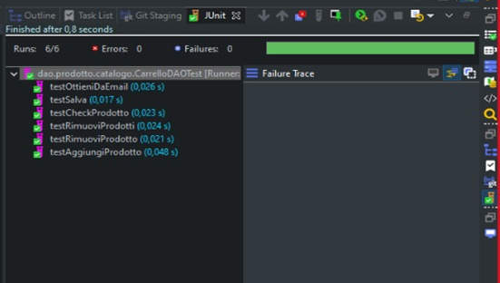

* 1. **VideolezioneCatalogoDAO**

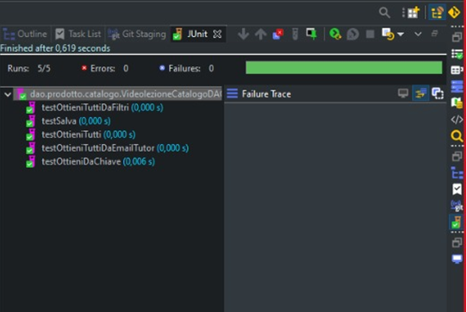

* 1. **AppuntoLibreriaDAO**

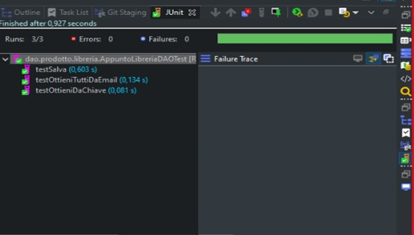

* 1. **ProdottoLibreriaDAO**

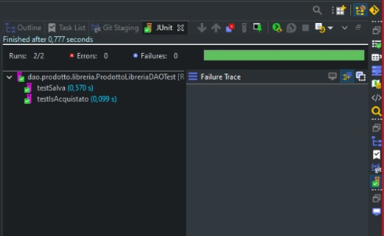

* 1. **VideolezioneLibreriaDAO**

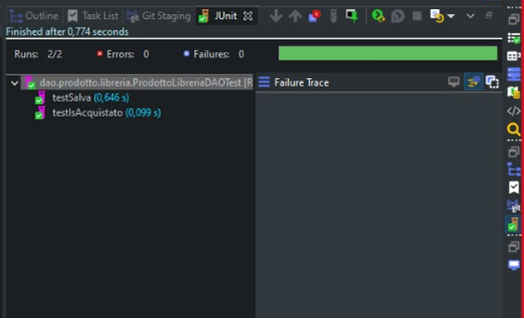

1. **Test di integrazione**
   1. **AccountManager**

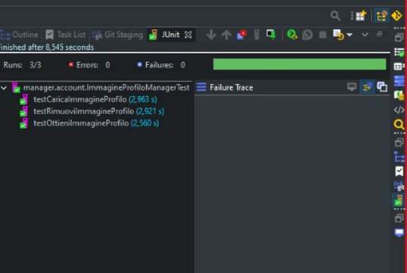

* 1. **CartaDiCreditoManager**

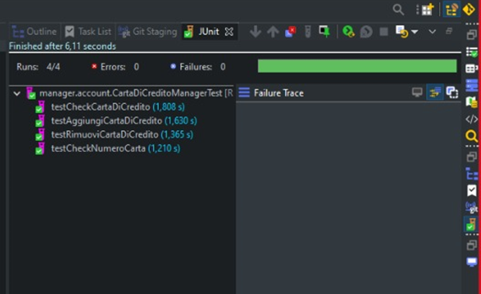

* 1. **ModeratoreCommunityManager**

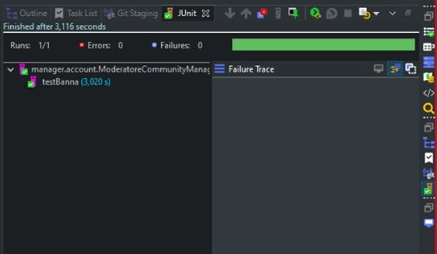

* 1. **SaldoManager**

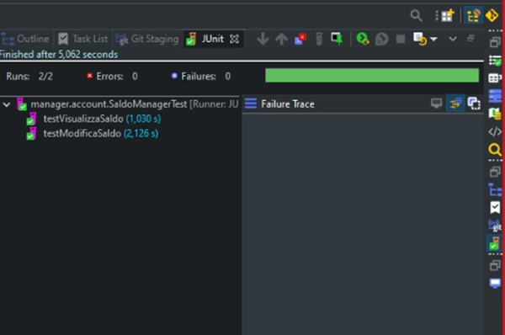

* 1. **AppuntoLibreriaManager**

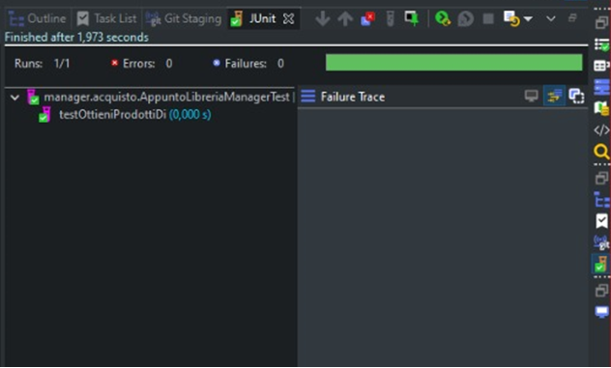

* 1. **CarrelloManager**

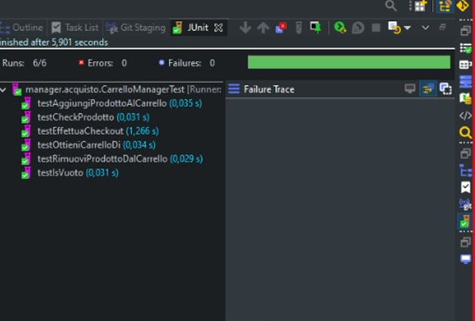

* 1. **ProdottoLibreriaManager**

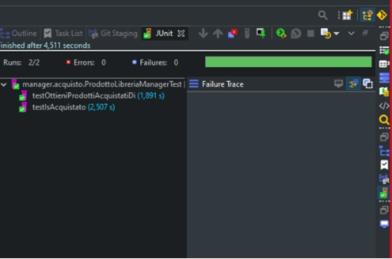

* 1. **VideolezioneLibreriaManager**

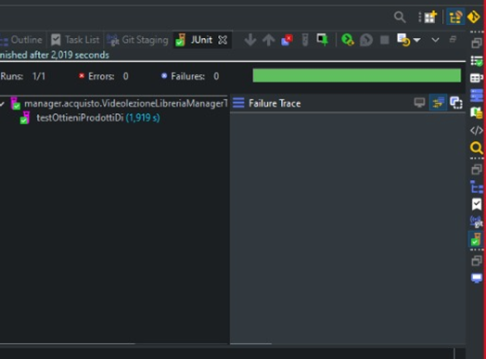

* 1. **AppuntoManager**

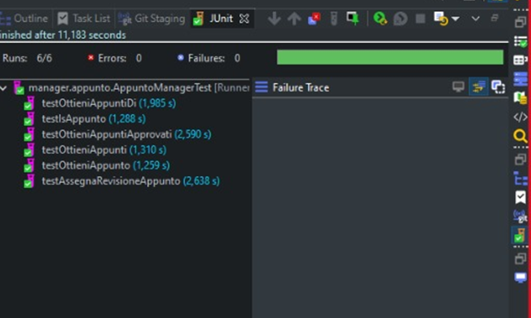

* 1. **ModeratoreCatalogoManager**

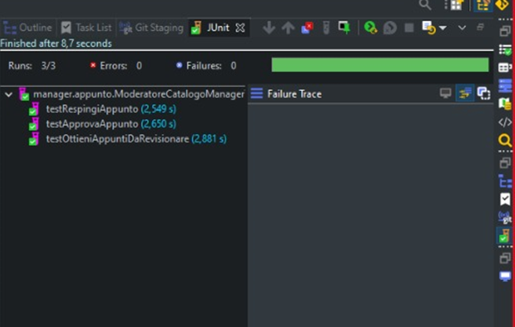

* 1. **ModeratoreMasterManager**

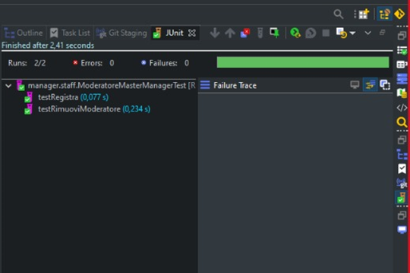

* 1. **TutorManager**

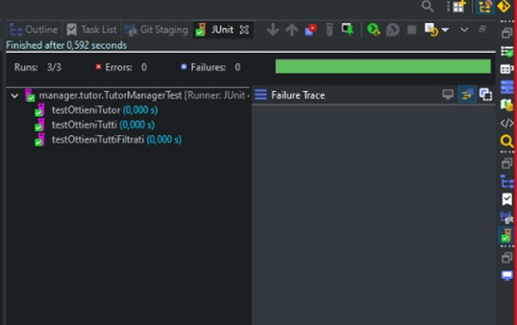

* 1. **VideolezioneManager**

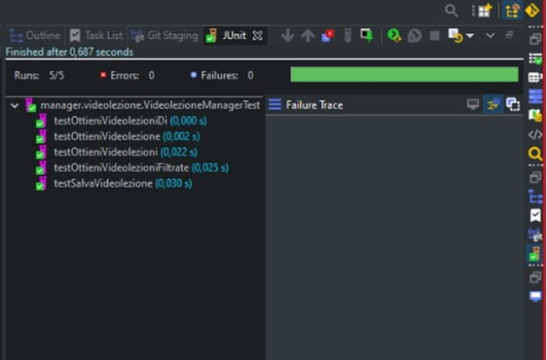

* 1. **AggiungiCartaDiCreditoController**

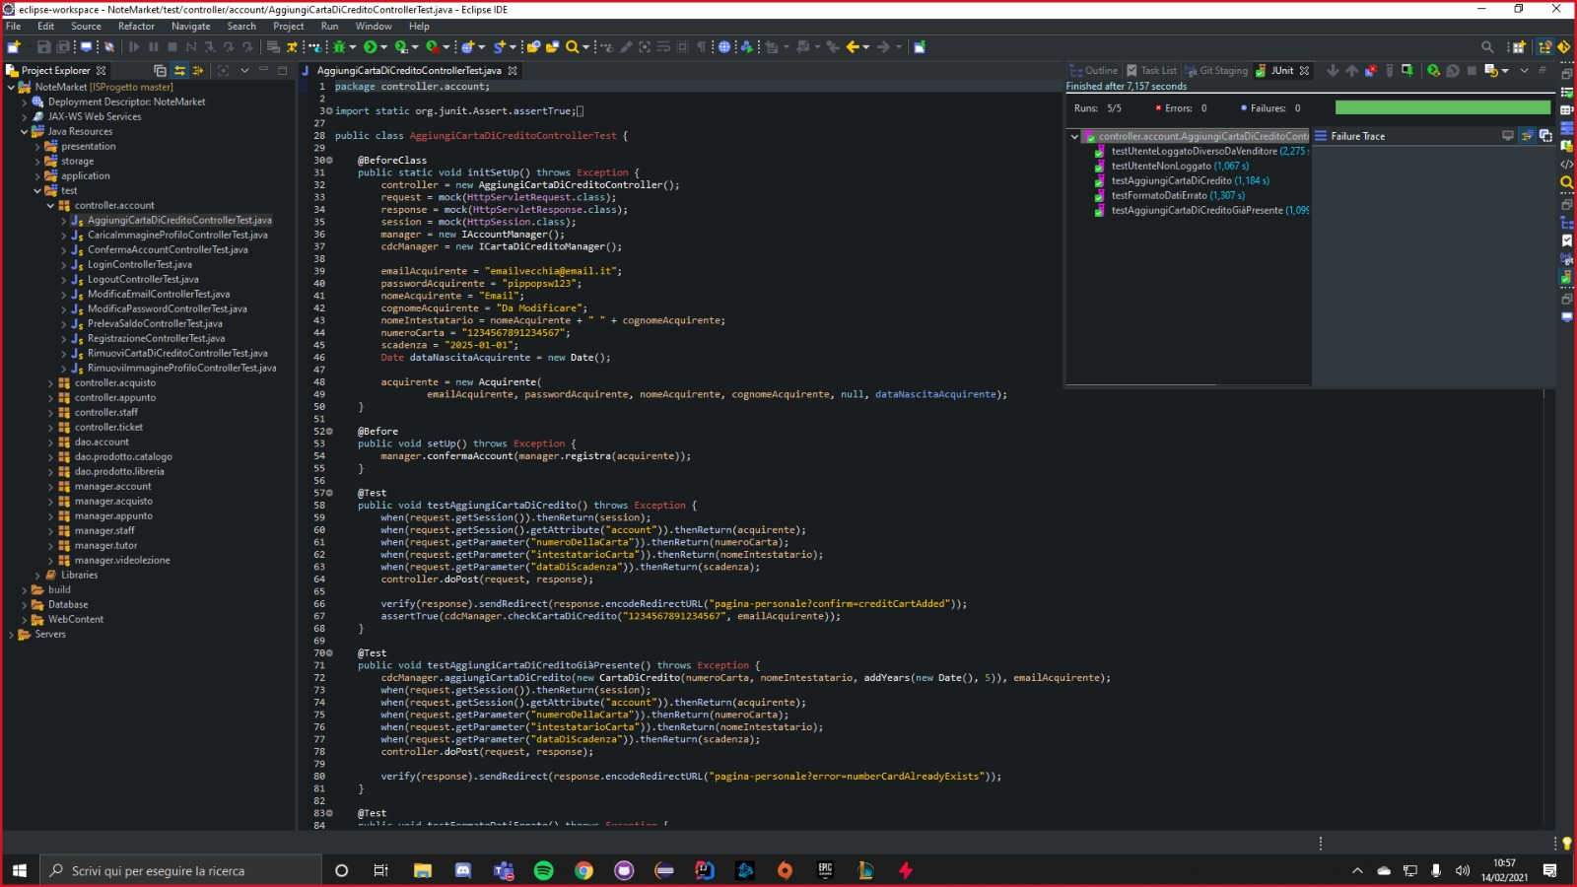

* 1. **CaricaImmagineProfiloController**

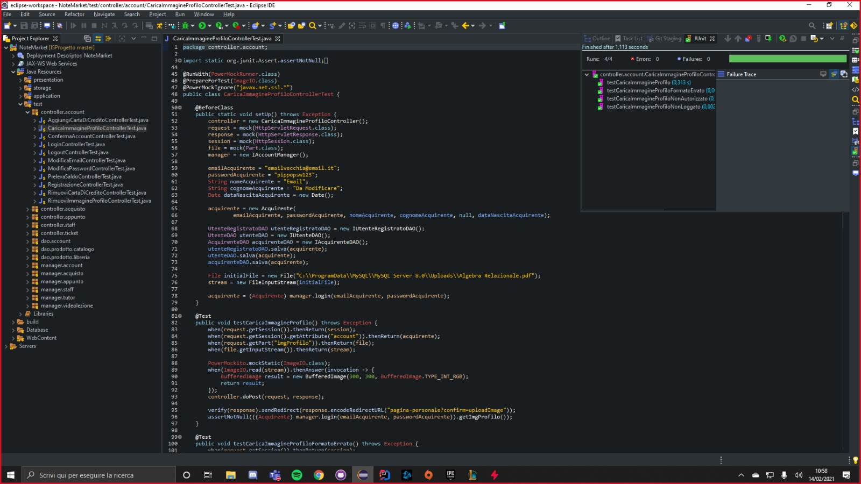

* 1. **ConfermaAccountController**

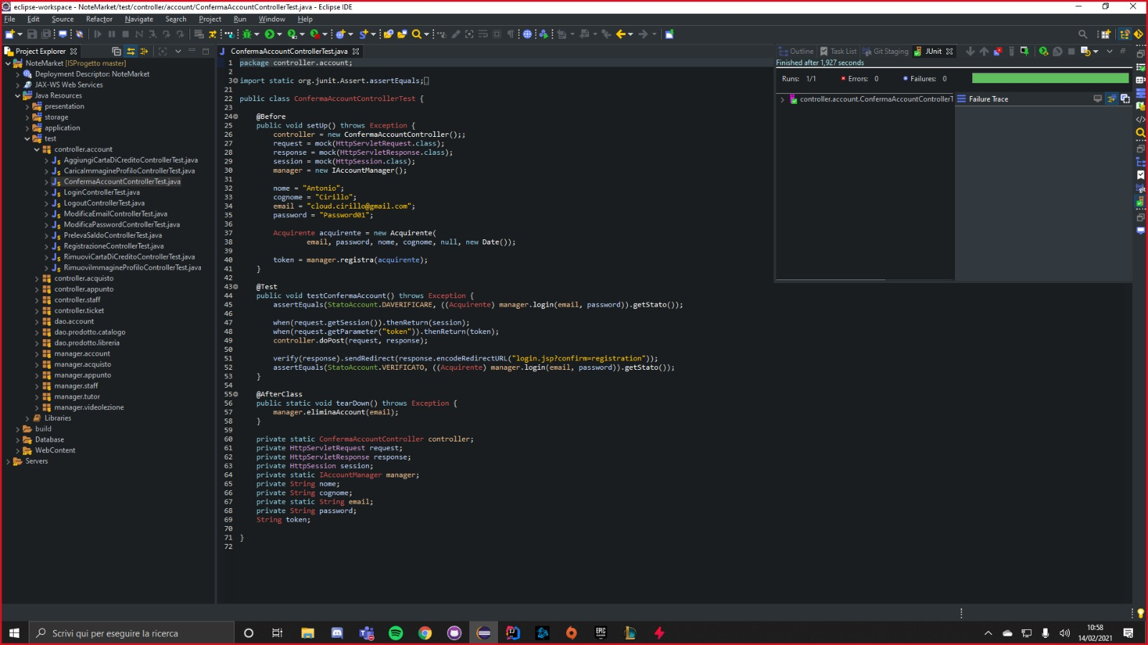

* 1. **LoginController**

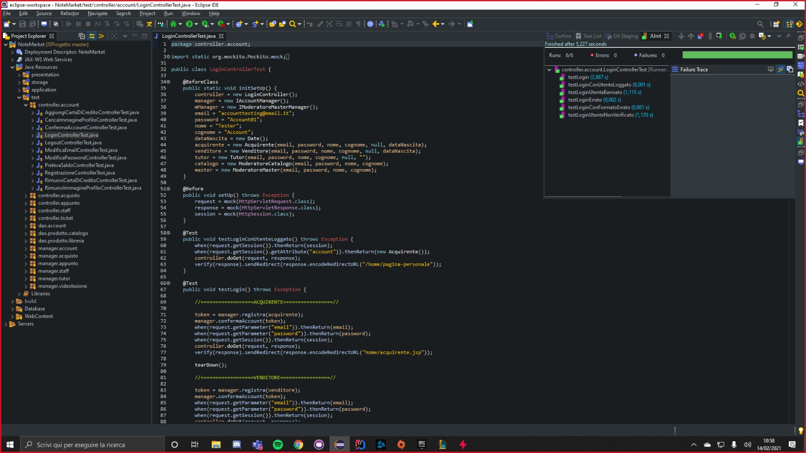

* 1. **LogoutController**

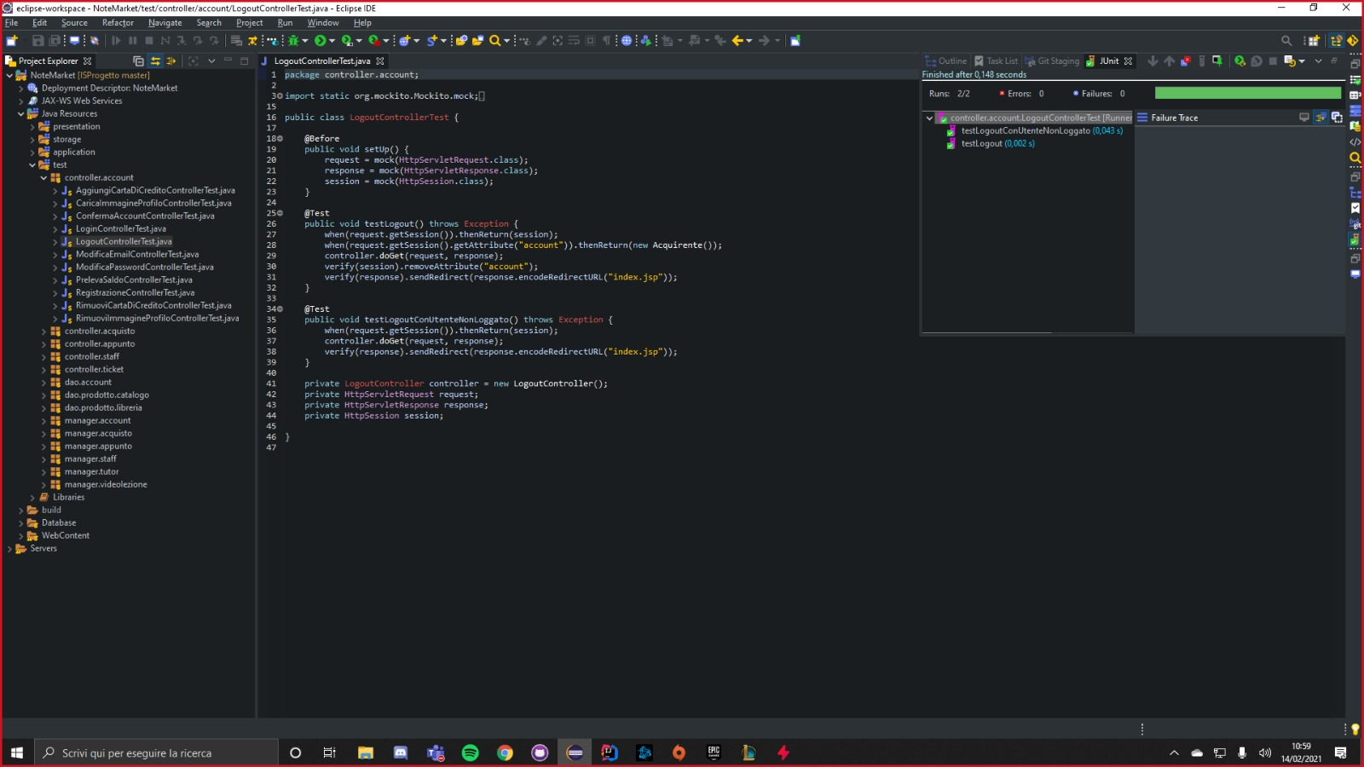

* 1. **ModificaEmailController**

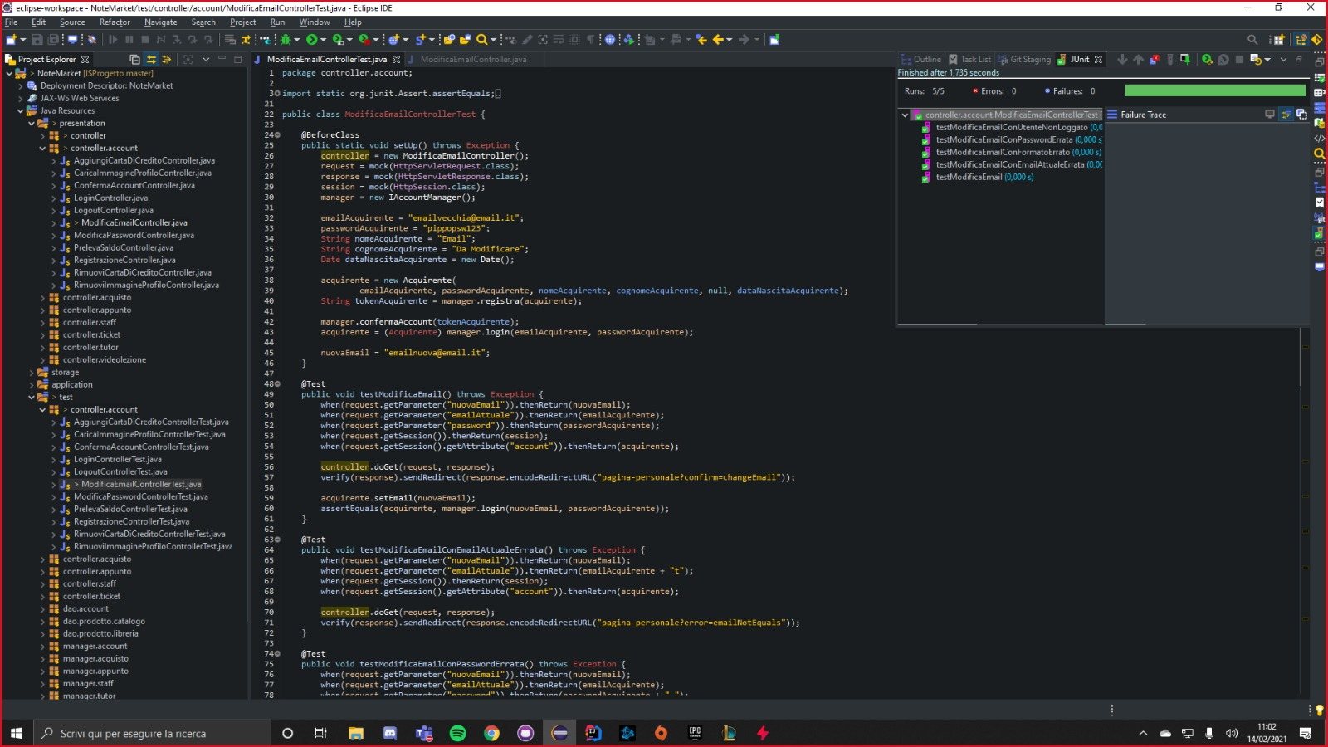

* 1. **ModificaPasswordController**

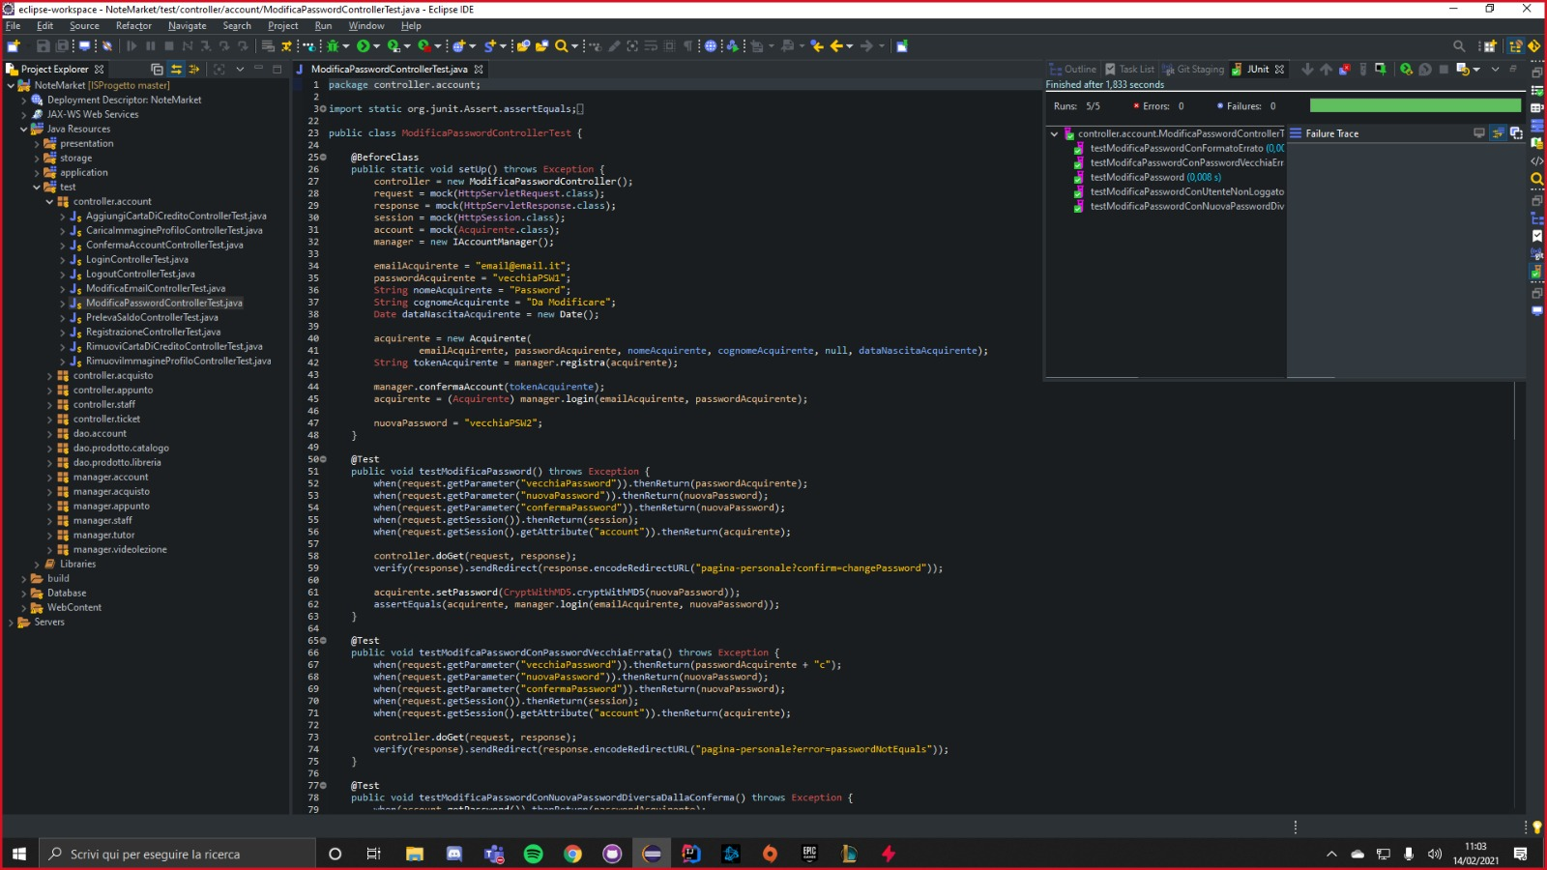

* 1. **PrelevaSaldoController**

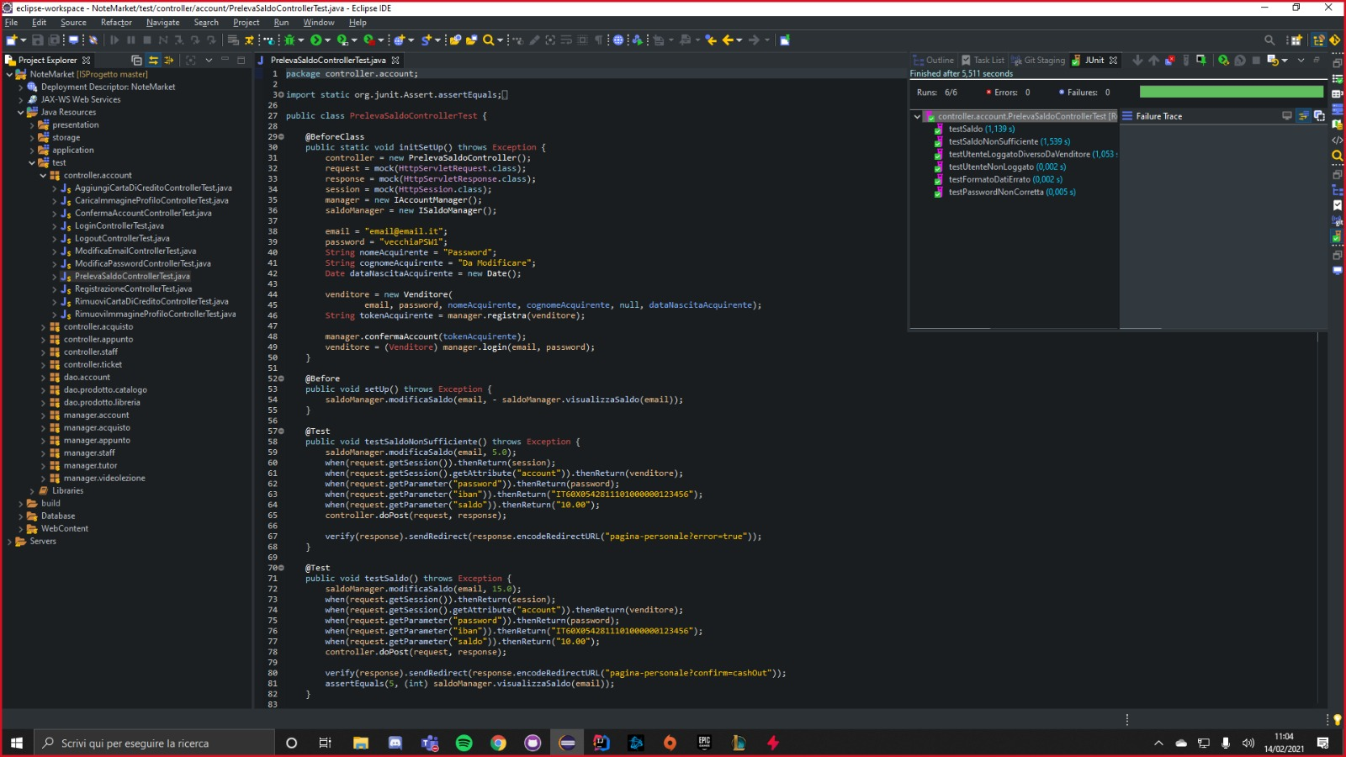

* 1. **RegistrazioneControllerTest**

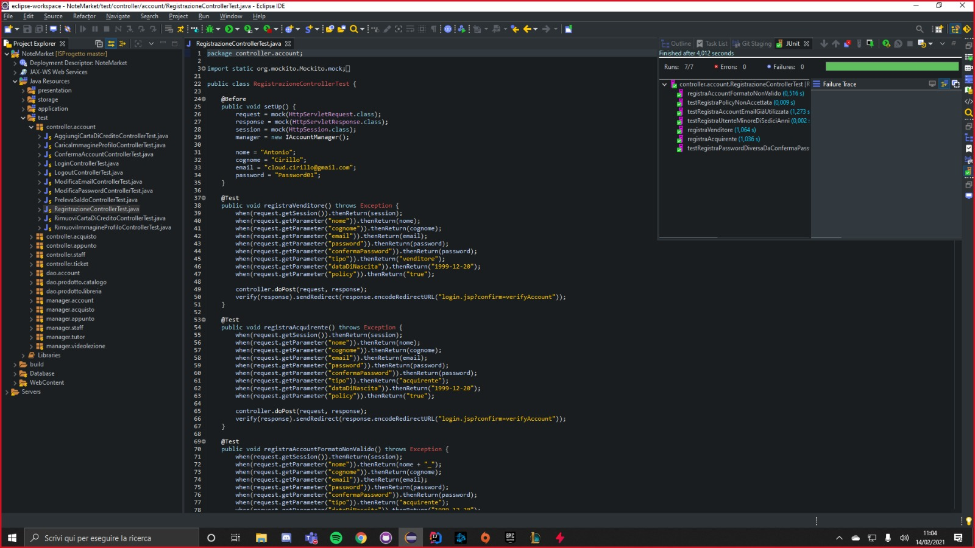

* 1. **RimuoviCartaDiCreditoController**

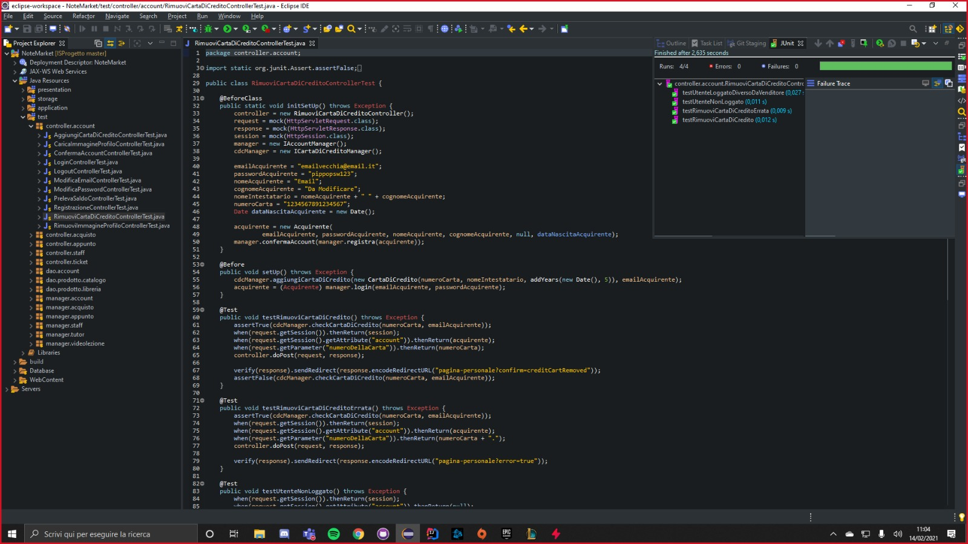

* 1. **RimuoviImmagineProfiloController**

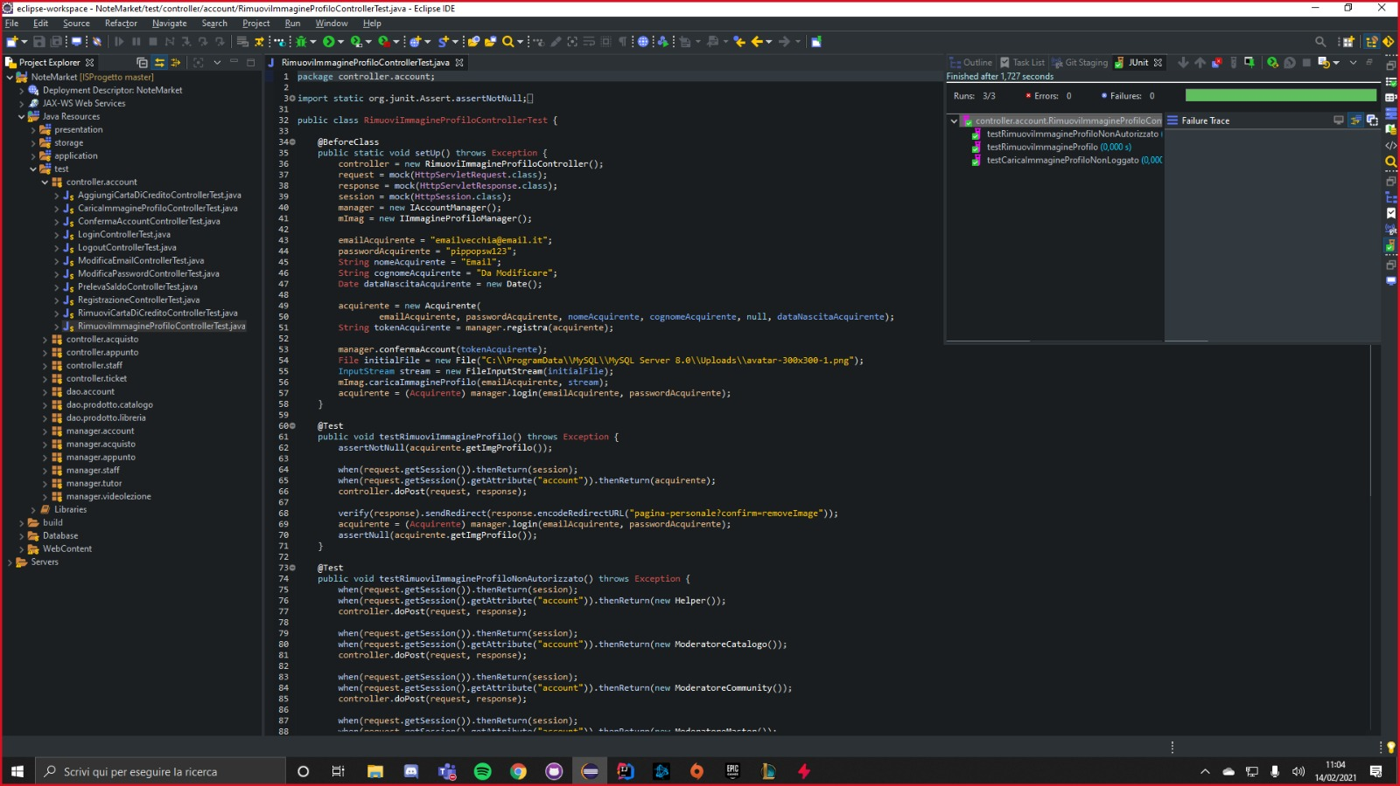

* 1. **AggiungiAppuntoAlCarrelloController**

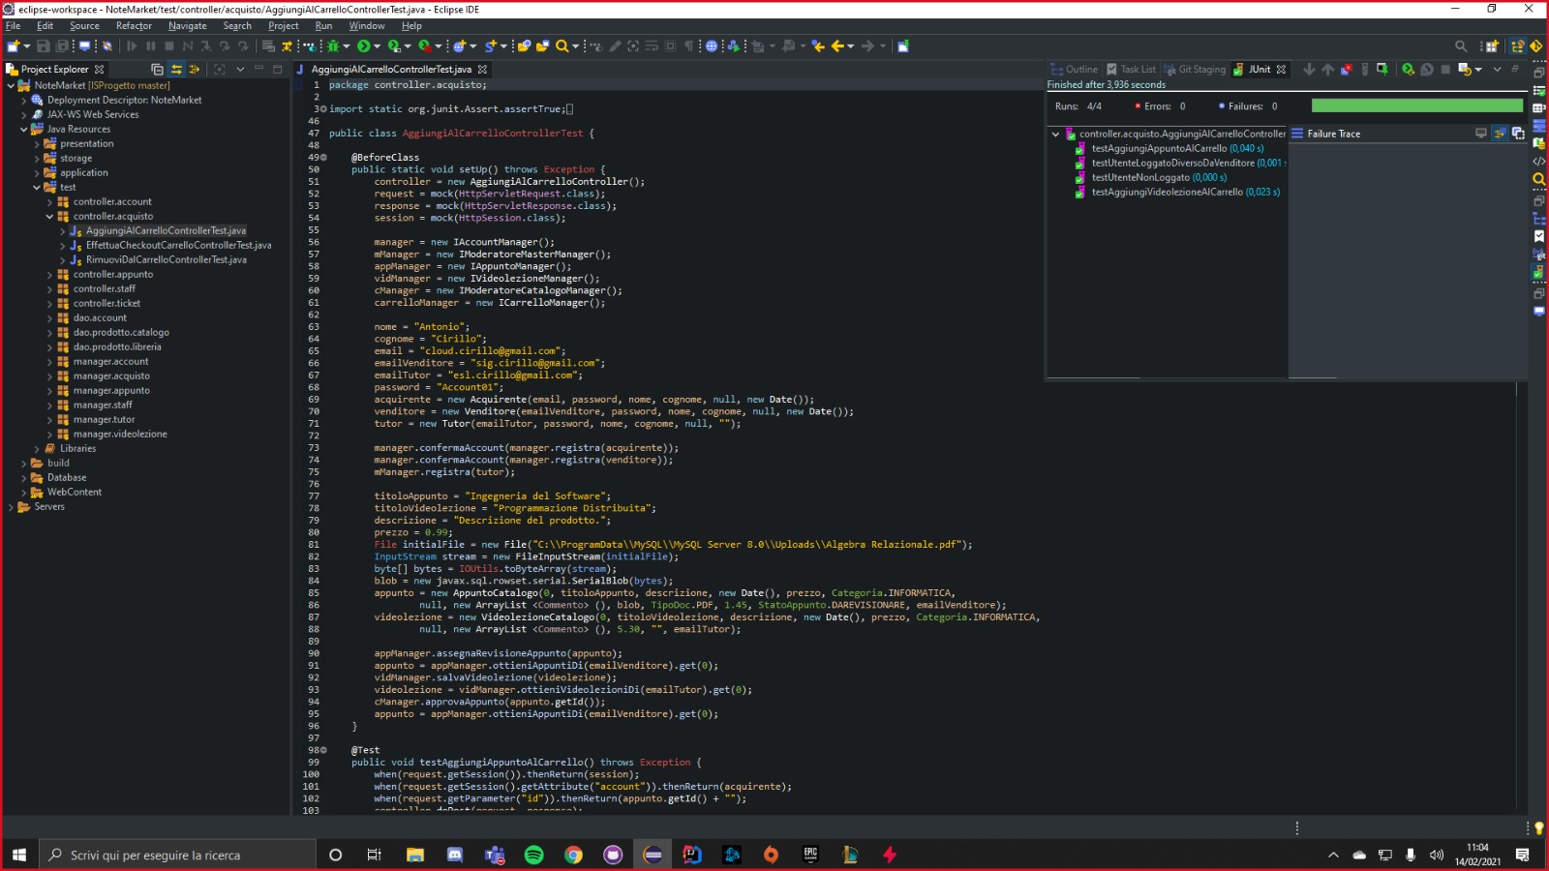

* 1. **EffettuaCheckoutCarrelloController**

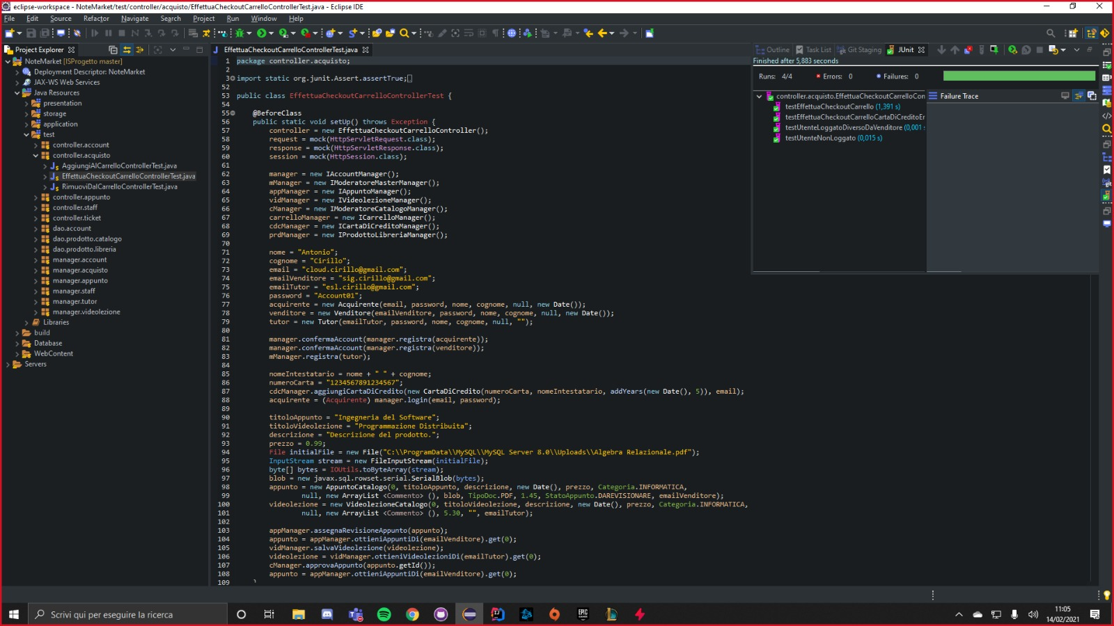

* 1. **RimuoviProdottoDalCarrelloController**

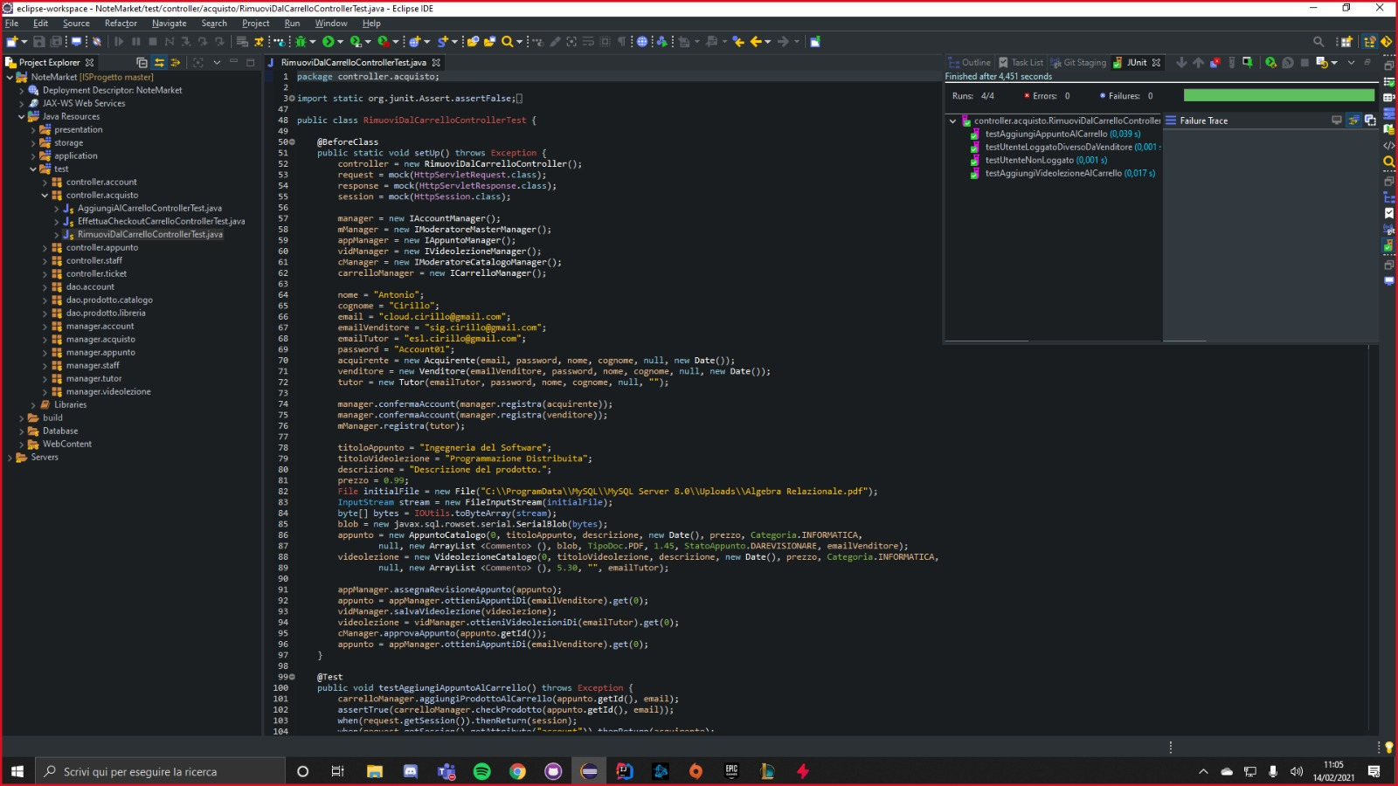

* 1. **ApprovaAppuntoControllerController**

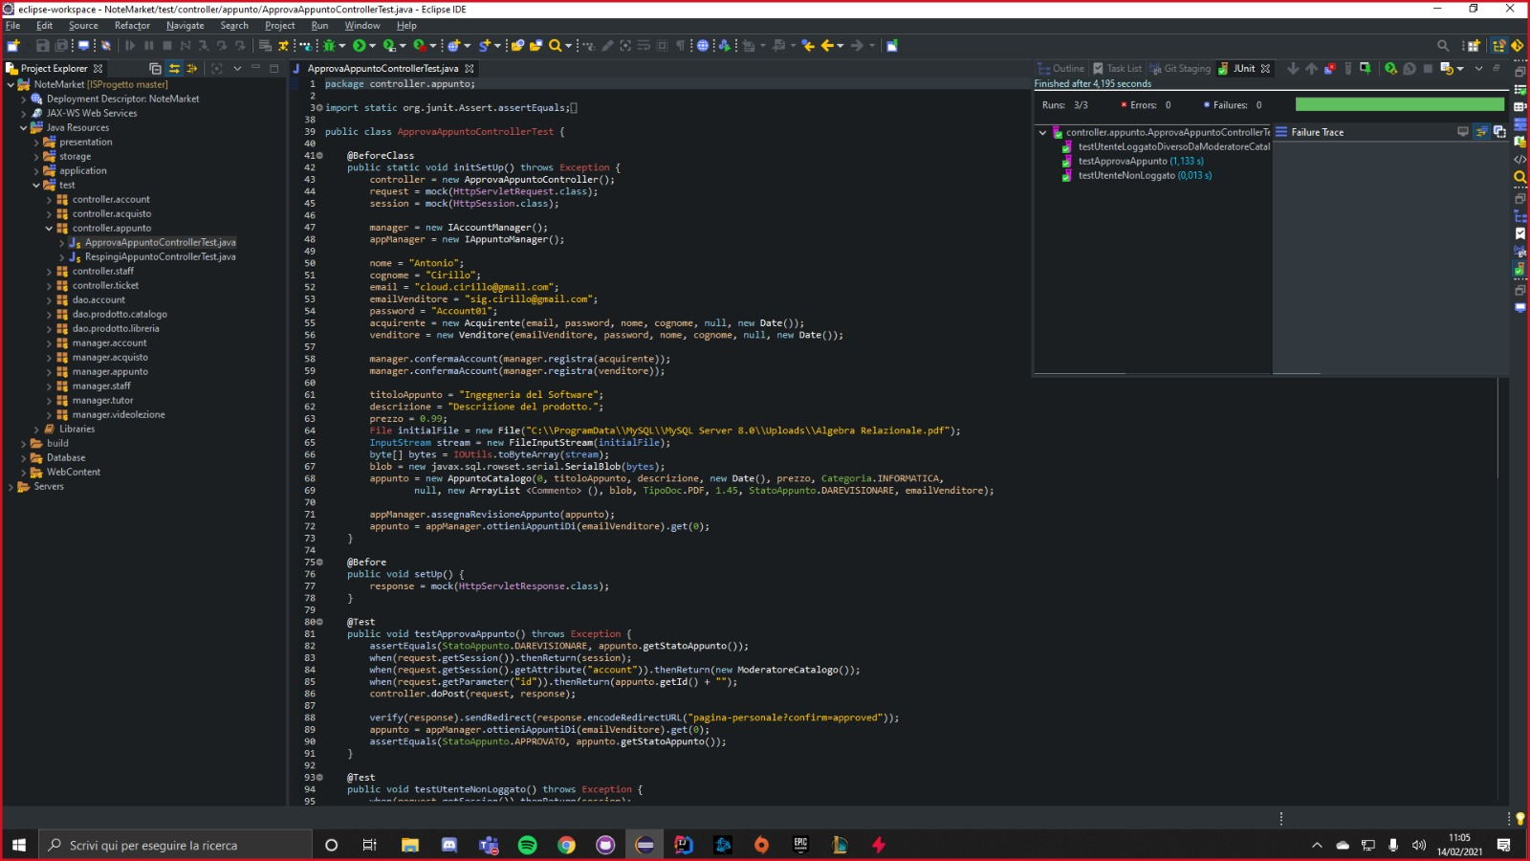

* 1. **RespingiAppuntoController**

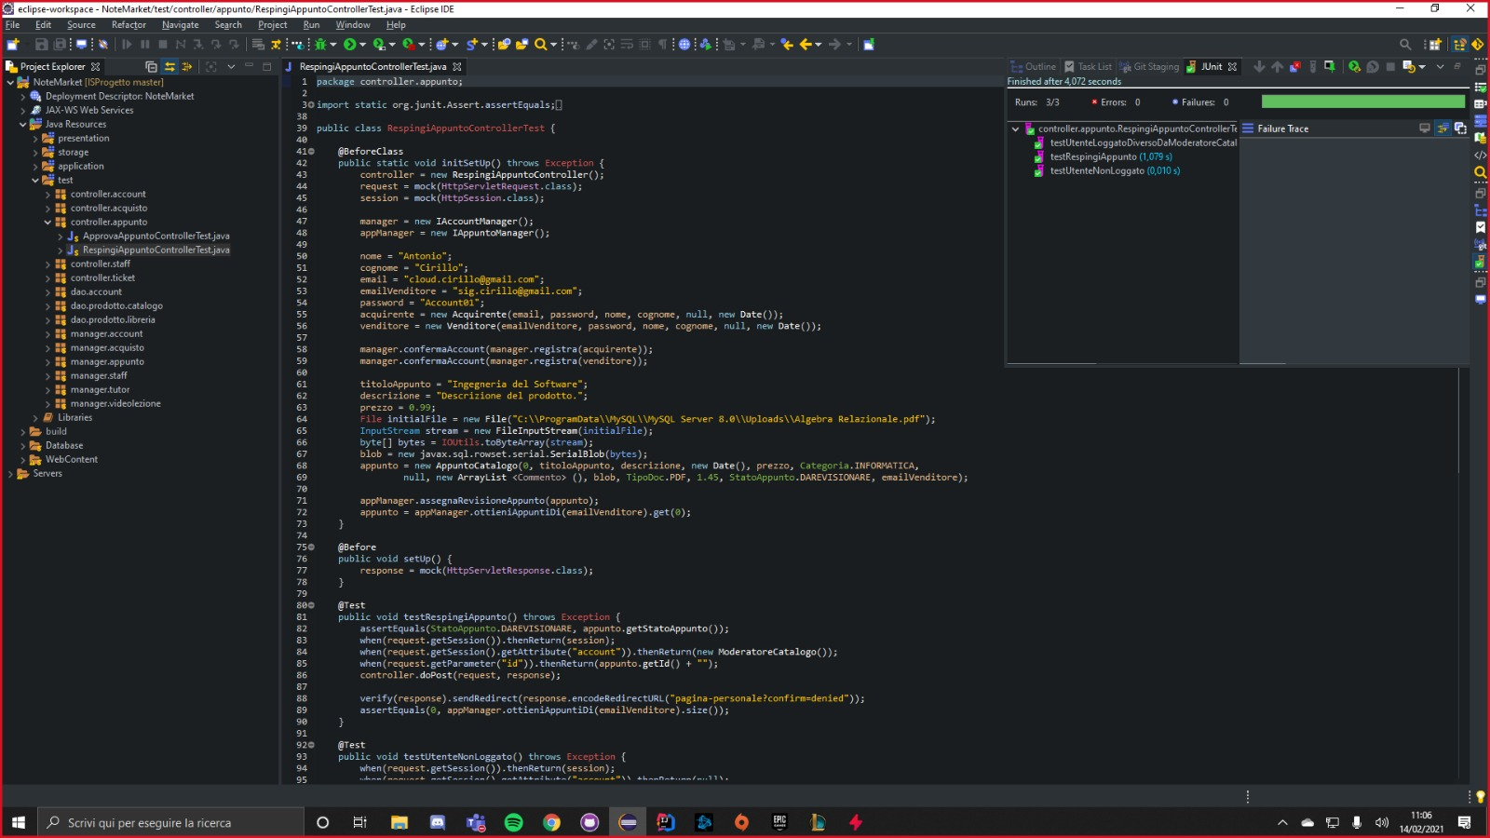

* 1. **AggiungiModeratoreController**

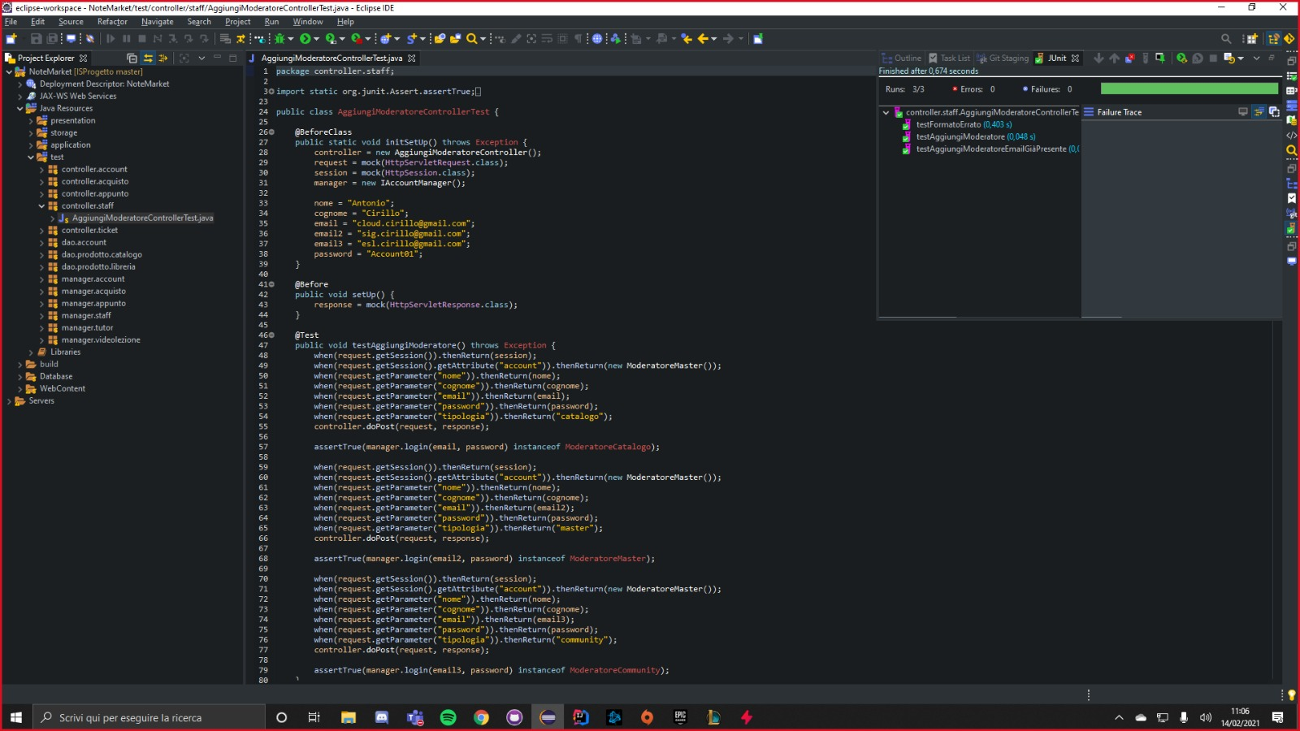

* 1. **ContattaciController**

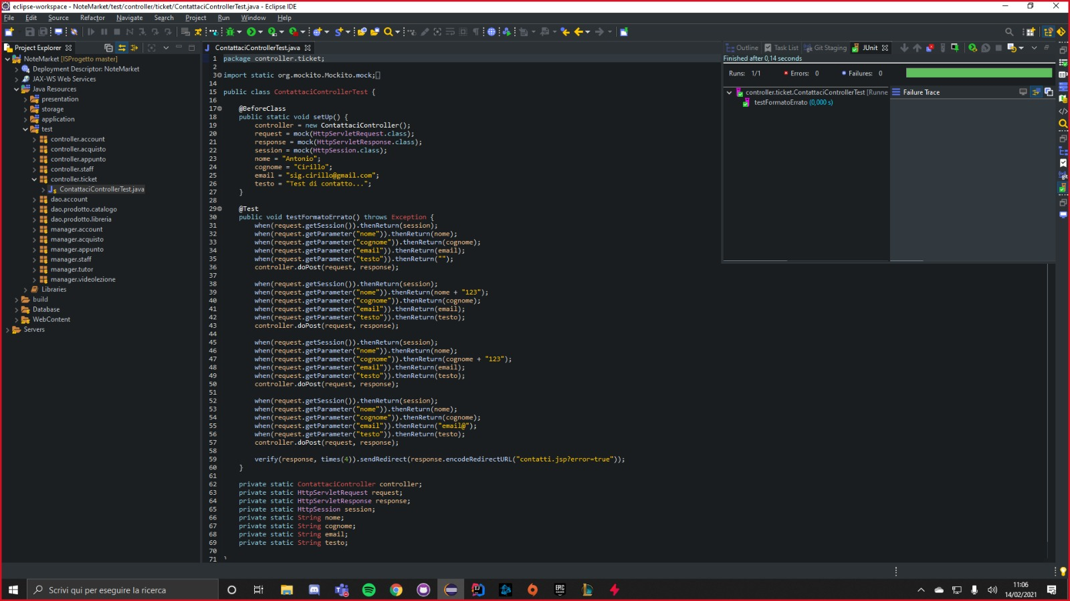

1. **Test di sistema**
   1. **Gestione Account**
      1. **Test_Log-in**

|  |  |
| --- | --- |
| **ID Test** | 1.1.1 |
| **Precondizioni** | L’utente si trova nella pagina di Log-in; |
| **Descrizione dell’esecuzione** | 1. L’utente inserisce l’e-mail: e-mail@a; 2. L’utente clicca sul tasto Accedi. |
| **Risultato della procedura** | Il login non viene effettuato |
| **Anomalie** | Nessuna |
| **Risultato** | Passed |

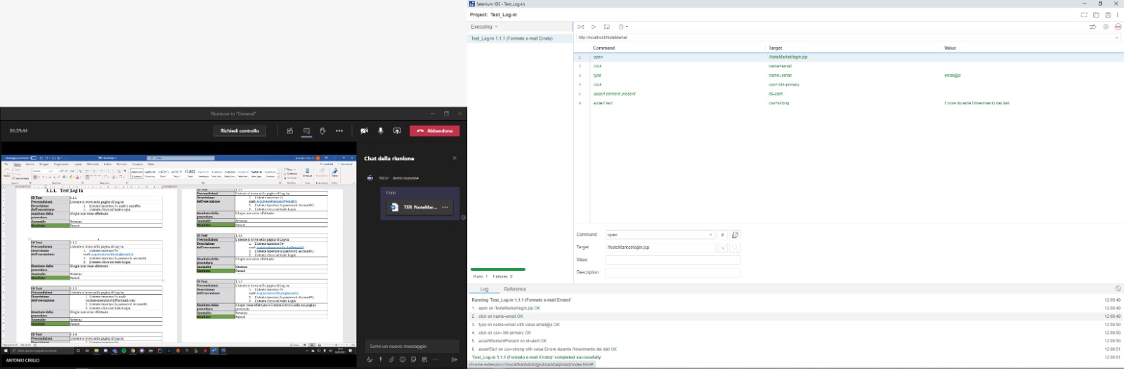

|  |  |
| --- | --- |
| **ID Test** | 1.1.2 |
| **Precondizioni** | L’utente si trova nella pagina di Log-in; |
| **Descrizione dell’esecuzione** | 1. L’utente inserisce l’e-mail: [acquirenteverificato@email.it](mailto:acquirenteverificato@email.it); 2. L’utente inserisce la password: account0; 3. L’utente clicca sul tasto Accedi. |
| **Risultato della procedura** | Il login non viene effettuato |
| **Anomalie** | Nessuna |
| **Risultato** | Passed |

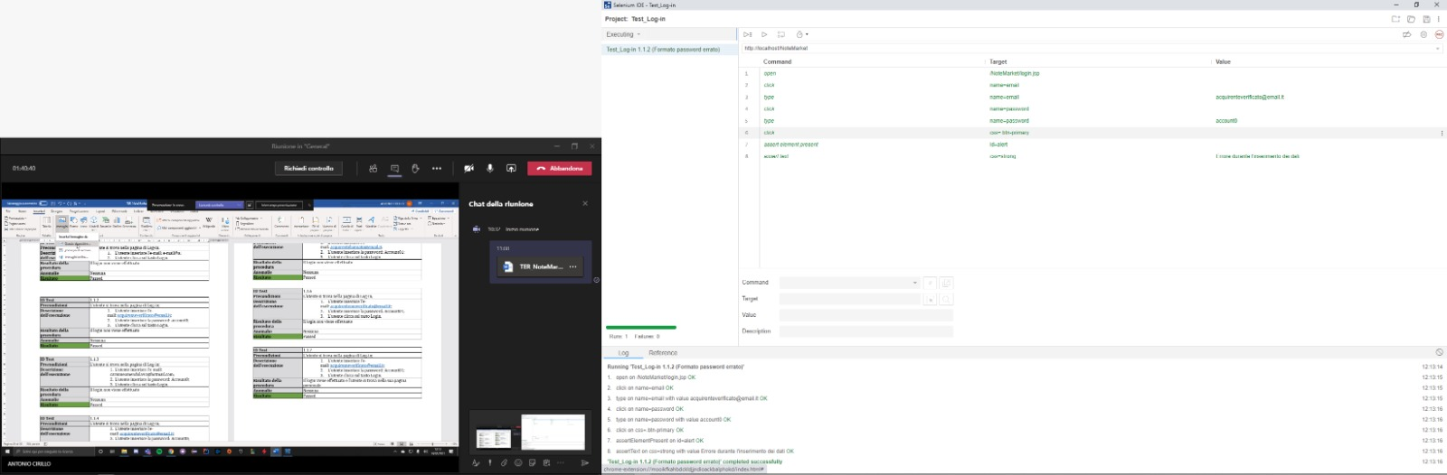

|  |  |
| --- | --- |
| **ID Test** | 1.1.3 |
| **Precondizioni** | L’utente si trova nella pagina di Log-in; |
| **Descrizione dell’esecuzione** | 1. L’utente inserisce l’e-mail: carmineamendola92@hotmail.com; 2. L’utente inserisce la password: Account0; 3. L’utente clicca sul tasto Accedi. |
| **Risultato della procedura** | Il login non viene effettuato |
| **Anomalie** | Nessuna |
| **Risultato** | Passed |

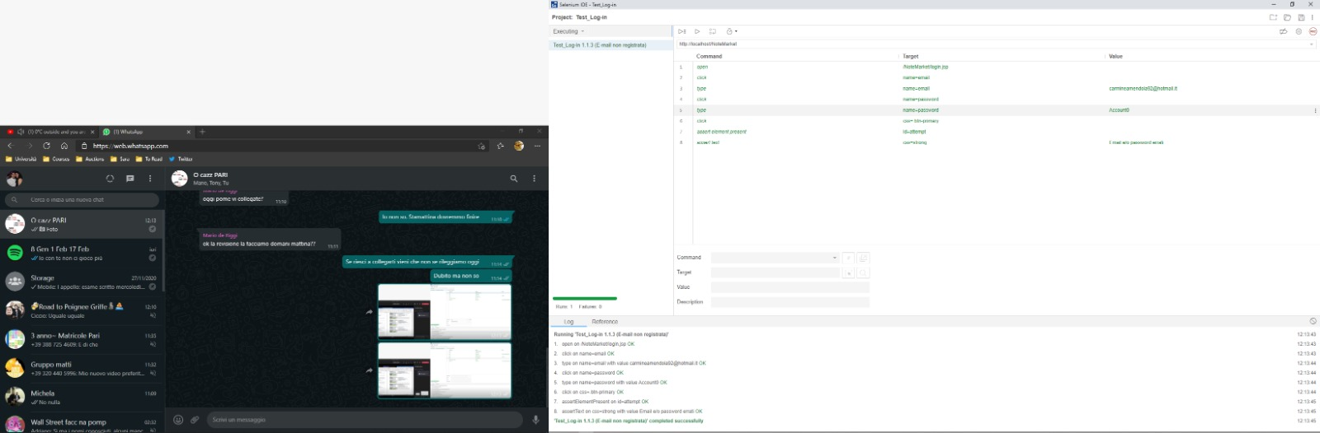

|  |  |
| --- | --- |
| **ID Test** | 1.1.4 |
| **Precondizioni** | L’utente si trova nella pagina di Log-in; |
| **Descrizione dell’esecuzione** | 1. L’utente inserisce l’e-mail: [acquirenteverificato@email.it](mailto:acquirenteverificato@email.it); 2. L’utente inserisce la password: Account0; 3. L’utente clicca sul tasto Accedi. |
| **Risultato della procedura** | Il login non viene effettuato |
| **Anomalie** | Nessuna |
| **Risultato** | Passed |

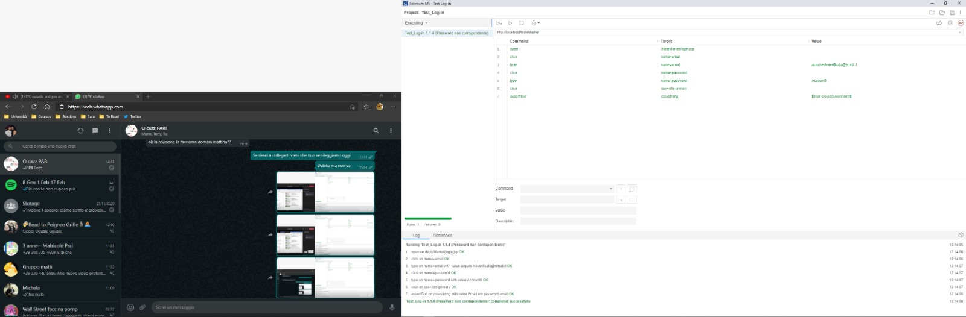

|  |  |
| --- | --- |
| **ID Test** | 1.1.5 |
| **Precondizioni** | L’utente si trova nella pagina di Log-in; |
| **Descrizione dell’esecuzione** | 1. L’utente inserisce l’e-mail: [acquirentebannato@email.it](mailto:acquirentebannato@email.it); 2. L’utente inserisce la password: Account01; 3. L’utente clicca sul tasto Accedi. |
| **Risultato della procedura** | Il login non viene effettuato |
| **Anomalie** | Nessuna |
| **Risultato** | Passed |

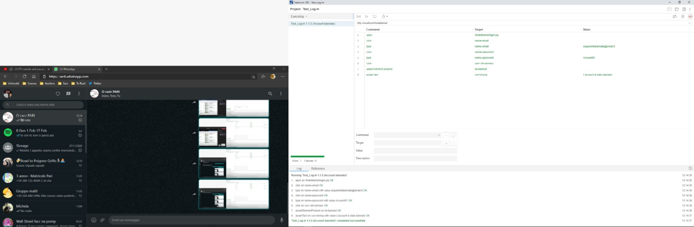

|  |  |
| --- | --- |
| **ID Test** | 1.1.6 |
| **Precondizioni** | L’utente si trova nella pagina di Log-in; |
| **Descrizione dell’esecuzione** | 1. L’utente inserisce l’e-mail: [acquirentenonverificato@email.it](mailto:acquirentenonverificato@email.it); 2. L’utente inserisce la password: Account01; 3. L’utente clicca sul tasto Accedi. |
| **Risultato della procedura** | Il login non viene effettuato |
| **Anomalie** | Nessuna |
| **Risultato** | Passed |

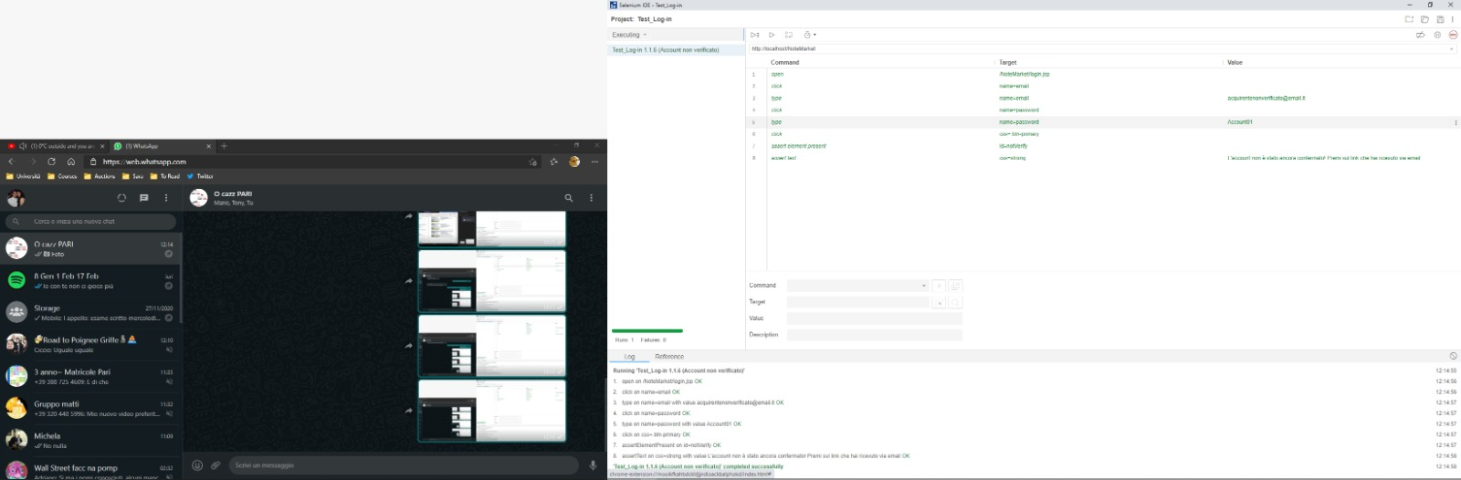

|  |  |
| --- | --- |
| **ID Test** | 1.1.7 |
| **Precondizioni** | L’utente si trova nella pagina di Log-in; |
| **Descrizione dell’esecuzione** | 1. L’utente inserisce l’e-mail: [acquirenteverificato@email.it](mailto:acquirenteverificato@email.it); 2. L’utente inserisce la password: Account01; 3. L’utente clicca sul tasto Accedi. |
| **Risultato della procedura** | Il login viene effettuato e l’utente si trova nella sua pagina personale |
| **Anomalie** | Nessuna |
| **Risultato** | Passed |

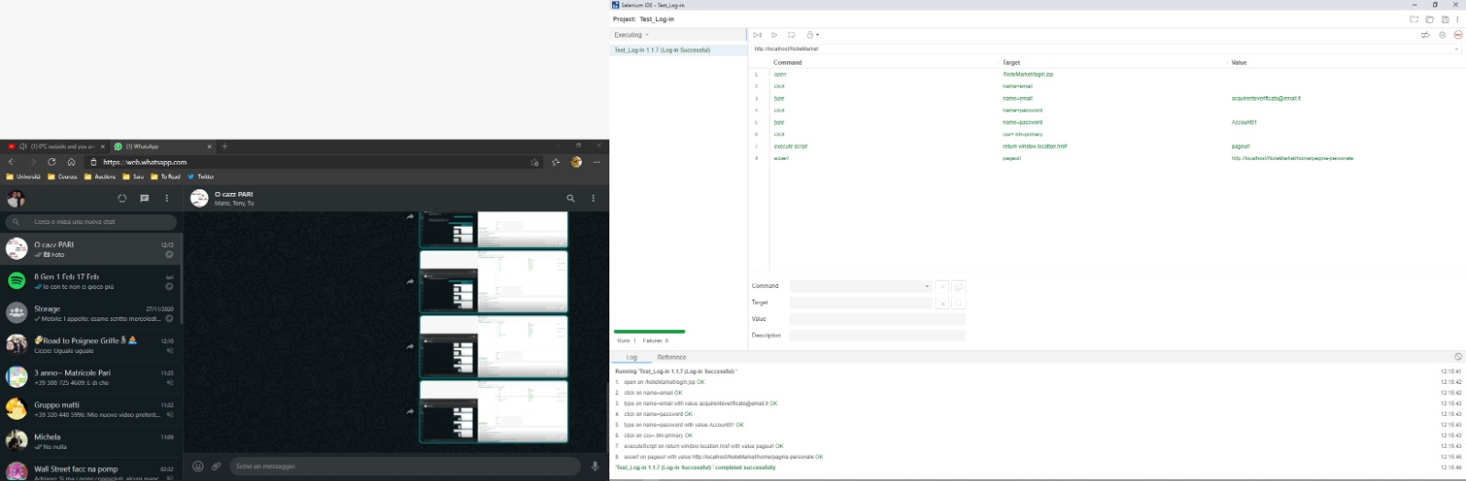

* + 1. **Test_Registrazione**

|  |  |
| --- | --- |
| **ID Test** | 1.2.1 |
| **Precondizioni** | L’utente si trova nella pagina di Registrazione; |
| **Descrizione dell’esecuzione** | 1. L’utente inserisce il nome: 489; 2. L’utente clicca sul tasto Registrati. |
| **Risultato della procedura** | La registrazione non viene effettuata |
| **Anomalie** | Nessuna |
| **Risultato** | Passed |

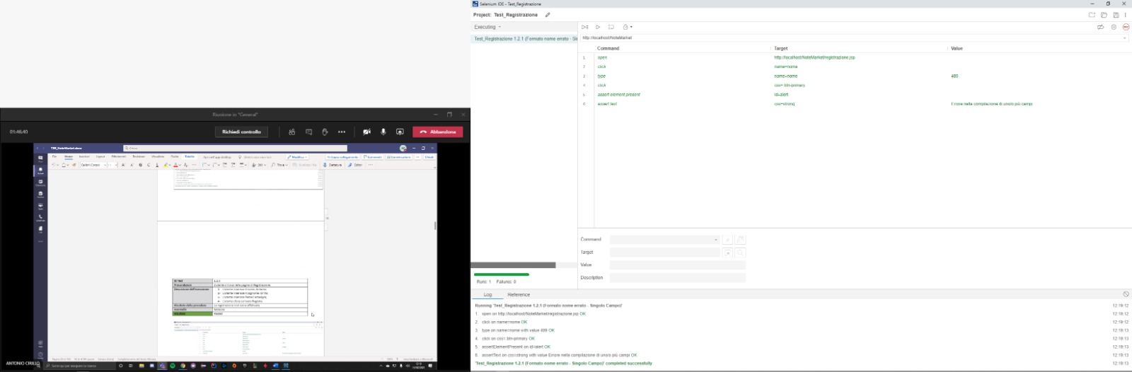

|  |  |
| --- | --- |
| **ID Test** | 1.2.2 |
| **Precondizioni** | L’utente si trova nella pagina di Registrazione; |
| **Descrizione dell’esecuzione** | 1. L’utente inserisce il nome: Antonio; 2. L’utente inserisce il cognome: 489; 3. L’utente clicca sul tasto Registrati. |
| **Risultato della procedura** | La registrazione non viene effettuata |
| **Anomalie** | Nessuna |
| **Risultato** | Passed |

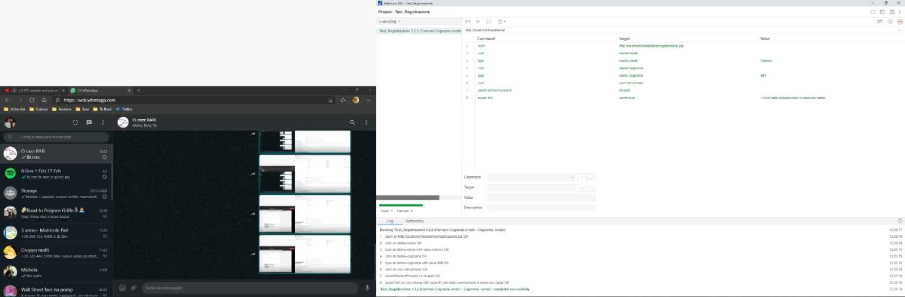

|  |  |
| --- | --- |
| **ID Test** | 1.2.3 |
| **Precondizioni** | L’utente si trova nella pagina di Registrazione; |
| **Descrizione dell’esecuzione** | 1. L’utente inserisce il nome: Antonio; 2. L’utente inserisce il cognome: Cirillo; 3. L’utente inserisce l’email: email@a; 4. L’utente clicca sul tasto Registrati. |
| **Risultato della procedura** | La registrazione non viene effettuata |
| **Anomalie** | Nessuna |
| **Risultato** | Passed |

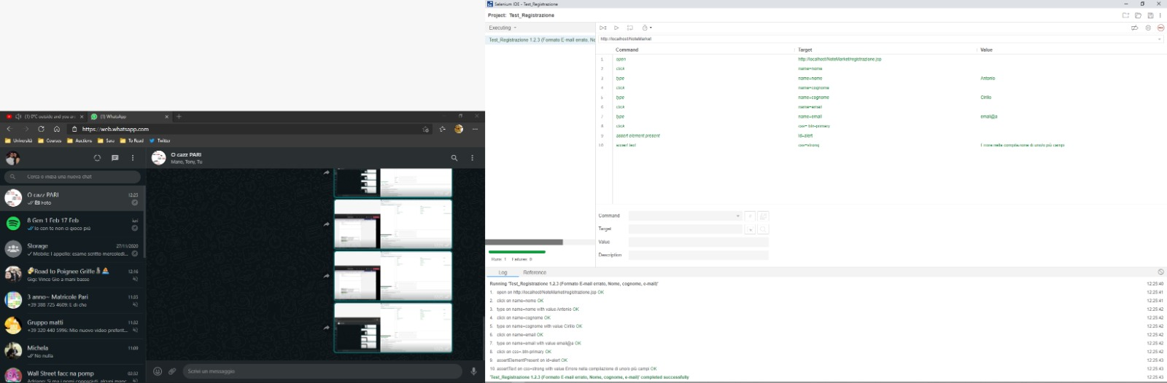

|  |  |
| --- | --- |
| **ID Test** | 1.2.4 |
| **Precondizioni** | L’utente si trova nella pagina di Registrazione; |
| **Descrizione dell’esecuzione** | 1. L’utente inserisce il nome: Antonio; 2. L’utente inserisce il cognome: Cirillo; 3. L’utente inserisce l’email: [acquirente2@email.it](mailto:acquirente2@email.it); 4. L’utente inserisce la data di nascita: 02/04/2016 5. L’utente clicca sul tasto Registrati. |
| **Risultato della procedura** | La registrazione non viene effettuata |
| **Anomalie** | Nessuna |
| **Risultato** | Passed |

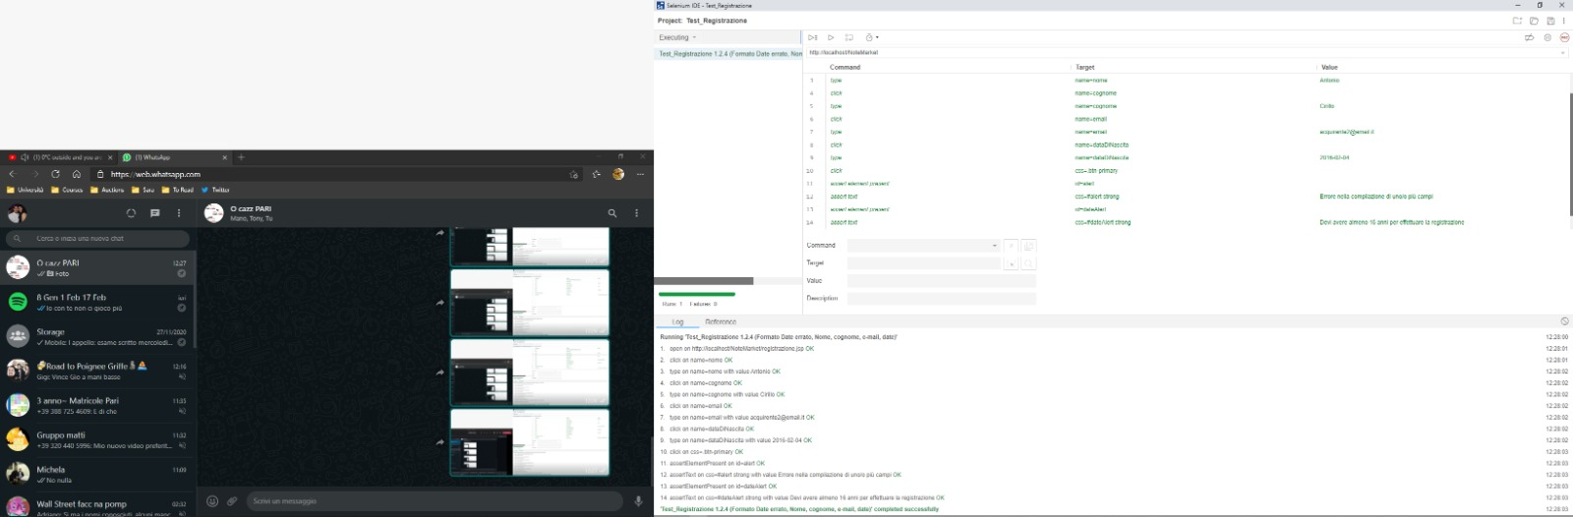

|  |  |
| --- | --- |
| **ID Test** | 1.2.5 |
| **Precondizioni** | L’utente si trova nella pagina di Registrazione; |
| **Descrizione dell’esecuzione** | 1. L’utente inserisce il nome: Antonio; 2. L’utente inserisce il cognome: Cirillo; 3. L’utente inserisce l’email: [acquirente2@email.it](mailto:acquirente2@email.it); 4. L’utente inserisce la data di nascita: 02/04/1992; 5. L’utente inserisce la password: unisais92; 6. L’utente clicca sul tasto Registrati. |
| **Risultato della procedura** | La registrazione non viene effettuata |
| **Anomalie** | Nessuna |
| **Risultato** | Passed |

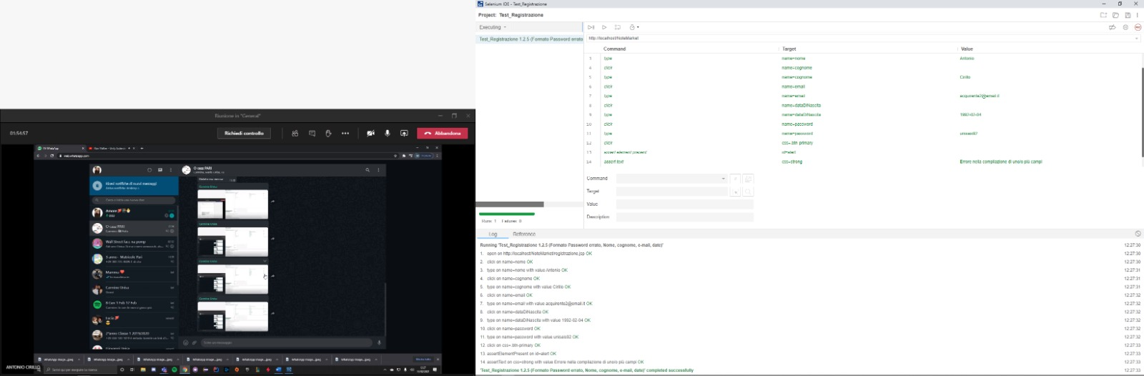

|  |  |
| --- | --- |
| **ID Test** | 1.2.6 |
| **Precondizioni** | L’utente si trova nella pagina di Registrazione; |
| **Descrizione dell’esecuzione** | 1. L’utente inserisce il nome: Antonio; 2. L’utente inserisce il cognome: Cirillo; 3. L’utente inserisce l’email: [acquirente2@email.it](mailto:acquirente2@email.it); 4. L’utente inserisce la data di nascita: 02/04/1992; 5. L’utente inserisce la password: UnisaIS92; 6. L’utente inserisce la password di conferma: unisaIS92; 7. L’utente clicca sul tasto Registrati. |
| **Risultato della procedura** | La registrazione non viene effettuata |
| **Anomalie** | Nessuna |
| **Risultato** | Passed |

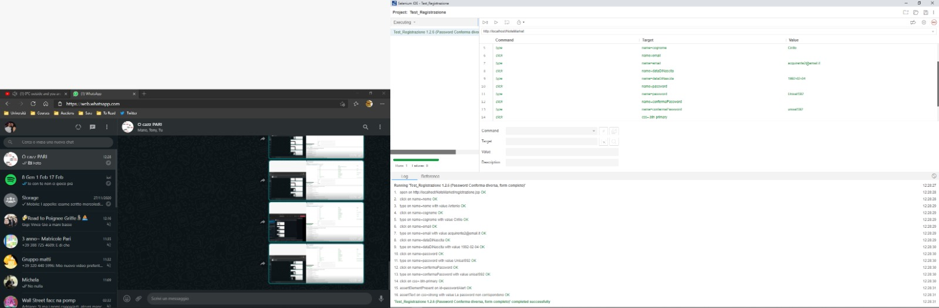

|  |  |
| --- | --- |
| **ID Test** | 1.2.7 |
| **Precondizioni** | L’utente si trova nella pagina di Registrazione; |
| **Descrizione dell’esecuzione** | 1. L’utente inserisce il nome: Antonio; 2. L’utente inserisce il cognome: Cirillo; 3. L’utente inserisce l’email: [acquirente2@email.it](mailto:acquirente2@email.it); 4. L’utente inserisce la data di nascita: 02/04/1992; 5. L’utente inserisce la password: UnisaIS92; 6. L’utente inserisce la password di conferma: UnisaIS92; 7. L’utente non accetta le condizioni d’uso; 8. L’utente clicca sul tasto Registrati. |
| **Risultato della procedura** | La registrazione non viene effettuata |
| **Anomalie** | Nessuna |
| **Risultato** | Passed |

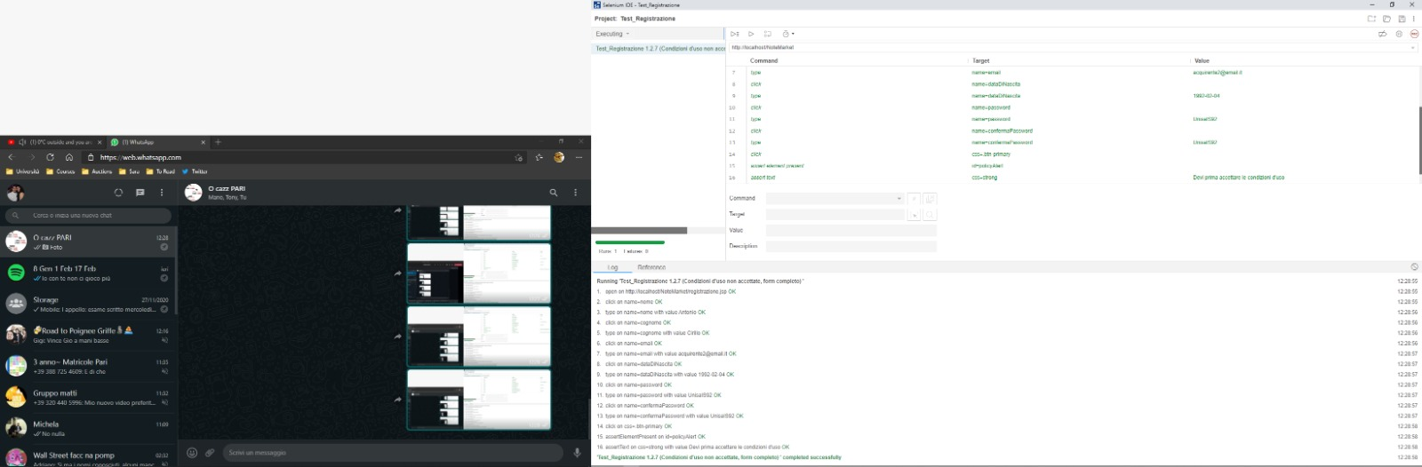

|  |  |
| --- | --- |
| **ID Test** | 1.2.8 |
| **Precondizioni** | L’utente si trova nella pagina di Registrazione; |
| **Descrizione dell’esecuzione** | 1. L’utente inserisce il nome: Antonio; 2. L’utente inserisce il cognome: Cirillo; 3. L’utente inserisce l’email: acquirenteverificato@email.it; 4. L’utente inserisce la data di nascita: 02/04/1992; 5. L’utente inserisce la password: UnisaIS92; 6. L’utente inserisce la password di conferma: UnisaIS92; 7. L’utente accetta le condizioni d’uso; 8. L’utente clicca sul tasto Registrati. |
| **Risultato della procedura** | La registrazione non viene effettuata |
| **Anomalie** | Nessuna |
| **Risultato** | Passed |

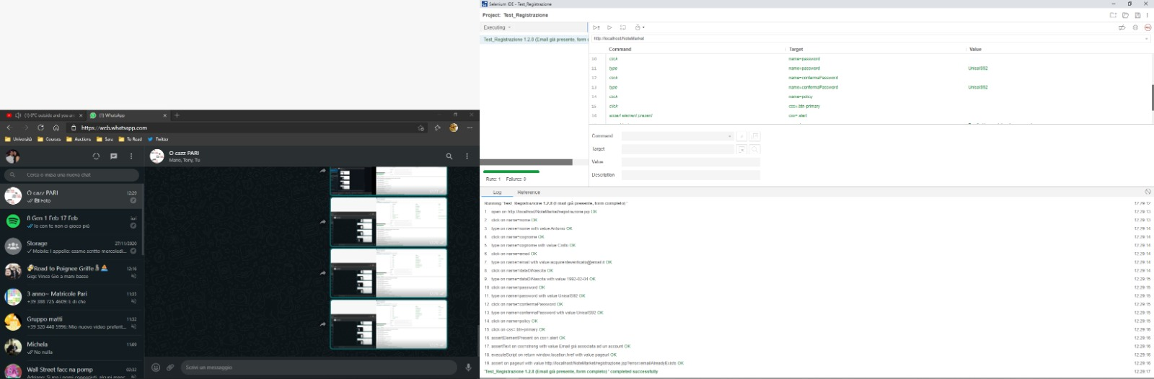

|  |  |
| --- | --- |
| **ID Test** | 1.2.9 |
| **Precondizioni** | L’utente si trova nella pagina di Registrazione; |
| **Descrizione dell’esecuzione** | 1. L’utente inserisce il nome: Antonio; 2. L’utente inserisce il cognome: Cirillo; 3. L’utente inserisce l’email: acquirente2@email.it; 4. L’utente inserisce la data di nascita: 02/04/1992; 5. L’utente inserisce la password: UnisaIS92; 6. L’utente inserisce la password di conferma: UnisaIS92; 7. L’utente accetta le condizioni d’uso; 8. L’utente clicca sul tasto Registrati. |
| **Risultato della procedura** | La registrazione viene effettuata |
| **Anomalie** | Nessuna |
| **Risultato** | Passed |

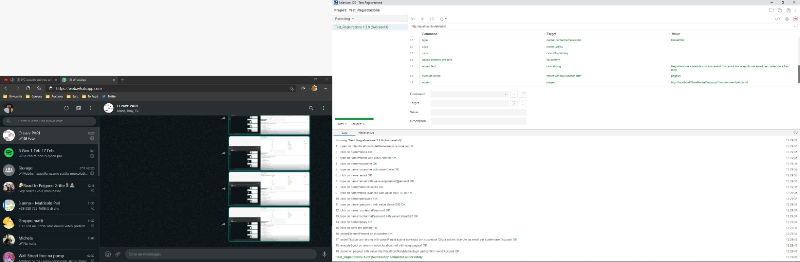

* + 1. **Test_ModificaPassword**

|  |  |
| --- | --- |
| **ID Test** | 1.3.1 |
| **Precondizioni** | L’utente si trova nella pagina che contiene il form per la modifica della password; |
| **Descrizione dell’esecuzione** | 1. L’utente inserisce la password attuale: account01; 2. L’utente clicca sul tasto “Conferma”. |
| **Risultato della procedura** | La modifica non viene effettuata |
| **Anomalie** | Nessuna |
| **Risultato** | Passed |

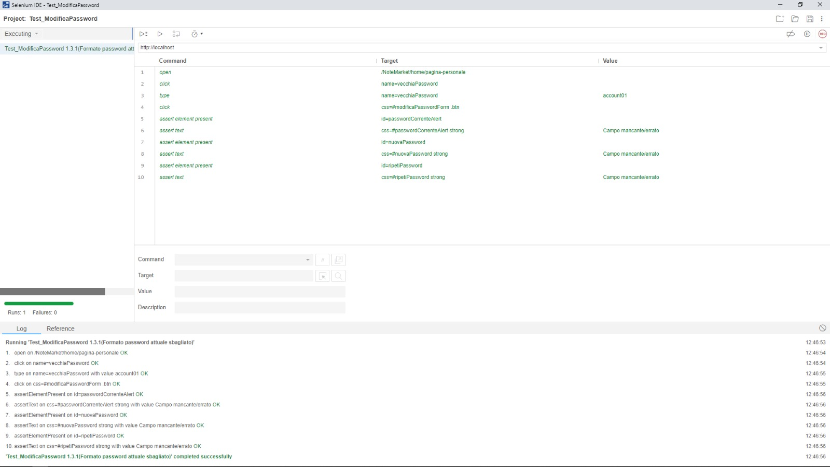

|  |  |
| --- | --- |
| **ID Test** | 1.3.2 |
| **Precondizioni** | L’utente si trova nella pagina che contiene il form per la modifica della password; |
| **Descrizione dell’esecuzione** | 1. L’utente inserisce la password attuale: Account01; 2. L’utente inserisce la nuova password: account02; 3. L’utente clicca sul tasto “Conferma”. |
| **Risultato della procedura** | La modifica non viene effettuata |
| **Anomalie** | Nessuna |
| **Risultato** | Passed |

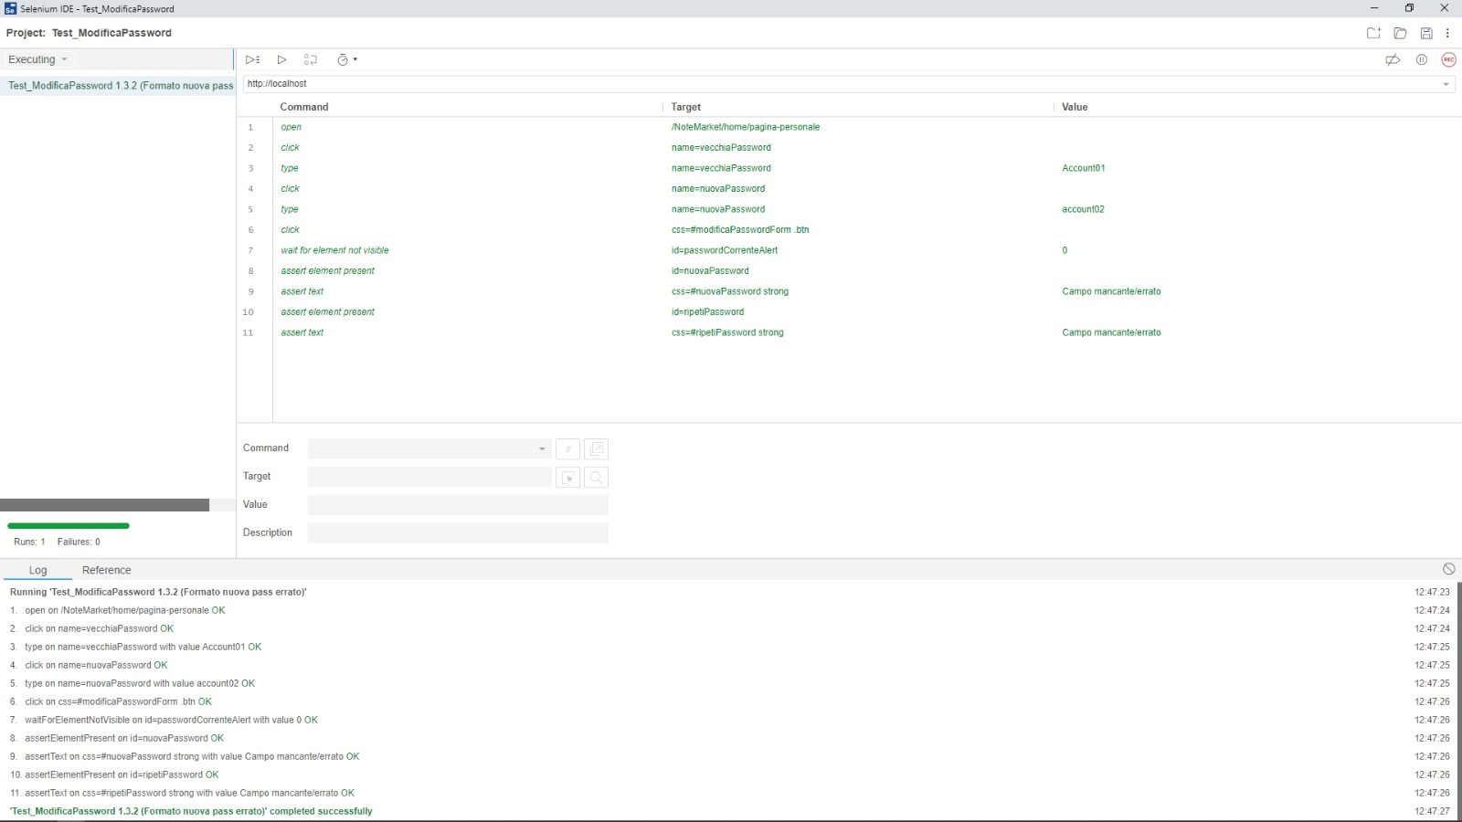

|  |  |
| --- | --- |
| **ID Test** | 1.3.3 |
| **Precondizioni** | L’utente si trova nella pagina che contiene il form per la modifica della password; |
| **Descrizione dell’esecuzione** | 1. L’utente inserisce la password attuale: Account01; 2. L’utente inserisce la nuova password: Account02; 3. L’utente inserisce la password di conferma: account02; 4. L’utente clicca sul tasto “Conferma”. |
| **Risultato della procedura** | La modifica non viene effettuata |
| **Anomalie** | Nessuna |
| **Risultato** | Passed |

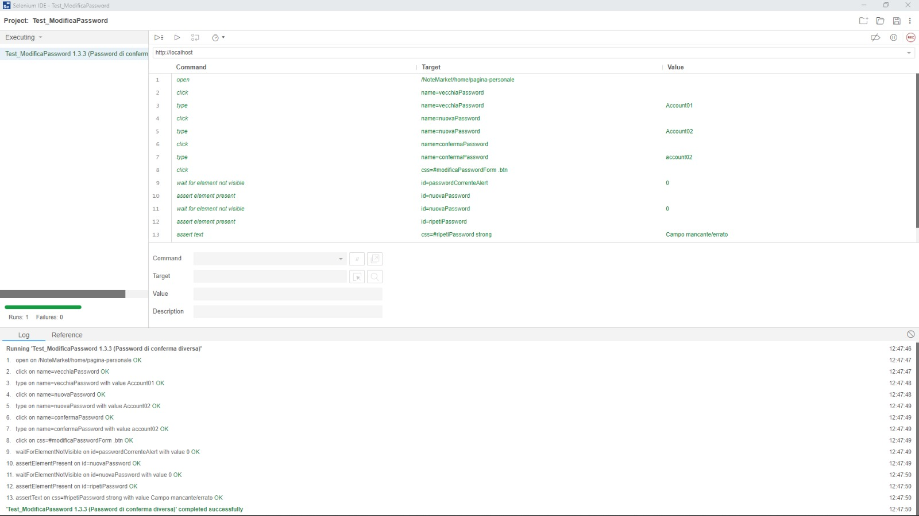

|  |  |
| --- | --- |
| **ID Test** | 1.3.4 |
| **Precondizioni** | L’utente si trova nella pagina che contiene il form per la modifica della password; |
| **Descrizione dell’esecuzione** | 1. L’utente inserisce la password attuale: Account0; 2. L’utente inserisce la nuova password: Account02; 3. L’utente inserisce la password di conferma: Account02; 4. L’utente clicca sul tasto “Conferma”. |
| **Risultato della procedura** | La modifica non viene effettuata |
| **Anomalie** | Nessuna |
| **Risultato** | Passed |

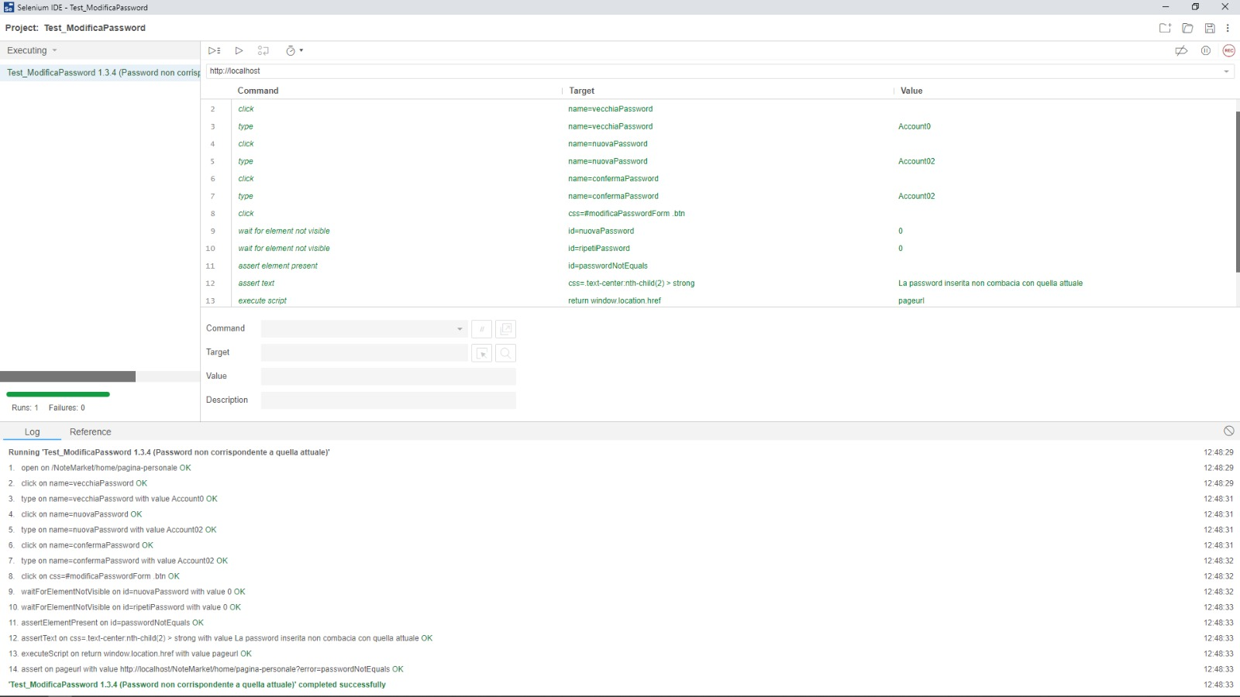

|  |  |
| --- | --- |
| **ID Test** | 1.3.5 |
| **Precondizioni** | L’utente si trova nella pagina che contiene il form per la modifica della password; |
| **Descrizione dell’esecuzione** | 1. L’utente inserisce la password attuale: Account01; 2. L’utente inserisce la nuova password: Account02; 3. L’utente inserisce la password di conferma: Account02; 4. L’utente clicca sul tasto “Conferma”. |
| **Risultato della procedura** | La modifica viene effettuata |
| **Anomalie** | Nessuna |
| **Risultato** | Passed |

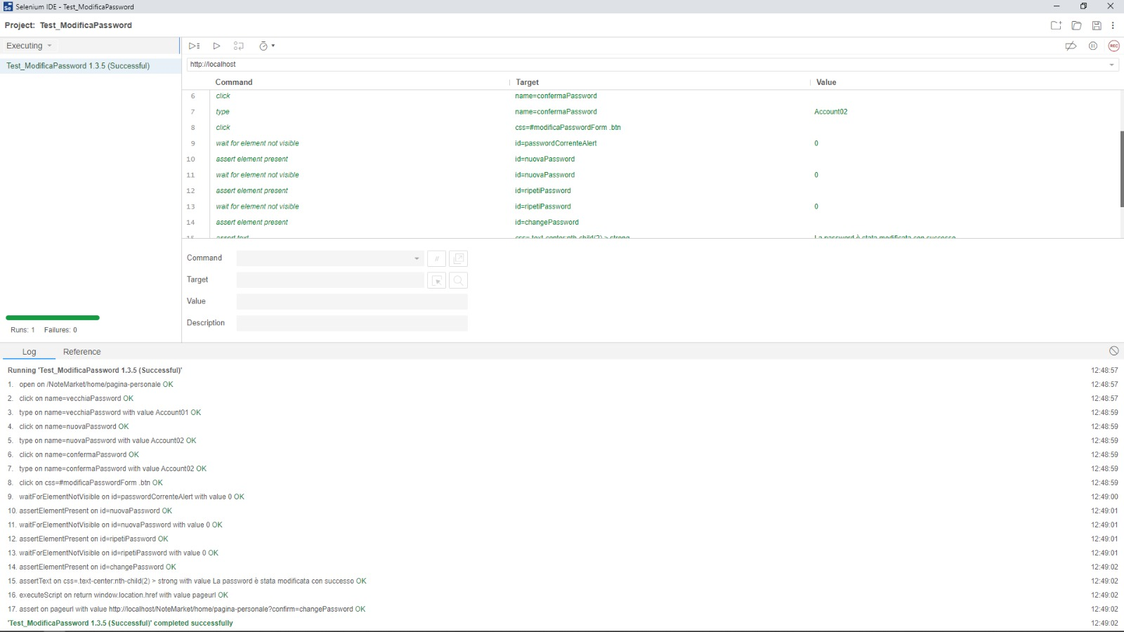

* + 1. **Test_ModificaE-mail**

|  |  |
| --- | --- |
| **ID Test** | 1.4.1 |
| **Precondizioni** | L’utente si trova nella pagina che contiene il form per la modifica dell’e-mail; |
| **Descrizione dell’esecuzione** | 1. L’utente inserisce l’mail attuale: email@a; 2. L’utente clicca sul tasto “Conferma”. |
| **Risultato della procedura** | La modifica non viene effettuata |
| **Anomalie** | Nessuna |
| **Risultato** | Passed |

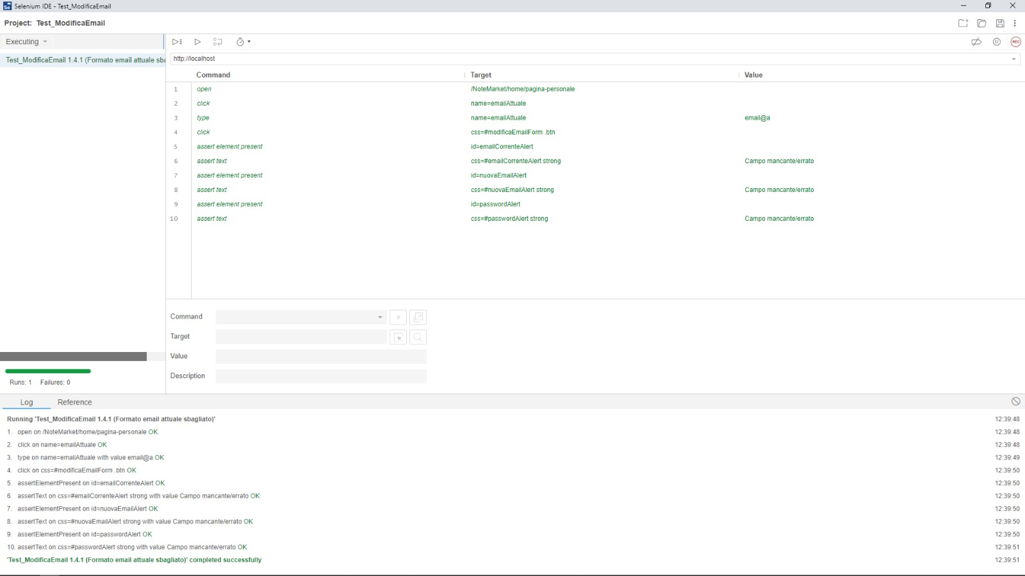

|  |  |
| --- | --- |
| **ID Test** | 1.4.2 |
| **Precondizioni** | L’utente si trova nella pagina che contiene il form per la modifica dell’e-mail; |
| **Descrizione dell’esecuzione** | 1. L’utente inserisce l’e-mail attuale: acquirenteverificato@email.it; 2. L’utente inserisce la nuova e-mail: email@a; 3. L’utente clicca sul tasto “Conferma”. |
| **Risultato della procedura** | La modifica non viene effettuata |
| **Anomalie** | Nessuna |
| **Risultato** | Passed |

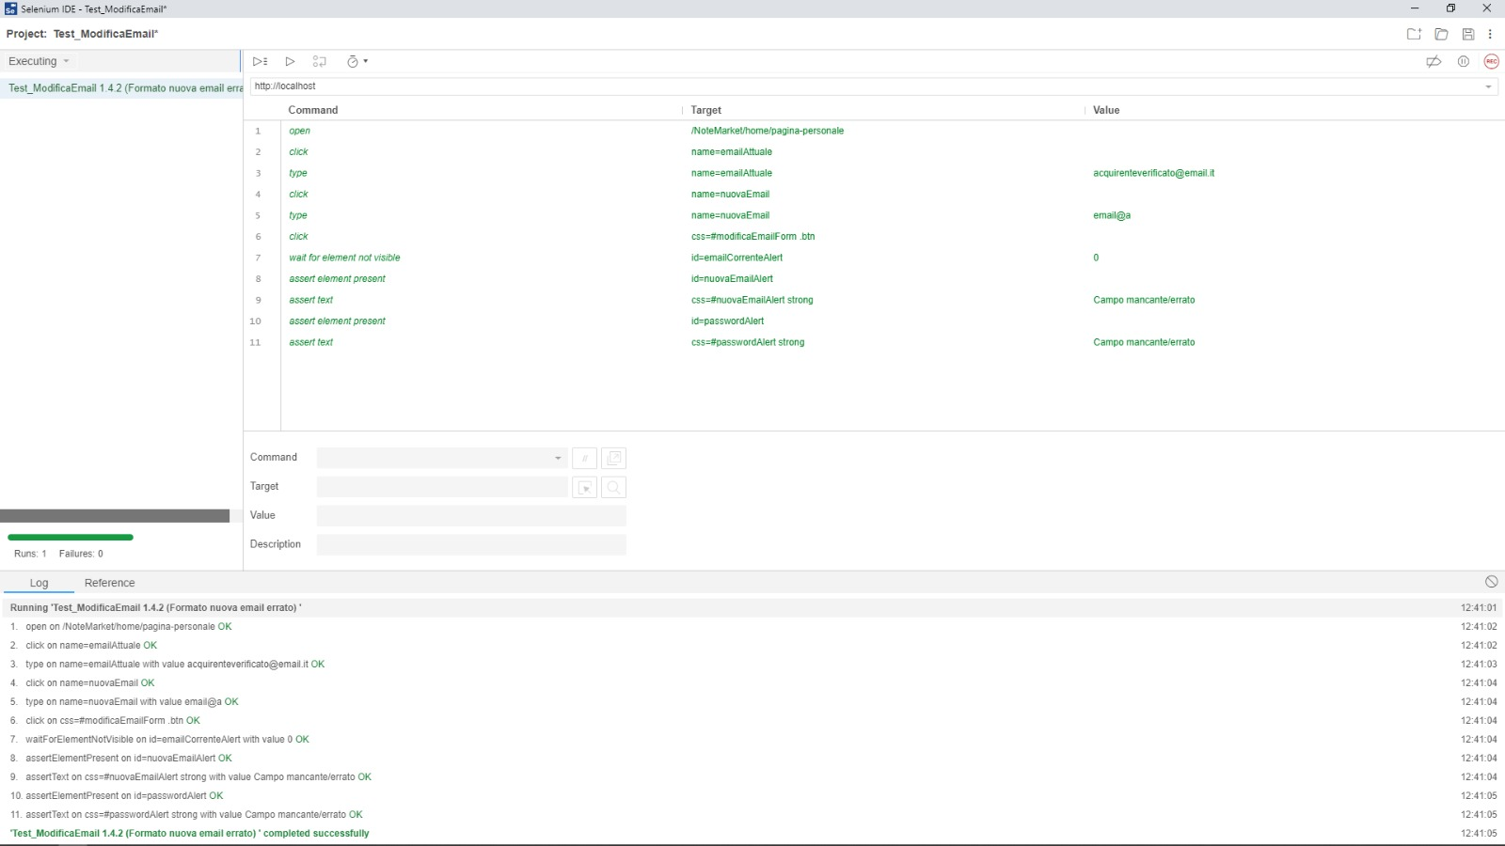

|  |  |
| --- | --- |
| **ID Test** | 1.4.3 |
| **Precondizioni** | L’utente si trova nella pagina che contiene il form per la modifica dell’e-mail; |
| **Descrizione dell’esecuzione** | 1. L’utente inserisce l’e-mail attuale: acquirenteverificato@email.it; 2. L’utente inserisce la nuova e-mail: acquirenteverificato2@email.it; 3. L’utente inserisce la password attuale: account01; 4. L’utente clicca sul tasto “Conferma”. |
| **Risultato della procedura** | La modifica non viene effettuata |
| **Anomalie** | Nessuna |
| **Risultato** | Passed |

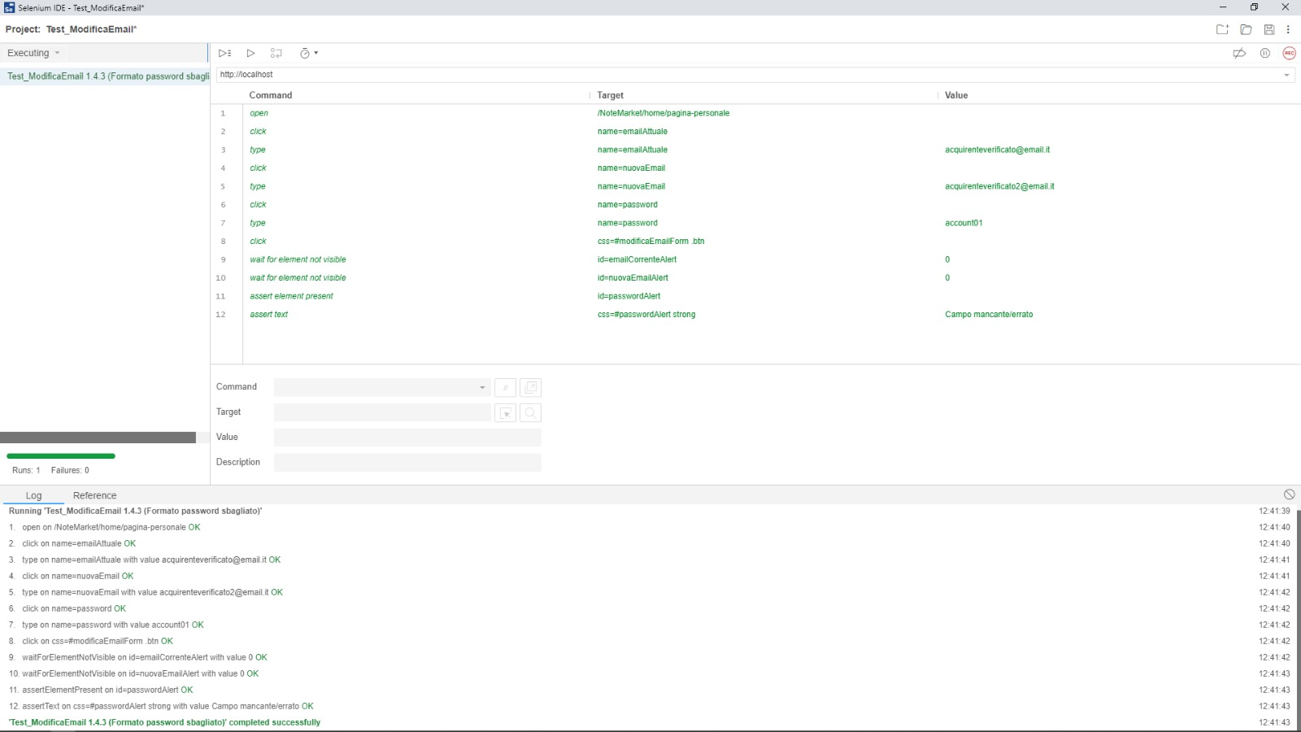

|  |  |
| --- | --- |
| **ID Test** | 1.4.4 |
| **Precondizioni** | L’utente si trova nella pagina che contiene il form per la modifica dell’e-mail; |
| **Descrizione dell’esecuzione** | 1. L’utente inserisce l’e-mail attuale: carmineamendola92@hotmail.it; 2. L’utente inserisce la nuova e-mail: [acquirenteverificato2@email.it](mailto:acquirenteverificato2@email.it); 3. L’utente inserisce la password attuale: Account01; 4. L’utente clicca sul tasto “Conferma”. |
| **Risultato della procedura** | La modifica non viene effettuata |
| **Anomalie** | Nessuna |
| **Risultato** | Passed |

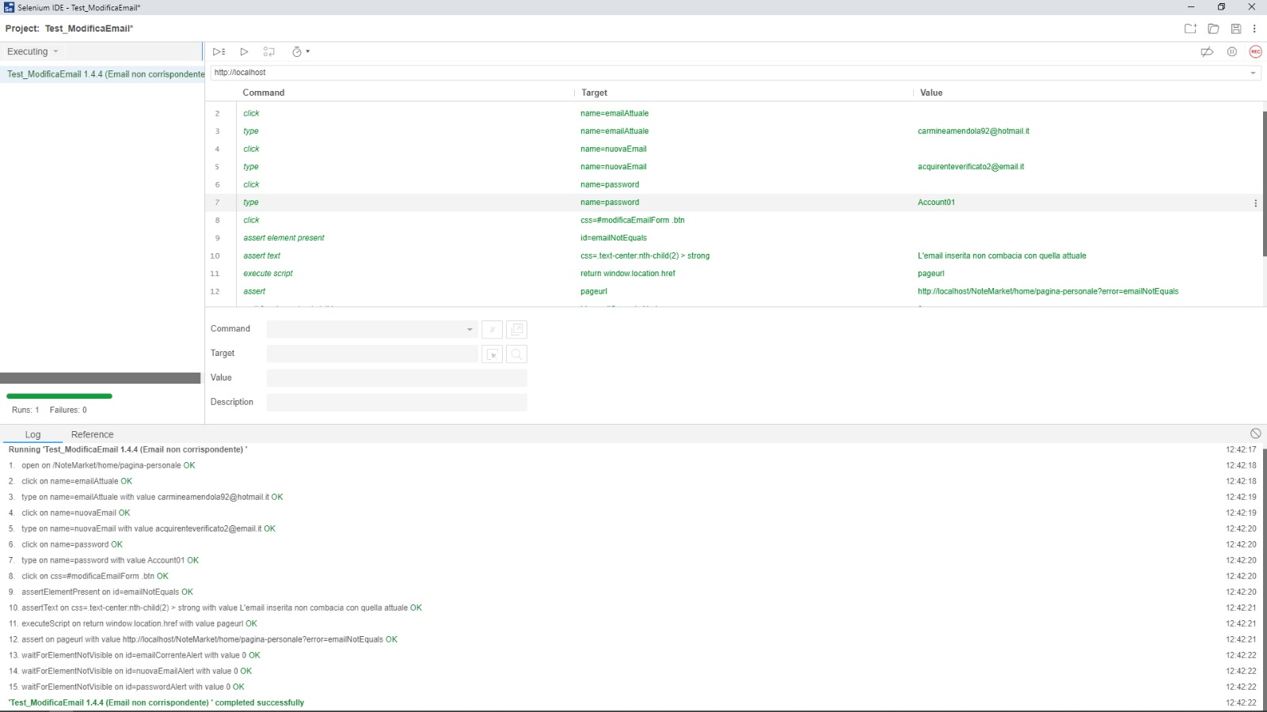

|  |  |
| --- | --- |
| **ID Test** | 1.4.5 |
| **Precondizioni** | L’utente si trova nella pagina che contiene il form per la modifica dell’e-mail; |
| **Descrizione dell’esecuzione** | 1. L’utente inserisce l’e-mail attuale: acquirenteverificato@email.it; 2. L’utente inserisce la nuova e-mail:acquirenteverificato2@email.it; 3. L’utente inserisce la password attuale: Account10; 4. L’utente clicca sul tasto “Conferma”. |
| **Risultato della procedura** | La modifica non viene effettuata |
| **Anomalie** | Nessuna |
| **Risultato** | Passed |

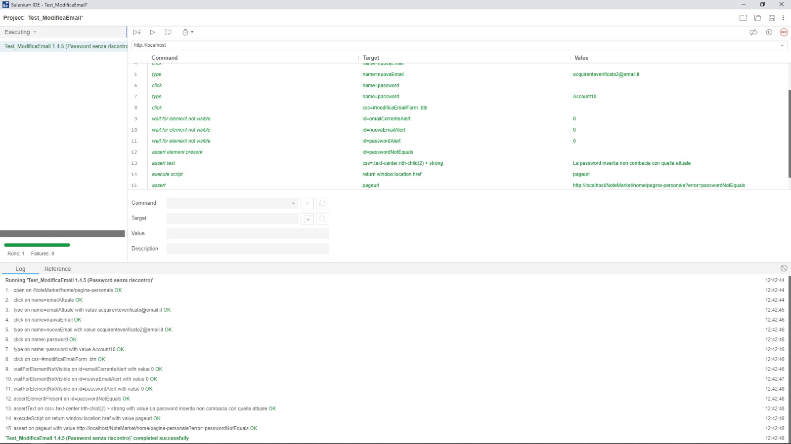

|  |  |
| --- | --- |
| **ID Test** | 1.4.6 |
| **Precondizioni** | L’utente si trova nella pagina che contiene il form per la modifica dell’e-mail; |
| **Descrizione dell’esecuzione** | 1. L’utente inserisce l’e-mail attuale: acquirenteverificato@email.it; 2. L’utente inserisce la nuova e-mail: venditoreverificato@email.it; 3. L’utente inserisce la password attuale: Account01; 4. L’utente clicca sul tasto “Conferma”. |
| **Risultato della procedura** | La modifica non viene effettuata |
| **Anomalie** | Nessuna |
| **Risultato** | Passed |

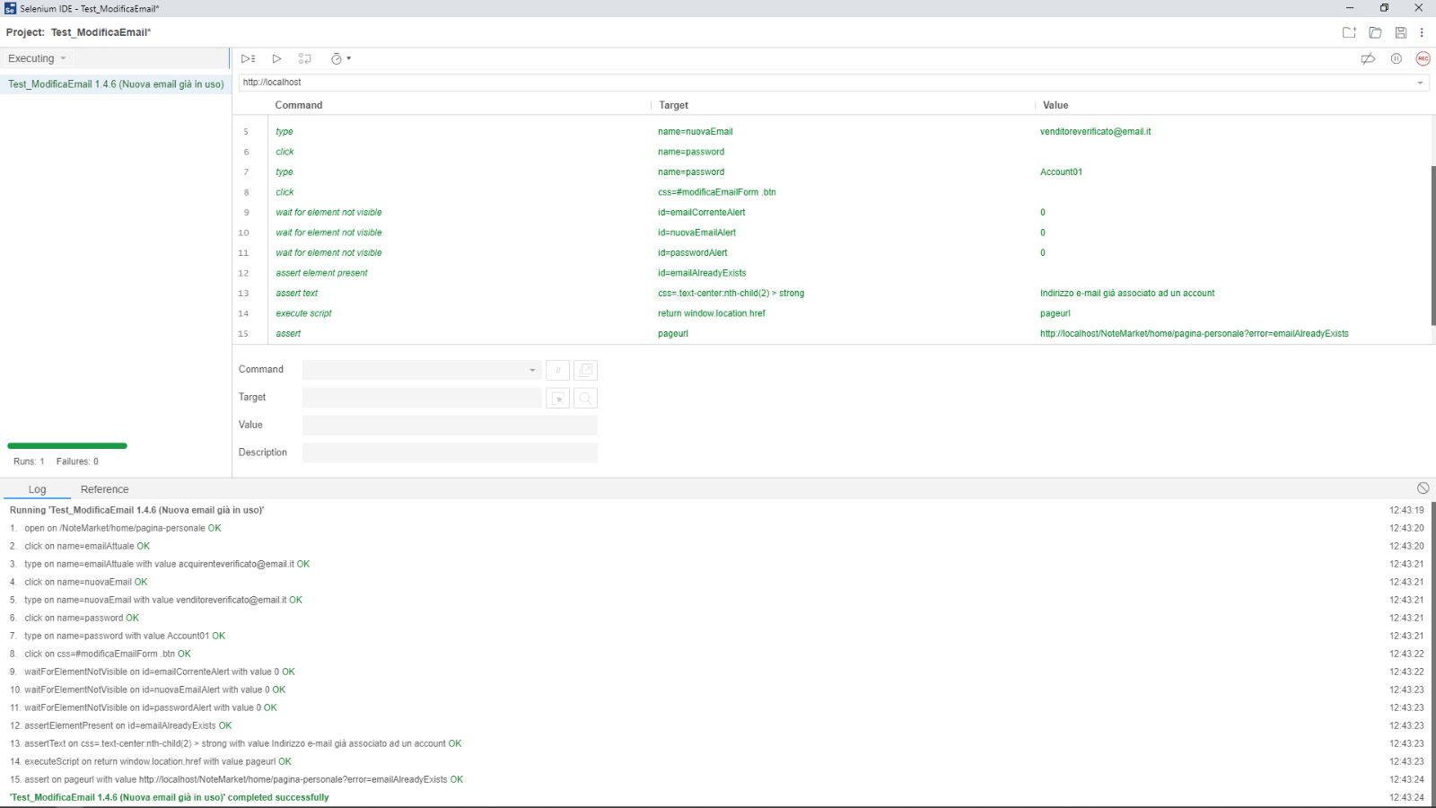

|  |  |
| --- | --- |
| **ID Test** | 1.4.7 |
| **Precondizioni** | L’utente si trova nella pagina che contiene il form per la modifica dell’e-mail; |
| **Descrizione dell’esecuzione** | 1. L’utente inserisce l’e-mail attuale: acquirenteverificato@email.it; 2. L’utente inserisce la nuova e-mail: [acquirenteverificato2@email.it](mailto:acquirenteverificato2@email.it); 3. L’utente inserisce la password attuale: Account01; 4. L’utente clicca sul tasto “Conferma”. |
| **Risultato della procedura** | La modifica viene effettuata |
| **Anomalie** | Nessuna |
| **Risultato** | Passed |

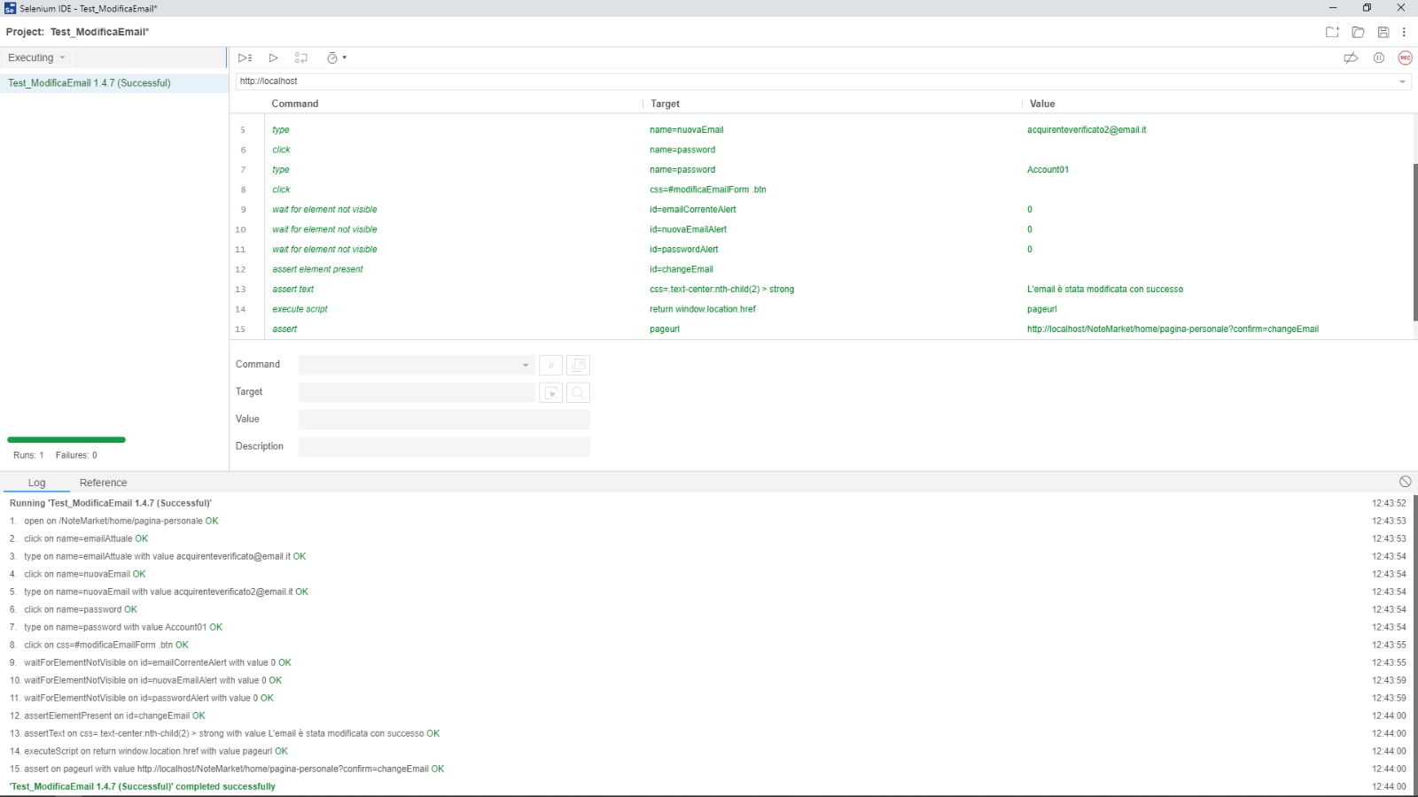

* + 1. **Test_AggiungiCartaDiCredito**

|  |  |
| --- | --- |
| **ID Test** | 1.5.1 |
| **Precondizioni** | L’utente si trova nella pagina personale; |
| **Descrizione dell’esecuzione** | 1. L’utente clicca sulla voce “Carta di Credito”; 2. L’utente inserisce l’intestatario: Carmine892; 3. L’utente clicca sul tasto “Aggiungi”. |
| **Risultato della procedura** | L’aggiunta non viene effettuata |
| **Anomalie** | Nessuna |
| **Risultato** | Passed |

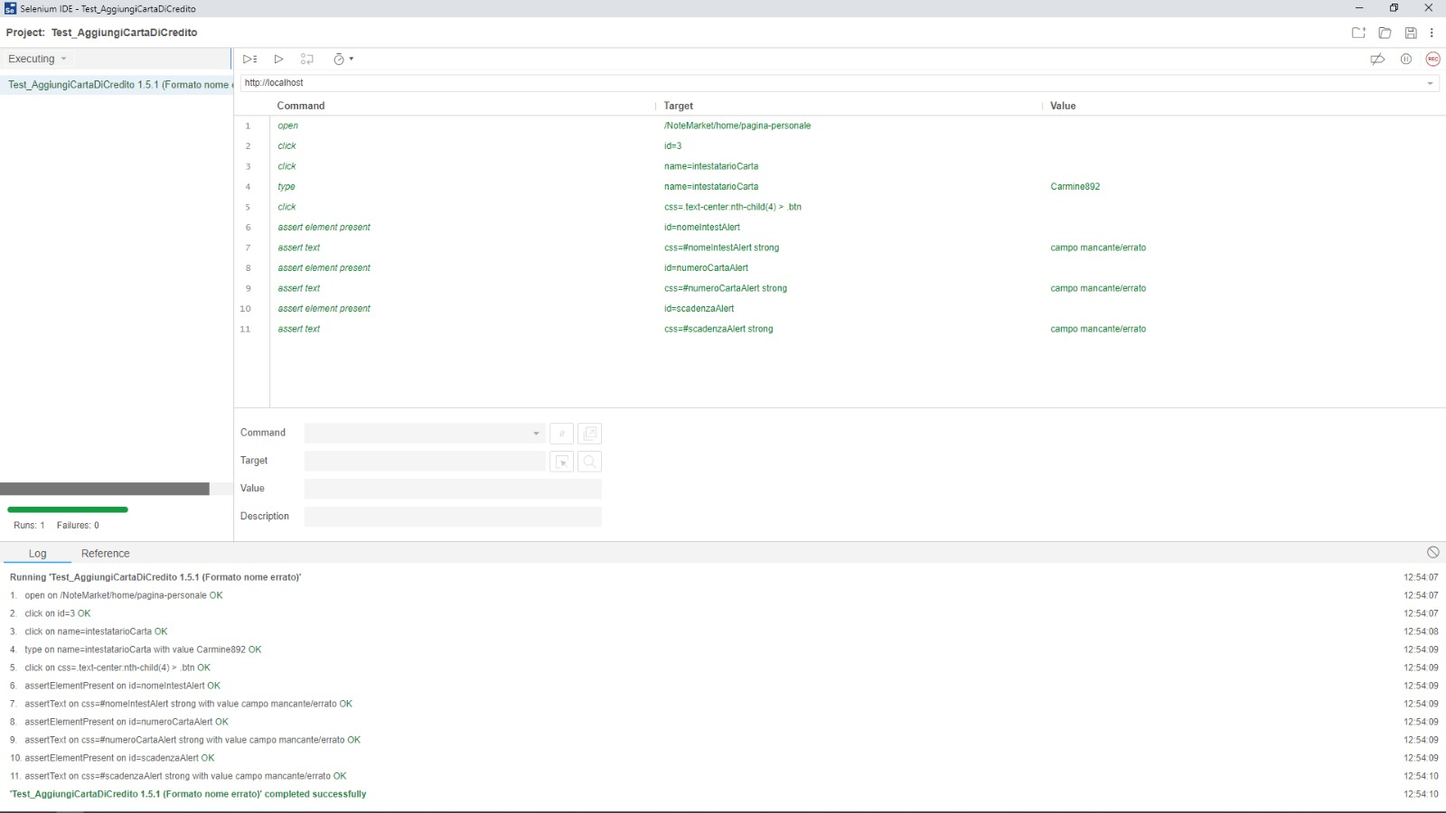

|  |  |
| --- | --- |
| **ID Test** | 1.5.2 |
| **Precondizioni** | L’utente si trova nella pagina personale; |
| **Descrizione dell’esecuzione** | 1. L’utente clicca sulla voce “Carta di Credito”; 2. L’utente inserisce l’intestatario: Carmine Amendola; 3. L’utente inserisce il numero della carta: 12345678901232145; 4. L’utente clicca sul tasto “Aggiungi”. |
| **Risultato della procedura** | L’aggiunta non viene effettuata |
| **Anomalie** | Nessuna |
| **Risultato** | Passed |

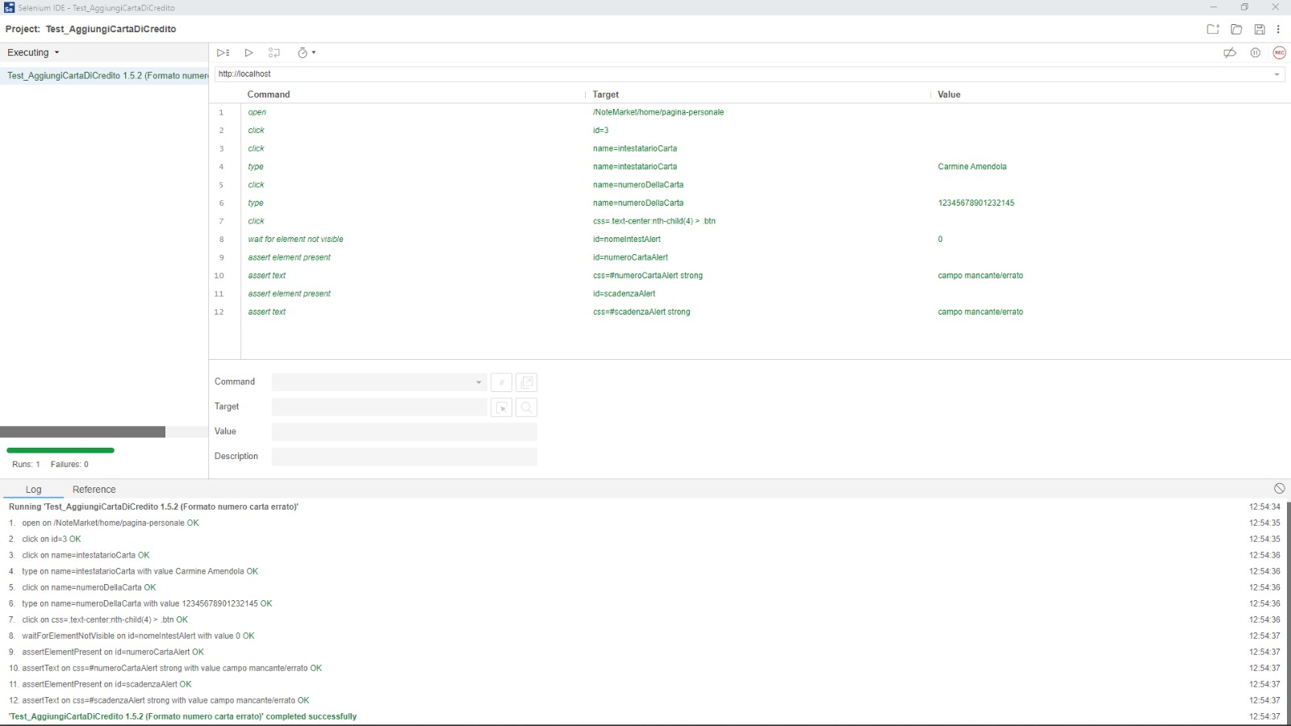

|  |  |
| --- | --- |
| **ID Test** | 1.5.3 |
| **Precondizioni** | L’utente si trova nella pagina personale; |
| **Descrizione dell’esecuzione** | 1. L’utente clicca sulla voce “Carta di Credito”; 2. L’utente inserisce l’intestatario: Carmine Amendola; 3. L’utente inserisce il numero della carta: 1234567890123214; 4. L’utente inserisce la data di scadenza della carta: 04/02/2020; 5. L’utente clicca sul tasto “Aggiungi”. |
| **Risultato della procedura** | L’aggiunta non viene effettuata |
| **Anomalie** | Nessuna |
| **Risultato** | Passed |

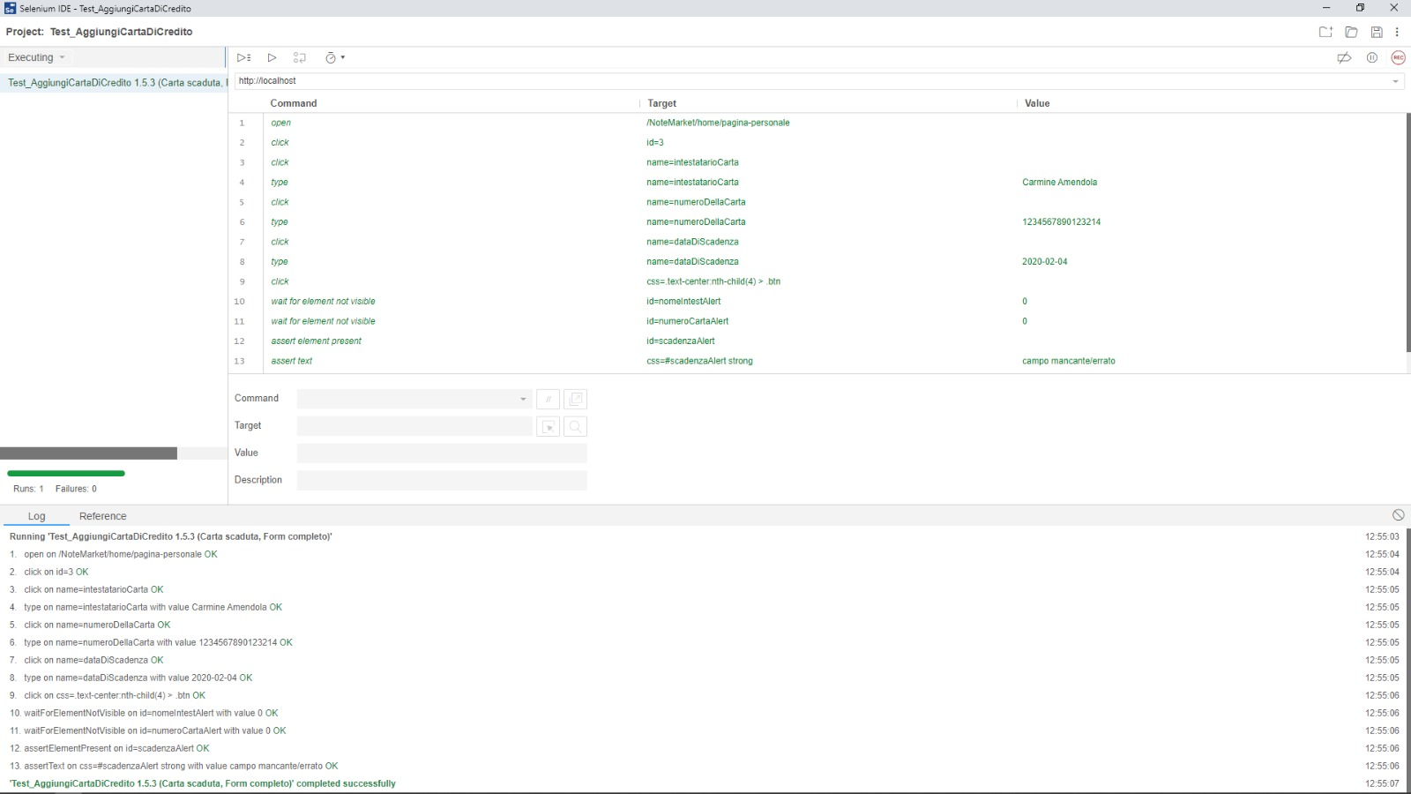

|  |  |
| --- | --- |
| **ID Test** | 1.5.4 |
| **Precondizioni** | L’utente si trova nella pagina personale; |
| **Descrizione dell’esecuzione** | 1. L’utente clicca sulla voce “Carta di Credito”; 2. L’utente inserisce l’intestatario: Carmine Amendola; 3. L’utente inserisce il numero della carta: 1234567891234561; 4. L’utente inserisce la data di scadenza della carta: 04/02/2022; 5. L’utente clicca sul tasto “Aggiungi”. |
| **Risultato della procedura** | L’aggiunta non viene effettuata |
| **Anomalie** | Nessuna |
| **Risultato** | Passed |

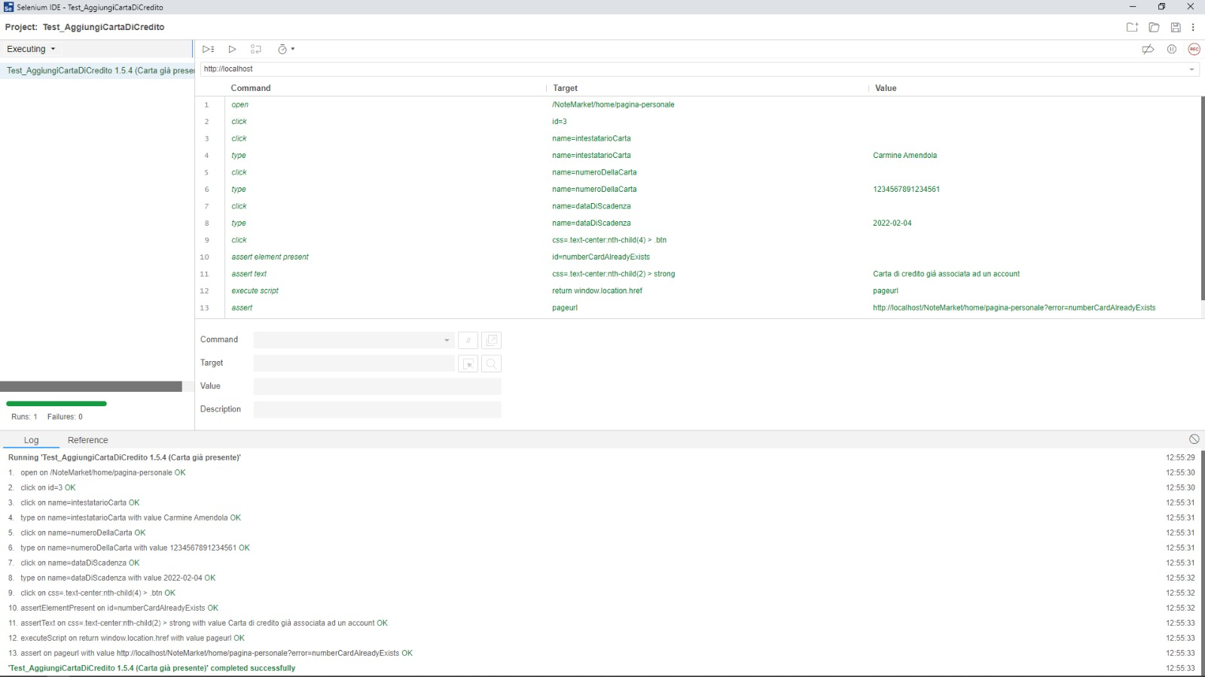

|  |  |
| --- | --- |
| **ID Test** | 1.5.5 |
| **Precondizioni** | L’utente si trova nella pagina personale; |
| **Descrizione dell’esecuzione** | 1. L’utente clicca sulla voce “Carta di Credito”; 2. L’utente inserisce l’intestatario: Carmine Amendola; 3. L’utente inserisce il numero della carta: 1234567890123214; 4. L’utente inserisce la data di scadenza della carta: 02/04/2022; 5. L’utente clicca sul tasto “Aggiungi”. |
| **Risultato della procedura** | L’aggiunta viene effettuata |
| **Anomalie** | Nessuna |
| **Risultato** | Passed |

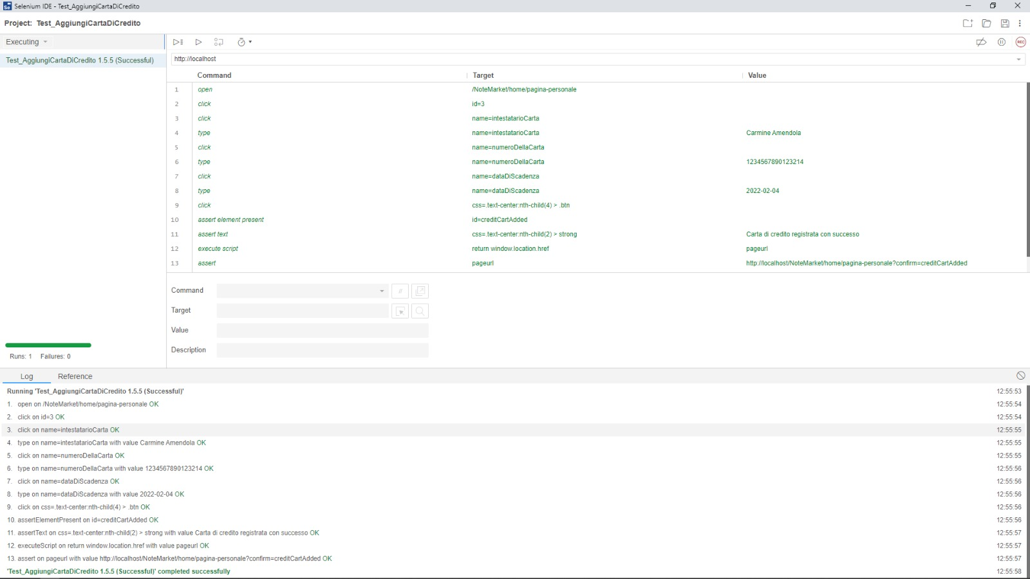

* + 1. **Test_RimuoviCartaDiCredito**

|  |  |
| --- | --- |
| **ID Test** | 1.6.1 |
| **Precondizioni** | L’utente si trova nella pagina personale; |
| **Descrizione dell’esecuzione** | 1. L’utente clicca su “Seleziona una carta”; 2. L’utente visualizza il messaggio “Nessuna carta di credito registrata”; 3. L’utente clicca su ”Conferma”. |
| **Risultato della procedura** | La rimozione non viene effettuata |
| **Anomalie** | Nessuna |
| **Risultato** | Passed |

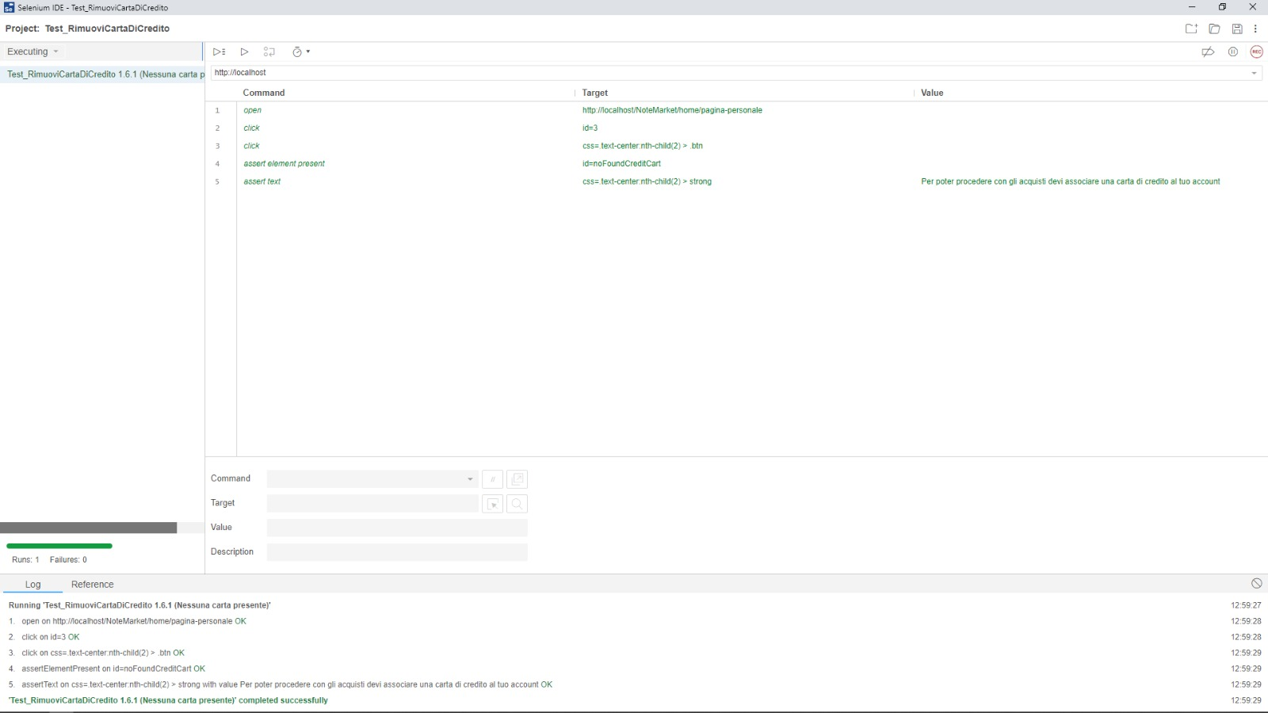

|  |  |
| --- | --- |
| **ID Test** | 1.6.2 |
| **Precondizioni** | L’utente si trova nella pagina personale; |
| **Descrizione dell’esecuzione** | 1. L’utente clicca su “Seleziona una carta”; 2. L’utente seleziona la carta numero: 1234567891234561; 3. L’utente clicca su ”Conferma”. |
| **Risultato della procedura** | La rimozione viene effettuata |
| **Anomalie** | Nessuna |
| **Risultato** | Passed |

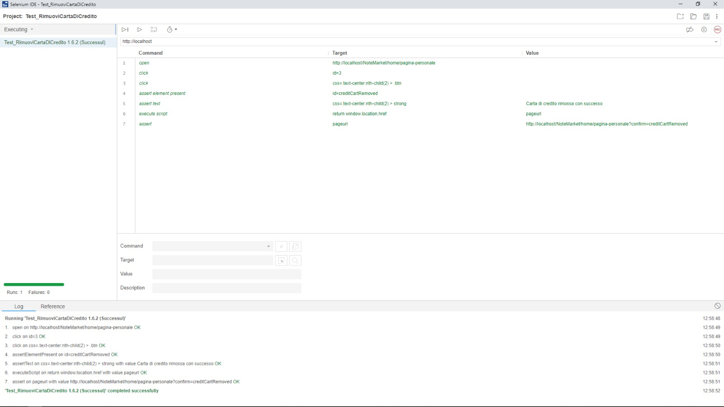

* + 1. **Test_PrelievoSaldo**

|  |  |
| --- | --- |
| **ID Test** | 1.7.1 |
| **Precondizioni** | Il venditore si trova nella pagina che contiene il form per prelevare dal saldo; |
| **Descrizione dell’esecuzione** | 1. Il venditore inserisce il saldo da prelevare: 110,99; 2. Il venditore clicca sul tasto “Conferma”. |
| **Risultato della procedura** | Il prelievo non viene effettuato |
| **Anomalie** | Nessuna |
| **Risultato** | Passed |

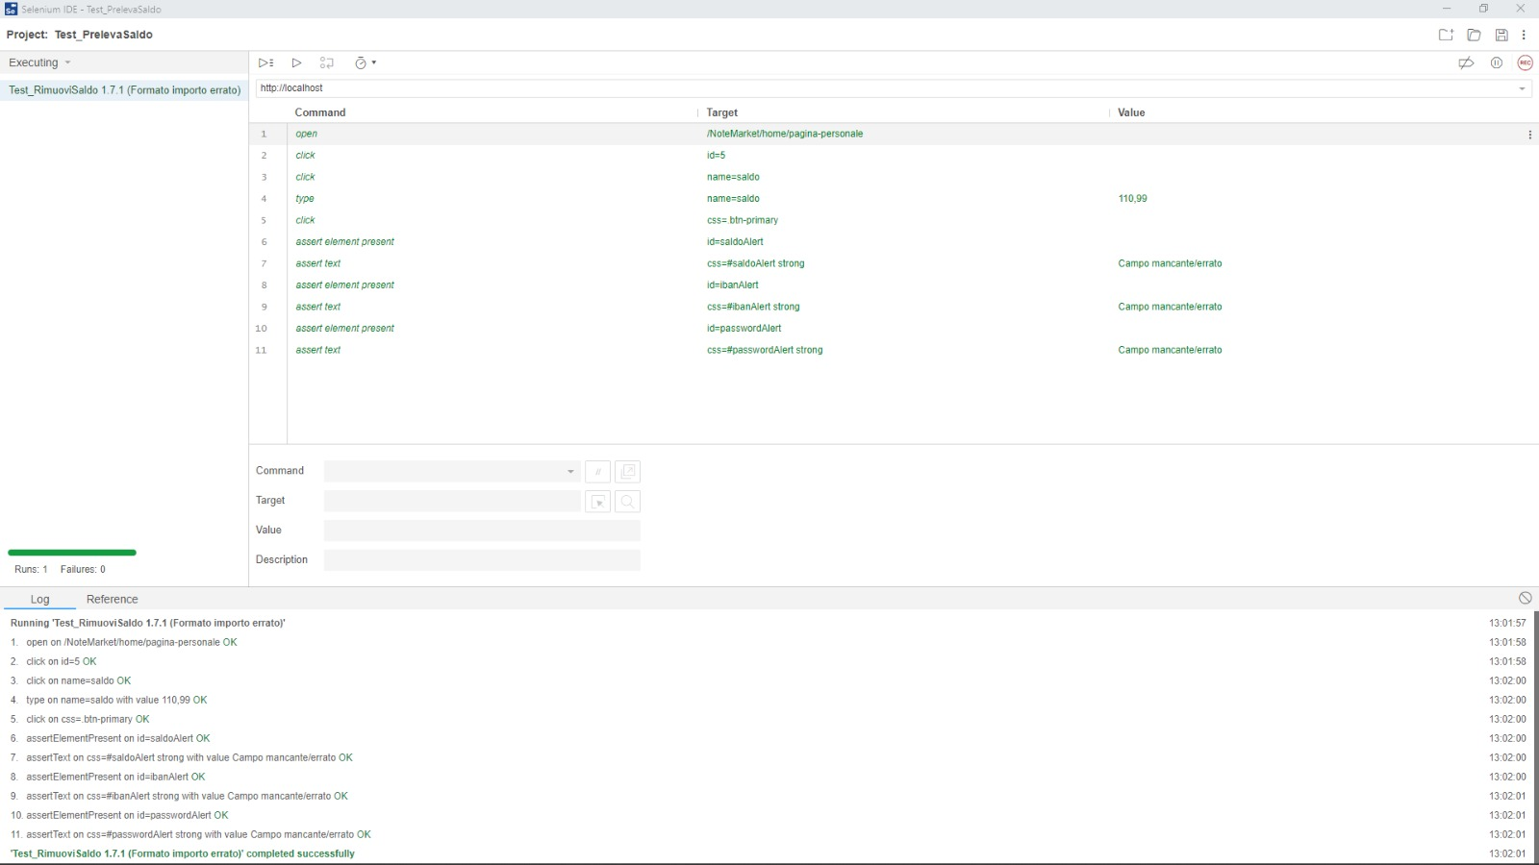

|  |  |
| --- | --- |
| **ID Test** | 1.7.2 |
| **Precondizioni** | Il venditore si trova nella pagina che contiene il form per prelevare dal saldo; |
| **Descrizione dell’esecuzione** | 1. Il venditore inserisce il saldo da prelevare: 110.99; 2. Il venditore clicca sul tasto “Conferma”. |
| **Risultato della procedura** | Il prelievo non viene effettuato |
| **Anomalie** | Nessuna |
| **Risultato** | Passed |

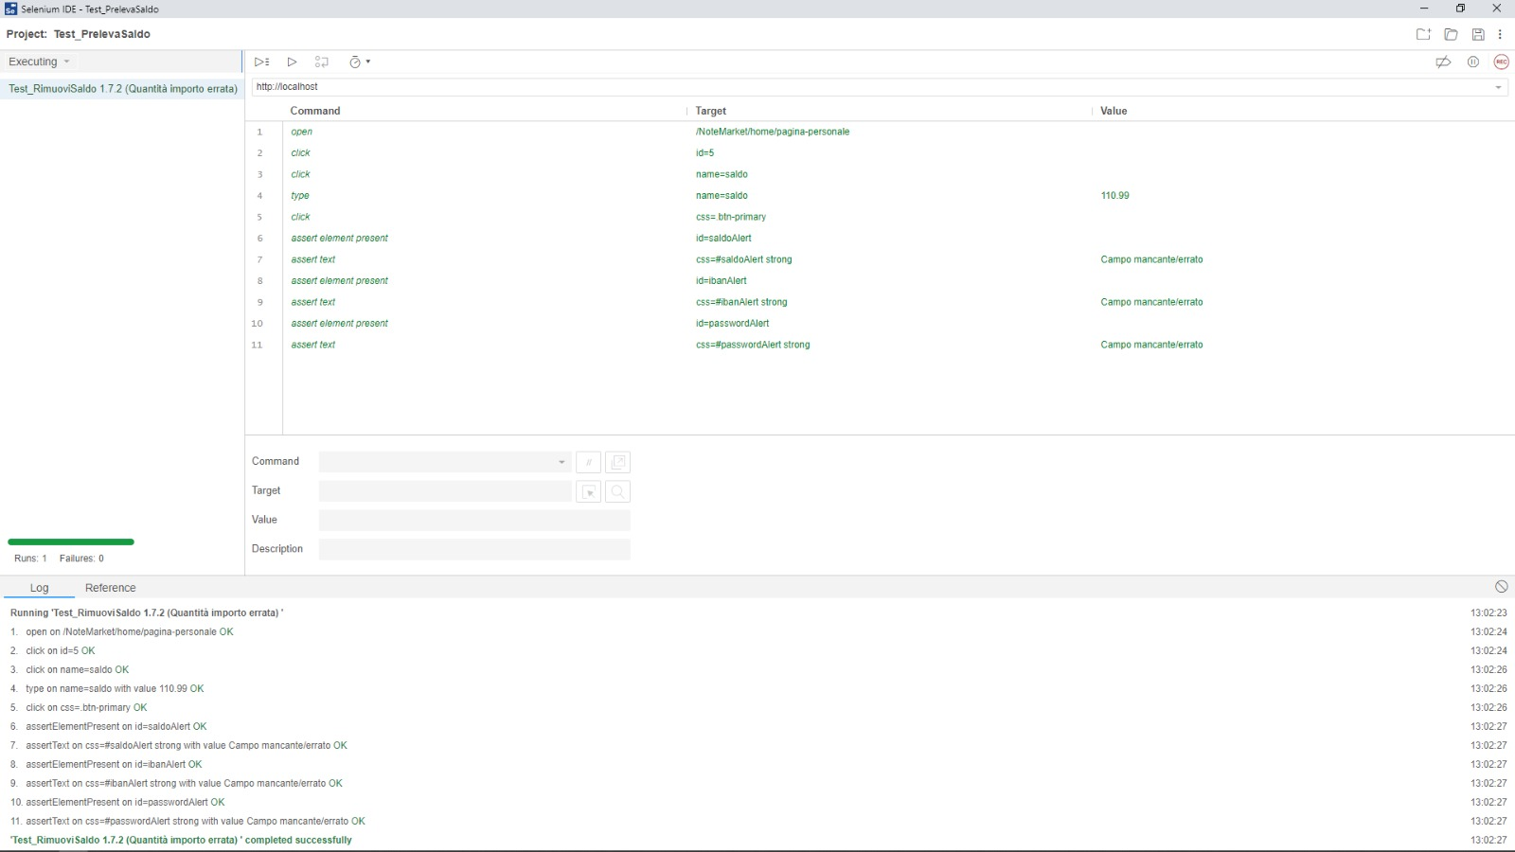

|  |  |
| --- | --- |
| **ID Test** | 1.7.3 |
| **Precondizioni** | Il venditore si trova nella pagina che contiene il form per prelevare dal saldo; |
| **Descrizione dell’esecuzione** | 1. Il venditore inserisce il saldo da prelevare: 90.99; 2. Il venditore inserisce l’IBAN sul quale versare il prelievo: I860 9054 2811 1010 0000 0123 456; 3. Il venditore clicca sul tasto “Conferma”. |
| **Risultato della procedura** | Il prelievo non viene effettuato |
| **Anomalie** | Nessuna |
| **Risultato** | Passed |

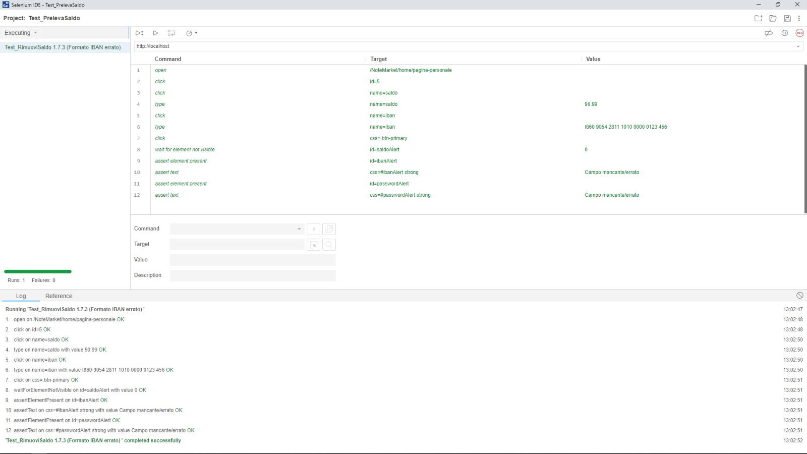

|  |  |
| --- | --- |
| **ID Test** | 1.7.4 |
| **Precondizioni** | Il venditore si trova nella pagina che contiene il form per prelevare dal saldo; |
| **Descrizione dell’esecuzione** | 1. Il venditore inserisce il saldo da prelevare: 90.99; 2. Il venditore inserisce l’IBAN sul quale versare il prelievo: IT60B0542811101000000123456; 3. Il venditore inserisce la password: account02; 4. Il venditore clicca sul tasto “Conferma”. |
| **Risultato della procedura** | Il prelievo non viene effettuato |
| **Anomalie** | Nessuna |
| **Risultato** | Passed |

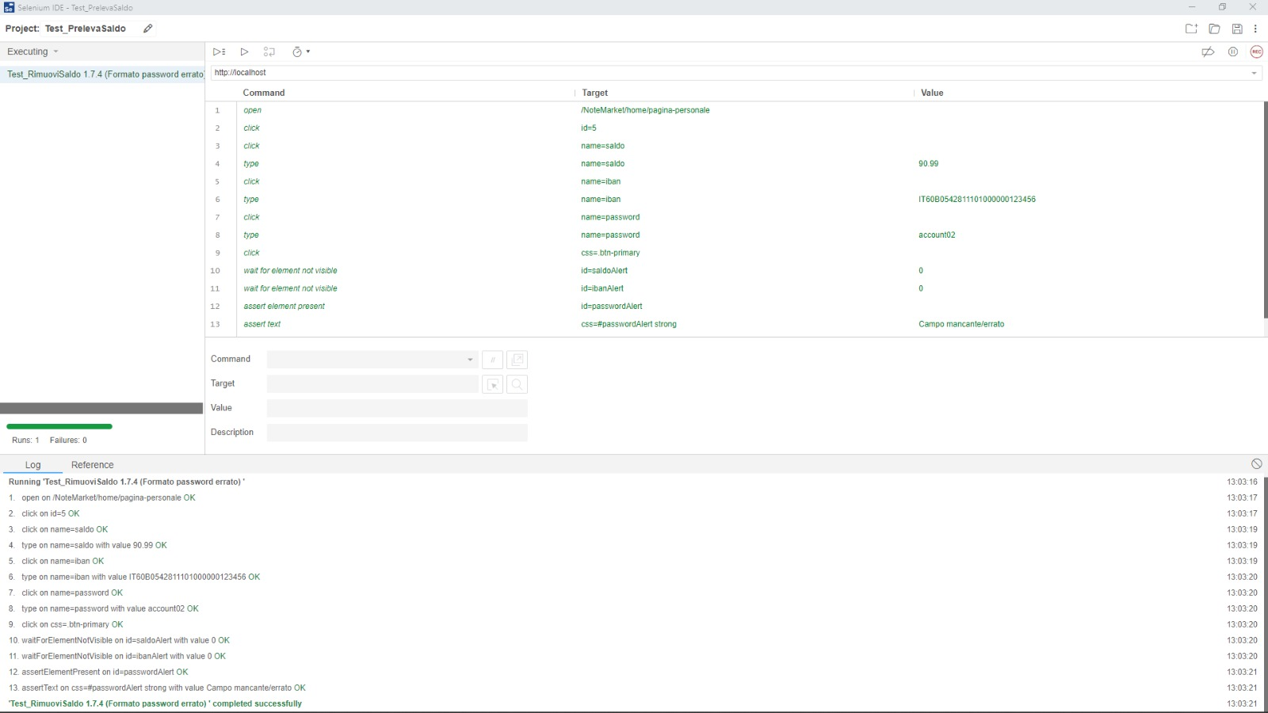

|  |  |
| --- | --- |
| **ID Test** | 1.7.5 |
| **Precondizioni** | Il venditore si trova nella pagina che contiene il form per prelevare dal saldo; |
| **Descrizione dell’esecuzione** | 1. Il venditore inserisce il saldo da prelevare: 90.99; 2. Il venditore inserisce l’IBAN sul quale versare il prelievo: IT60B0542811101000000123456; 3. Il venditore inserisce la password: Account0; 4. Il venditore clicca sul tasto “Conferma”. |
| **Risultato della procedura** | Il prelievo non viene effettuato |
| **Anomalie** | Nessuna |
| **Risultato** | Passed |

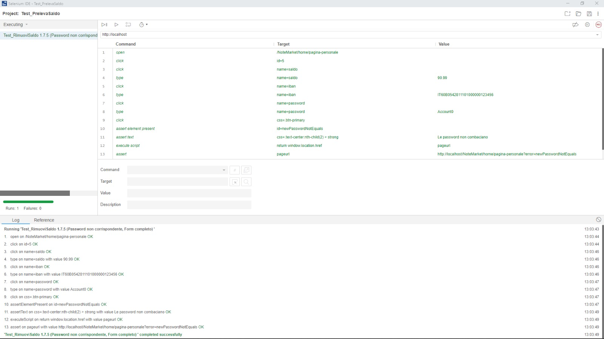

|  |  |
| --- | --- |
| **ID Test** | 1.7.6 |
| **Precondizioni** | Il venditore si trova nella pagina che contiene il form per prelevare dal saldo; |
| **Descrizione dell’esecuzione** | 1. Il venditore inserisce il saldo da prelevare: 9.00; 2. Il venditore inserisce l’IBAN sul quale versare il prelievo: IT60B0542811101000000123456; 3. Il venditore inserisce la password: Account01; 4. Il venditore clicca sul tasto “Conferma”. |
| **Risultato della procedura** | Il prelievo viene effettuato |
| **Anomalie** | Nessuna |
| **Risultato** | Passed |

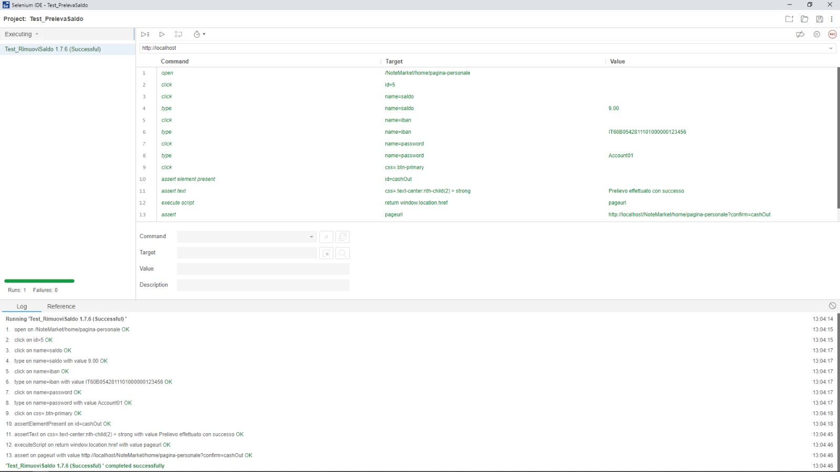

* + 1. **Test_CaricaImmagineDelProfilo**

|  |  |
| --- | --- |
| **ID Test** | 1.8.1 |
| **Precondizioni** | L’utente si trova nella pagina per il caricamento dell’immagine del profilo; |
| **Descrizione dell’esecuzione** | 1. L’utente clicca sul pulsante “Carica”. |
| **Risultato della procedura** | Il caricamento non viene effettuato |
| **Anomalie** | Nessuna |
| **Risultato** | Passed |

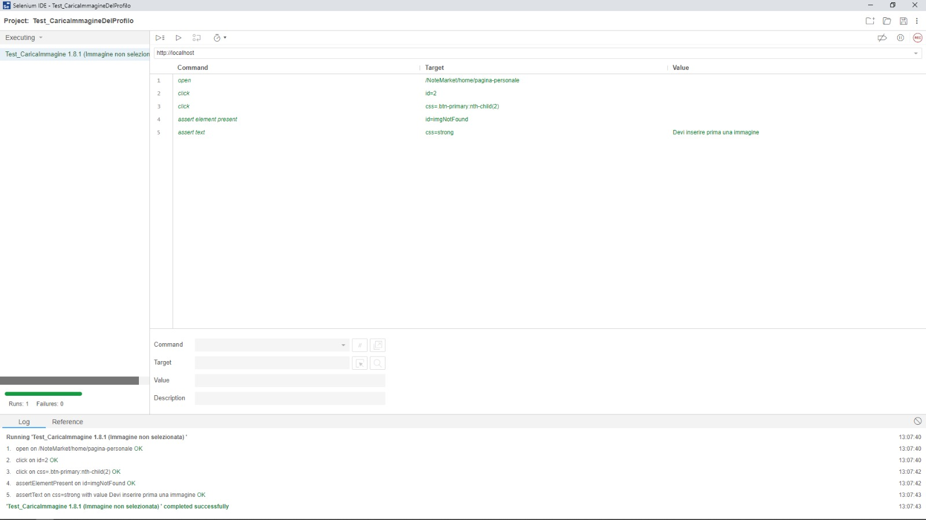

|  |  |
| --- | --- |
| **ID Test** | 1.8.2 |
| **Precondizioni** | L’utente si trova nella pagina per il caricamento dell’immagine del profilo; |
| **Descrizione dell’esecuzione** | 1. L’utente clicca sul pulsante “Sfoglia”; 2. L’utente seleziona l’immagine da caricare tra quelle presenti nel suo pc; 3. L’utente seleziona un’immagine della misura 400x400px; 4. L’utente clicca sul pulsante “Carica”. |
| **Risultato della procedura** | Il caricamento non viene effettuato |
| **Anomalie** | Nessuna |
| **Risultato** | Passed |

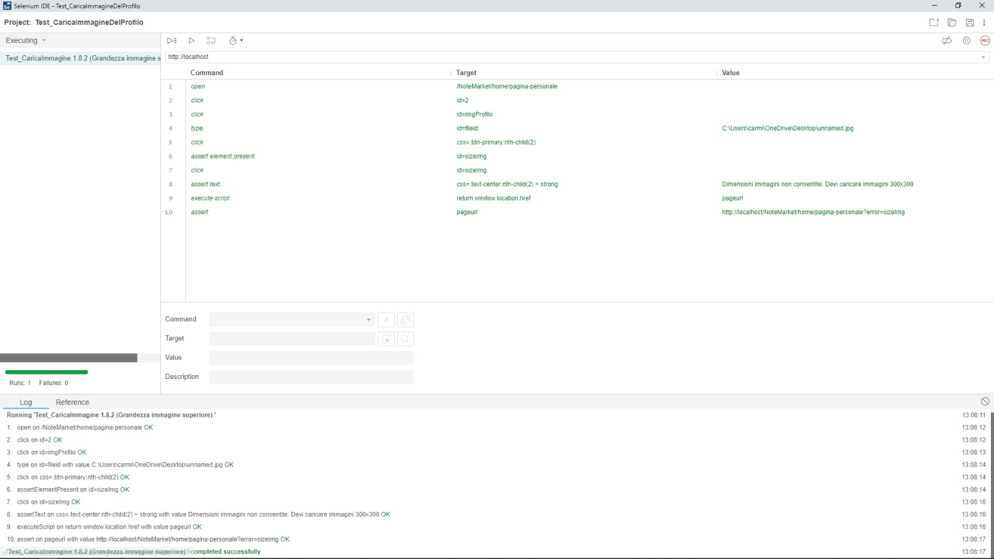

|  |  |
| --- | --- |
| **ID Test** | 1.8.3 |
| **Precondizioni** | L’utente si trova nella pagina per il caricamento dell’immagine del profilo; |
| **Descrizione dell’esecuzione** | 1. L’utente clicca sul pulsante “Sfoglia”; 2. L’utente seleziona l’immagine da caricare tra quelle presenti nel suo pc; 3. L’utente seleziona un’immagine della misura 300x300px; 4. L’utente clicca sul pulsante “Carica”. |
| **Risultato della procedura** | Il caricamento viene effettuato |
| **Anomalie** | Nessuna |
| **Risultato** | Passed |

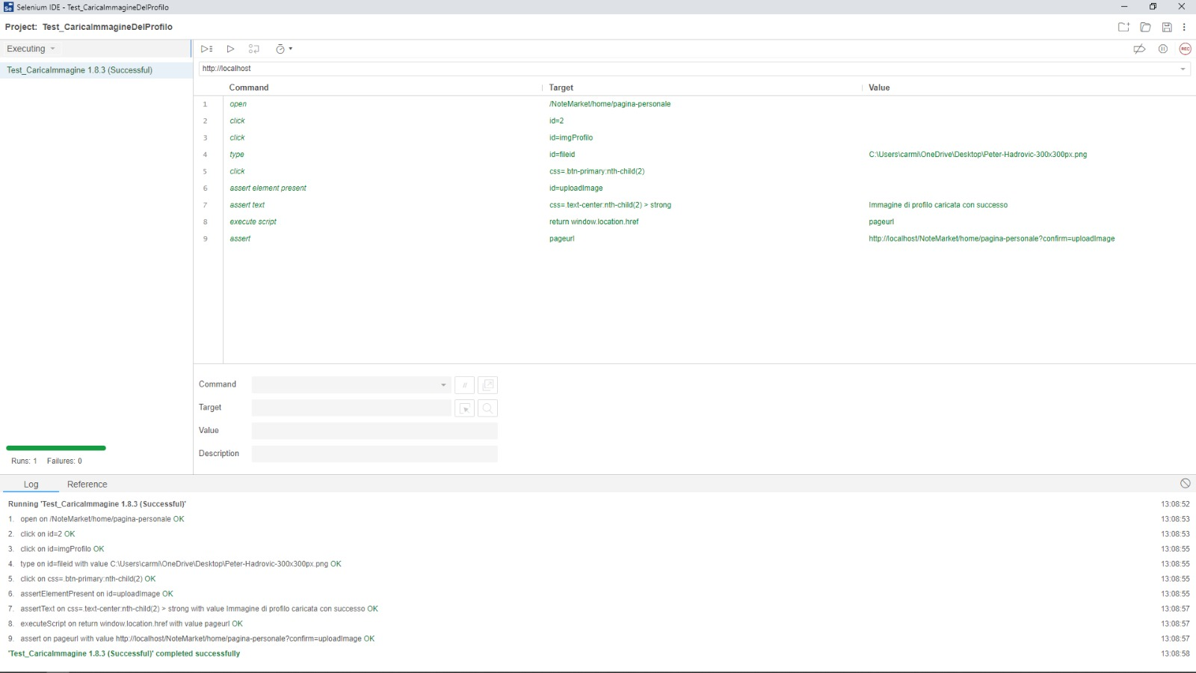

* + 1. **Test_RimuoviImmagineDelProfilo**

|  |  |
| --- | --- |
| **ID Test** | 1.9.1 |
| **Precondizioni** | L’utente si trova nella pagina per il caricamento dell’immagine del profilo; |
| **Descrizione dell’esecuzione** | 1. L’utente clicca sul pulsante “Rimuovi”. |
| **Risultato della procedura** | La rimozione non viene effettuata |
| **Anomalie** | Nessuna |
| **Risultato** | Passed |

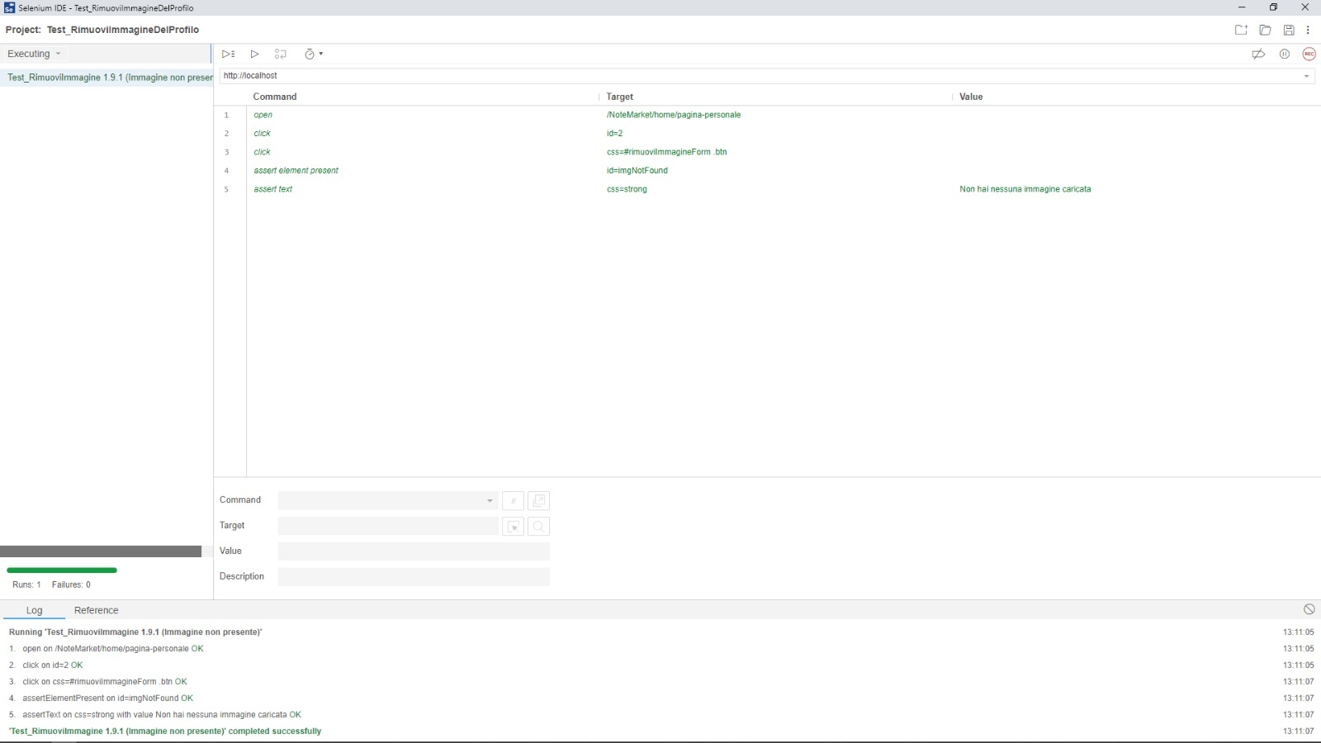

|  |  |
| --- | --- |
| **ID Test** | 1.9.2 |
| **Precondizioni** | L’utente si trova nella pagina per il caricamento dell’immagine del profilo; |
| **Descrizione dell’esecuzione** | 1. L’utente clicca sul pulsante “Rimuovi”. |
| **Risultato della procedura** | La rimozione viene effettuata |
| **Anomalie** | Nessuna |
| **Risultato** | Passed |

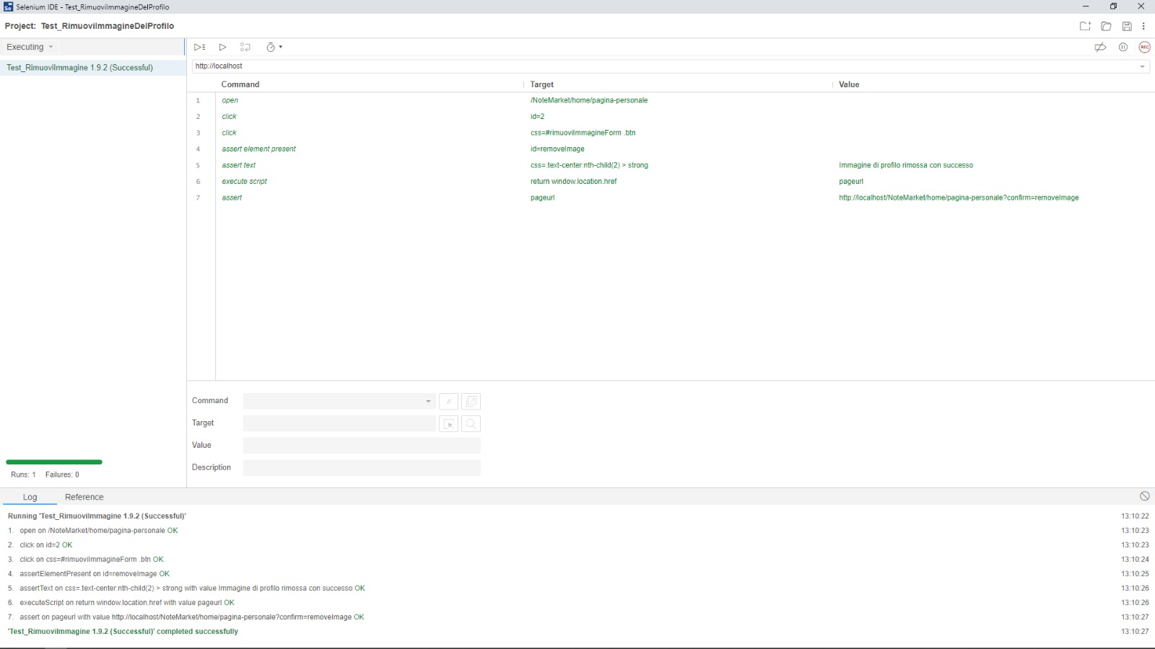

* 1. **Gestione Appunto**
     1. **Test_AggiungiAppuntoAlCatalogo**

|  |  |
| --- | --- |
| **ID Test** | 2.1.1 |
| **Precondizioni** | Il venditore si trova nella pagina che contiene il form per l’aggiunta di un appunto al catalogo; |
| **Descrizione dell’esecuzione** | 1. Il venditore inserisce il titolo dell’appunto da caricare: Prog; 2. Il venditore clicca sul tasto “Conferma”. |
| **Risultato della procedura** | L’aggiunta non viene effettuata |
| **Anomalie** | Nessuna |
| **Risultato** | Passed |

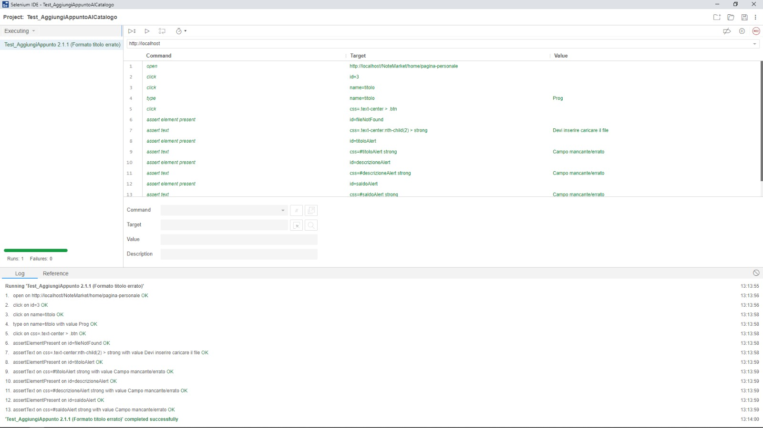

|  |  |
| --- | --- |
| **ID Test** | 2.1.2 |
| **Precondizioni** | Il venditore si trova nella pagina che contiene il form per l’aggiunta di un appunto al catalogo; |
| **Descrizione dell’esecuzione** | 1. Il venditore inserisce il titolo dell’appunto da caricare: Progettazione Algoritmi; 2. Il venditore inserisce il prezzo dell’appunto da caricare: 10,99; 3. Il venditore clicca sul tasto “Conferma”. |
| **Risultato della procedura** | L’aggiunta non viene effettuata |
| **Anomalie** | Nessuna |
| **Risultato** | Passed |

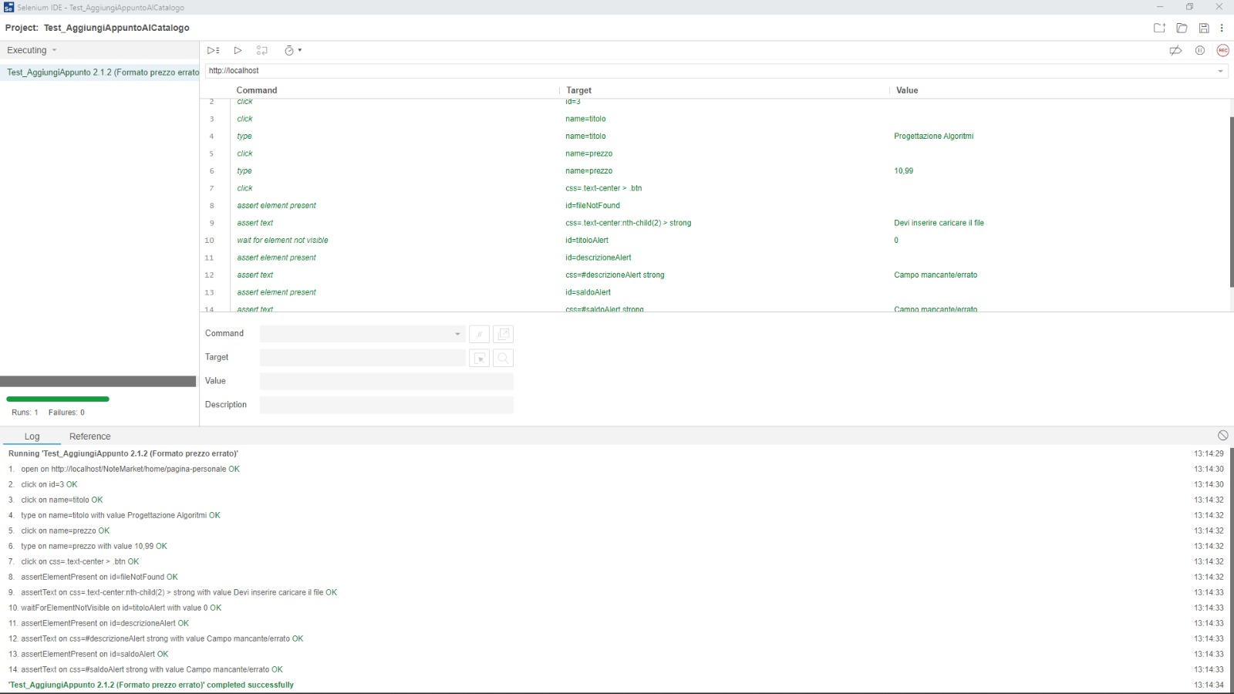

|  |  |
| --- | --- |
| **ID Test** | 2.1.3 |
| **Precondizioni** | Il venditore si trova nella pagina che contiene il form per l’aggiunta di un appunto al catalogo; |
| **Descrizione dell’esecuzione** | 1. Il venditore inserisce il titolo dell’appunto da caricare: Progettazione Algoritmi; 2. Il venditore inserisce il prezzo dell’appunto da caricare: 10.99; 3. Il venditore inserisce la descrizione dell’appunto da caricare: “Prog”; 4. Il venditore clicca sul tasto “Conferma”. |
| **Risultato della procedura** | L’aggiunta non viene effettuata |
| **Anomalie** | Nessuna |
| **Risultato** | Passed |

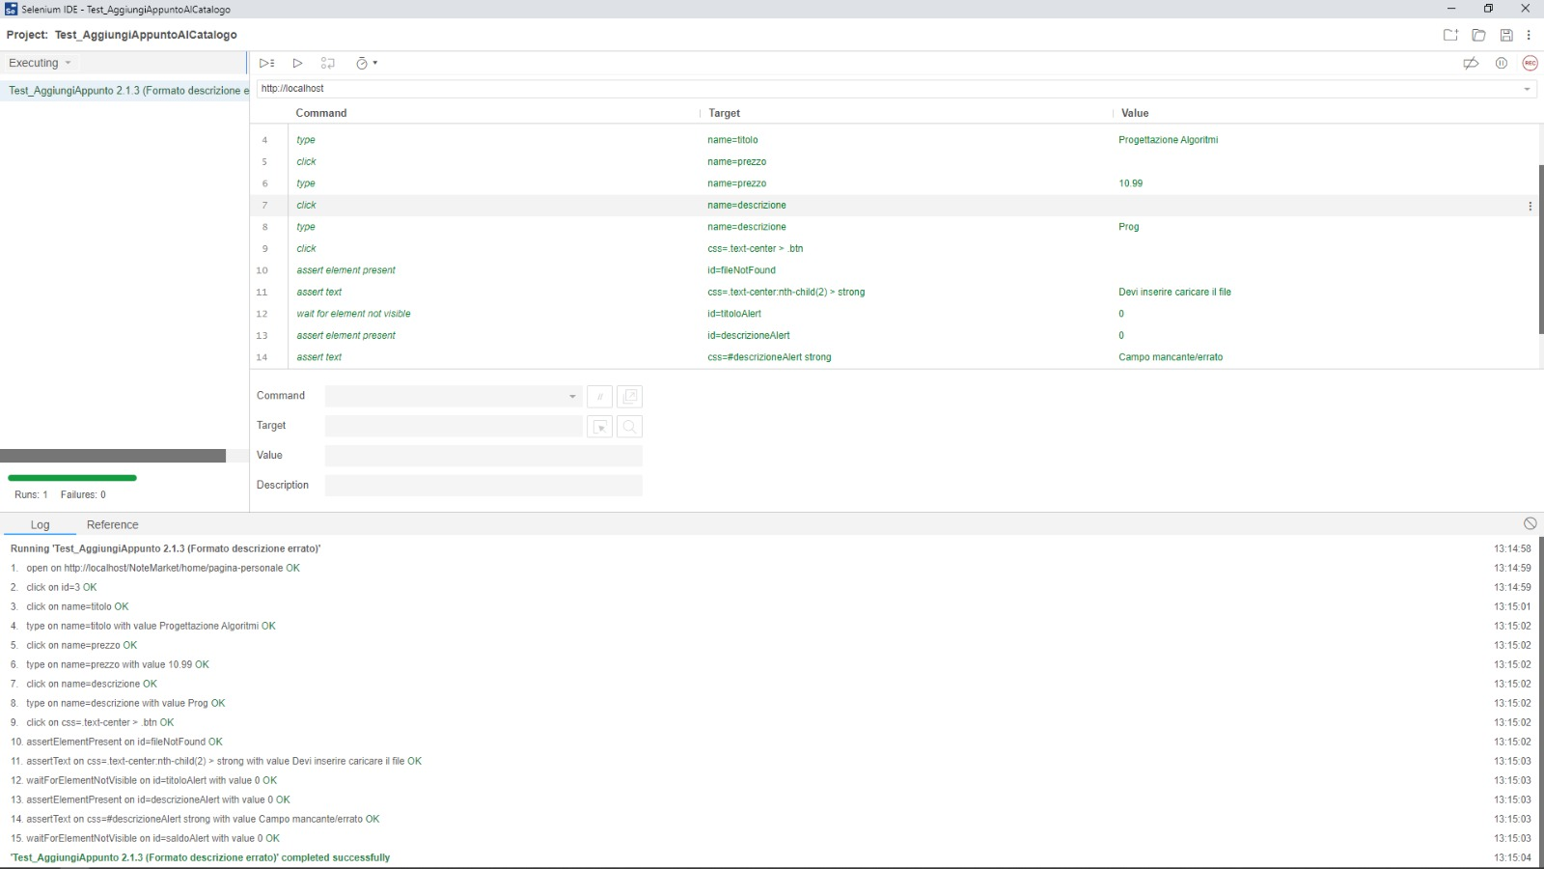

|  |  |
| --- | --- |
| **ID Test** | 2.1.4 |
| **Precondizioni** | Il venditore si trova nella pagina che contiene il form per l’aggiunta di un appunto al catalogo; |
| **Descrizione dell’esecuzione** | 1. Il venditore inserisce il titolo dell’appunto da caricare: Progettazione Algoritmi; 2. Il venditore inserisce il prezzo dell’appunto da caricare: 10.99; 3. Il venditore inserisce la descrizione dell’appunto da caricare: “Progettazione Algoritmi”; 4. Il venditore clicca sul tasto “Sfoglia”; 5. Il venditore seleziona un file in formato txt; 6. Il venditore clicca sul tasto “Conferma”. |
| **Risultato della procedura** | L’aggiunta non viene effettuata |
| **Anomalie** | Nessuna |
| **Risultato** | Passed |

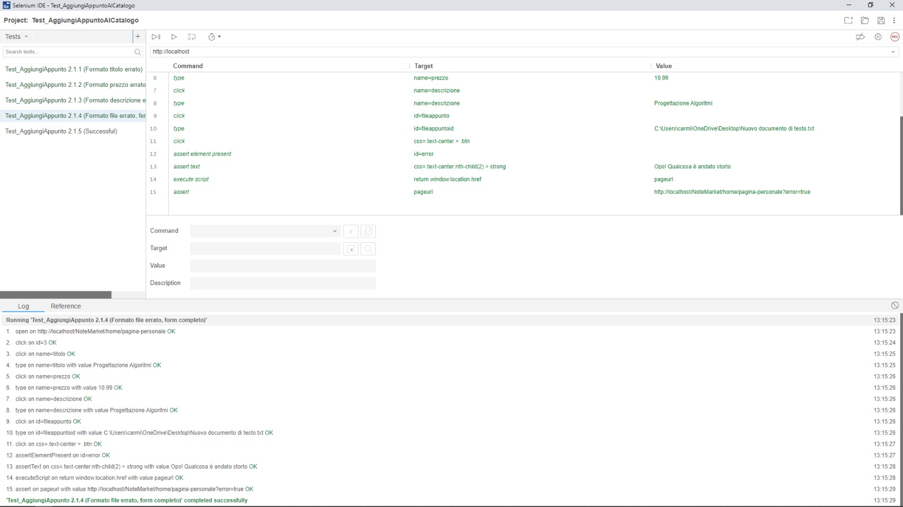

|  |  |
| --- | --- |
| **ID Test** | 2.1.5 |
| **Precondizioni** | Il venditore si trova nella pagina che contiene il form per l’aggiunta di un appunto al catalogo; |
| **Descrizione dell’esecuzione** | 1. Il venditore inserisce il titolo dell’appunto da caricare: Progettazione Algoritmi; 2. Il venditore inserisce il prezzo dell’appunto da caricare: 10.99; 3. Il venditore inserisce la descrizione dell’appunto da caricare: “Progettazione Algoritmi”; 4. Il venditore clicca sul tasto “Sfoglia”; 5. Il venditore seleziona un file in formato pdf; 6. Il venditore clicca sul tasto “Conferma”. |
| **Risultato della procedura** | L’aggiunta viene effettuata |
| **Anomalie** | Nessuna |
| **Risultato** | Passed |

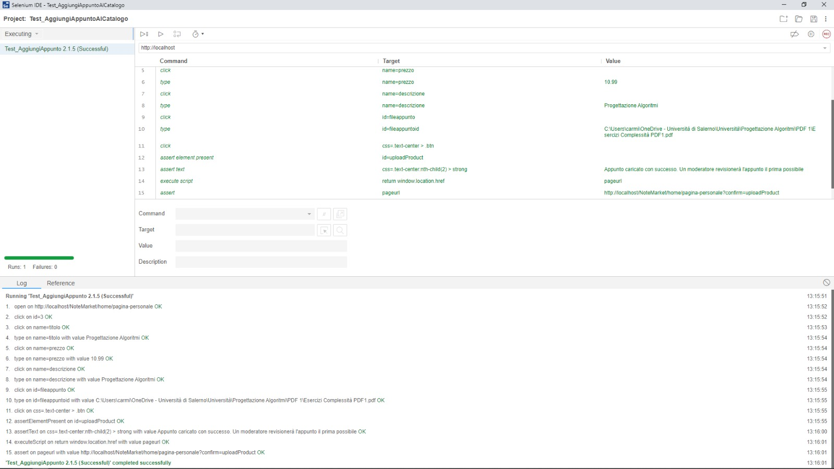

* + 1. **Test_Approva/RespingiAppunto**

|  |  |
| --- | --- |
| **ID Test** | 2.2.1 |
| **Precondizioni** | Il moderatore si trova nella pagina personale; |
| **Descrizione dell’esecuzione** | 1. Il moderatore catalogo visualizza gli appunti assegnati; 2. Il moderatore catalogo clicca sul pulsante “Respingi” del file “Programmazione Distribuita”. |
| **Risultato della procedura** | La respinta viene effettuata |
| **Anomalie** | Nessuna |
| **Risultato** | Passed |

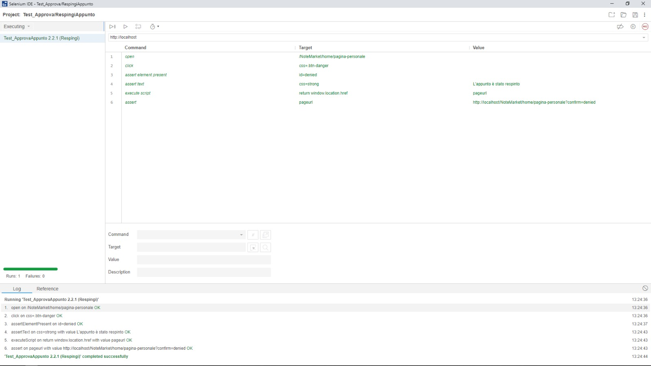

|  |  |
| --- | --- |
| **ID Test** | 2.2.2 |
| **Precondizioni** | Il moderatore si trova nella pagina personale; |
| **Descrizione dell’esecuzione** | 1. Il moderatore catalogo visualizza gli appunti assegnati; 2. Il moderatore catalogo clicca sul pulsante “Approva” del file “Elementi di Statistica”. |
| **Risultato della procedura** | L’approvazione viene effettuata |
| **Anomalie** | Nessuna |
| **Risultato** | Passed |

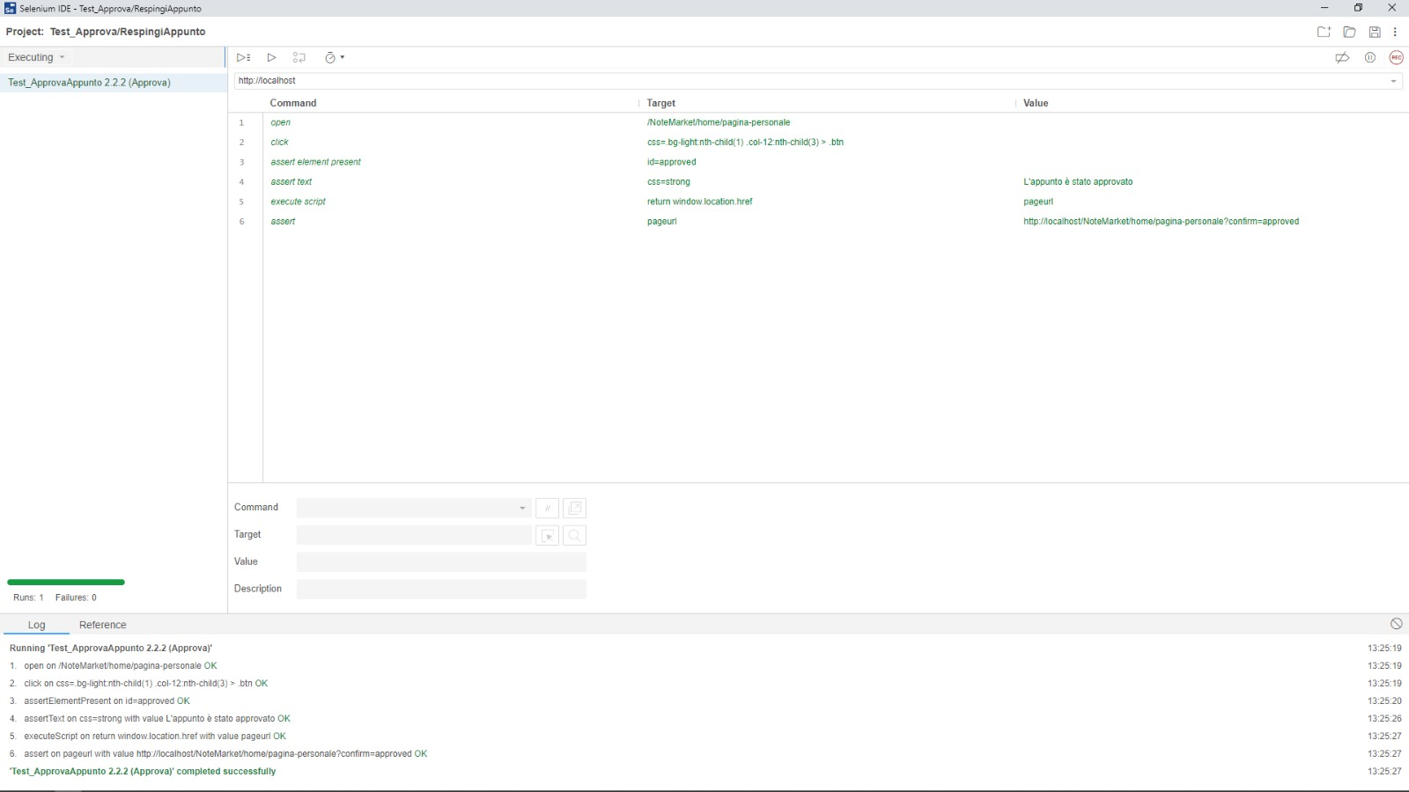

|  |  |
| --- | --- |
| **ID Test** | 2.2.3 |
| **Precondizioni** | Il moderatore si trova nella pagina personale; |
| **Descrizione dell’esecuzione** | 1. Il moderatore non ha appunti assegnati. |
| **Risultato della procedura** | Il moderatore non può né respingere né approvare appunti. |
| **Anomalie** | Nessuna |
| **Risultato** | Passed |

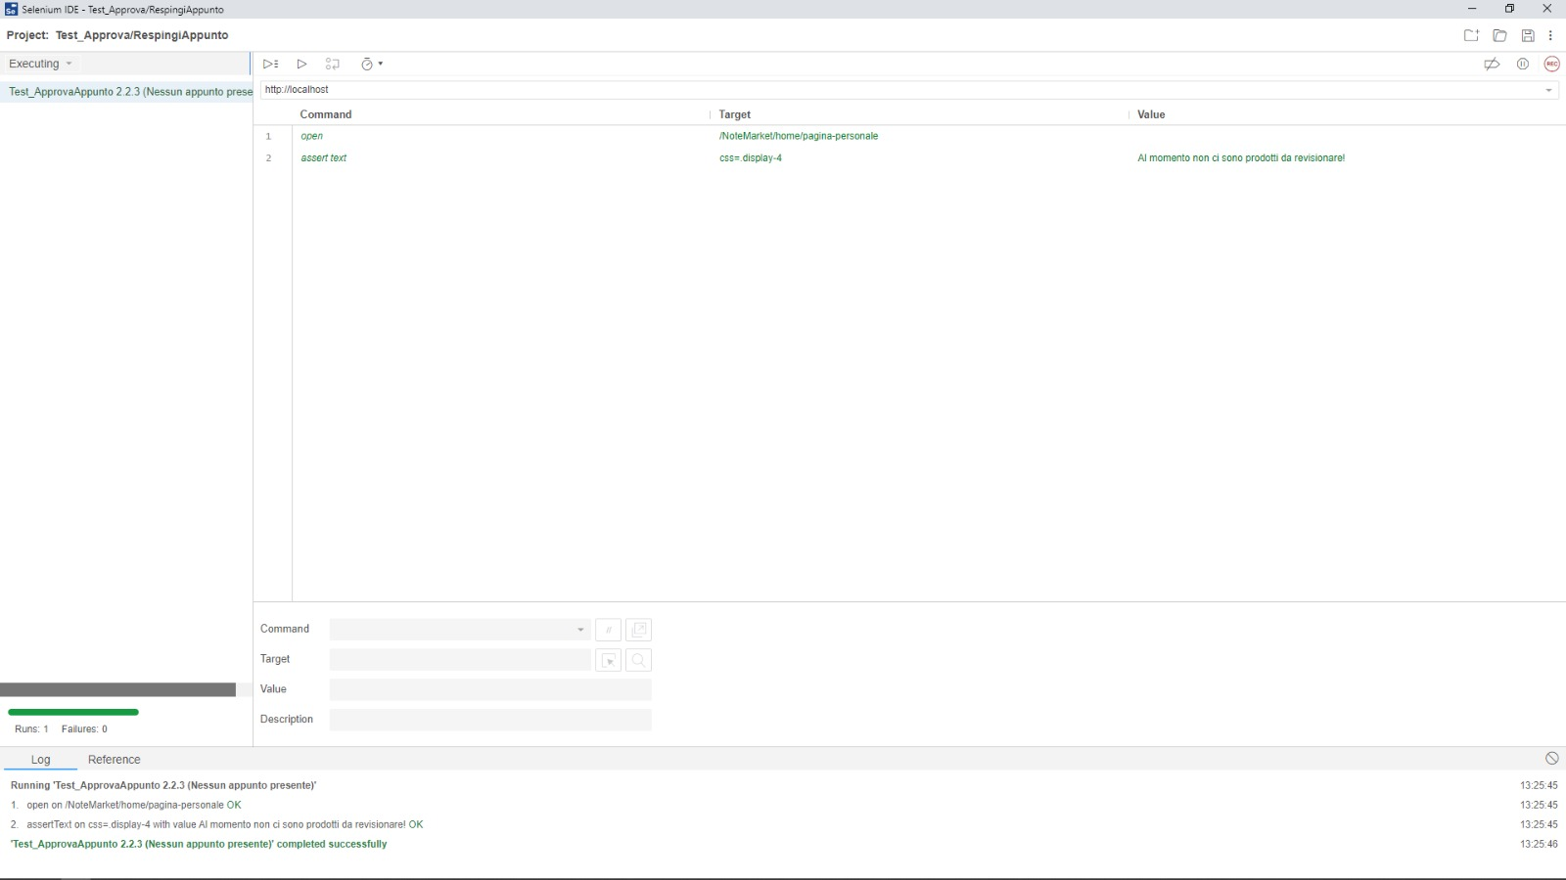

* 1. **Gestione Videolezione**
     1. **Test_AggiungiVideolezioneAlCatalogo**

|  |  |
| --- | --- |
| **ID Test** | 3.1.1 |
| **Precondizioni** | Il tutor si trova nella pagina che contiene il form per l’aggiunta di una videolezione al catalogo; |
| **Descrizione dell’esecuzione** | 1. Il tutor inserisce il titolo della videolezione da aggiungere: Crea; 2. Il tutor clicca sul tasto “Conferma”. |
| **Risultato della procedura** | L’aggiunta non viene effettuata |
| **Anomalie** | Nessuna |
| **Risultato** | Passed |

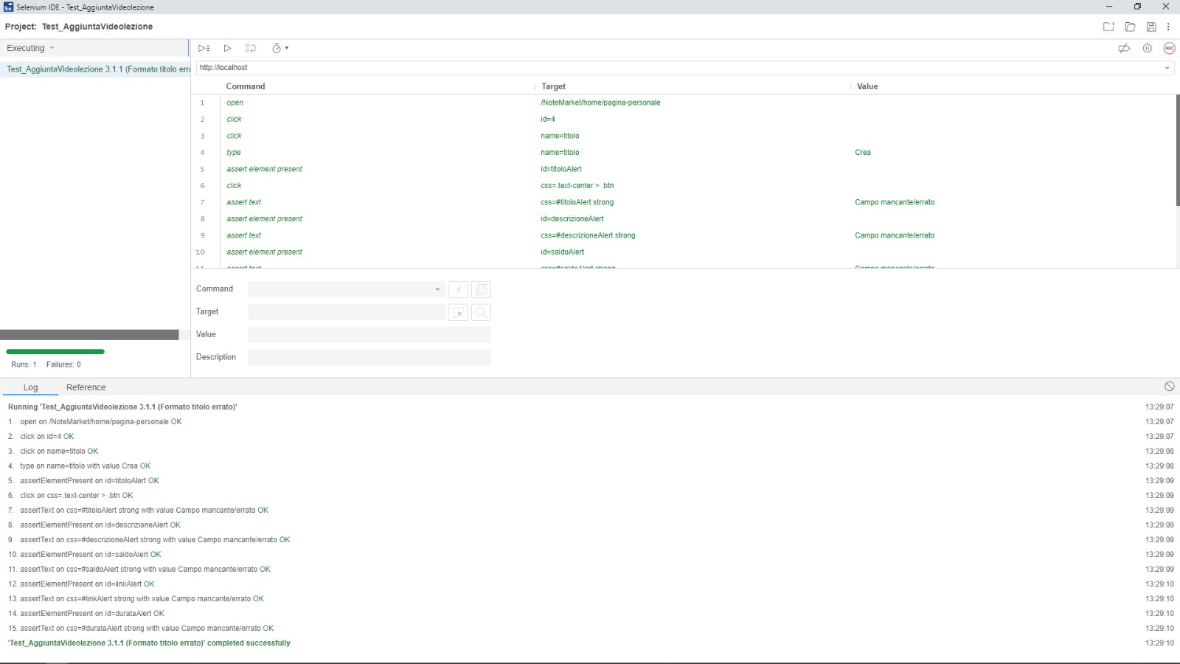

|  |  |
| --- | --- |
| **ID Test** | 3.1.2 |
| **Precondizioni** | Il tutor si trova nella pagina che contiene il form per l’aggiunta di una videolezione al catalogo; |
| **Descrizione dell’esecuzione** | 1. Il tutor inserisce il titolo della videolezione da aggiungere: Creare il portfolio Perfetto | Design in Adobe XD; 2. Il tutor inserisce il prezzo della videolezione da caricare: 10,99; 3. Il tutor clicca sul tasto “Conferma”. |
| **Risultato della procedura** | L’aggiunta non viene effettuata |
| **Anomalie** | Nessuna |
| **Risultato** | Passed |

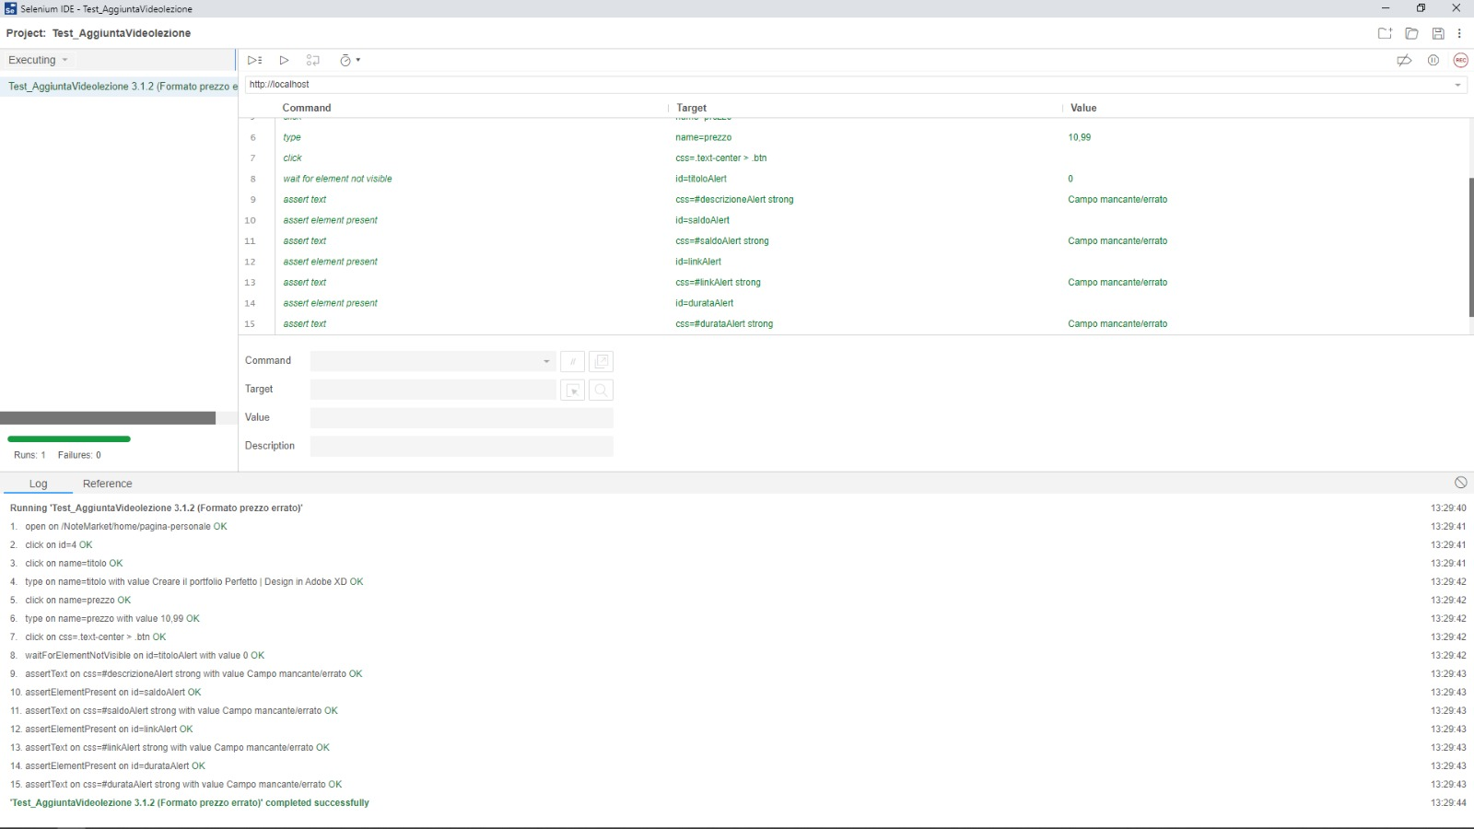

|  |  |
| --- | --- |
| **ID Test** | 3.1.3 |
| **Precondizioni** | Il tutor si trova nella pagina che contiene il form per l’aggiunta di una videolezione al catalogo; |
| **Descrizione dell’esecuzione** | 1. Il tutor inserisce il titolo della videolezione da aggiungere: Creare il portfolio Perfetto | Design in Adobe XD; 2. Il tutor inserisce il prezzo della videolezione da aggiungere: 10.99; 3. Il tutor inserisce la descrizione della videolezione da aggiungere: “Crea”; 4. Il tutor clicca sul tasto su “Conferma”. |
| **Risultato della procedura** | L’aggiunta non viene effettuata |
| **Anomalie** | Nessuna |
| **Risultato** | Passed |

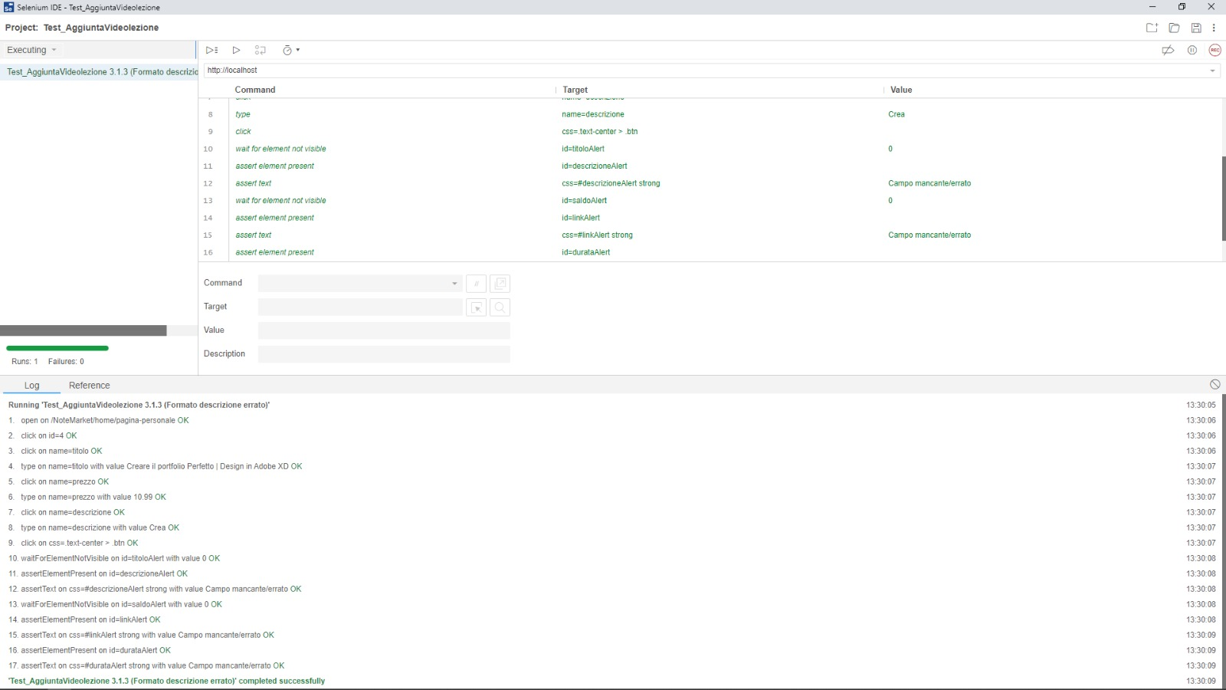

|  |  |
| --- | --- |
| **ID Test** | 3.1.4 |
| **Precondizioni** | Il tutor si trova nella pagina che contiene il form per l’aggiunta di una videolezione al catalogo; |
| **Descrizione dell’esecuzione** | 1. Il tutor inserisce il titolo della videolezione da aggiungere: Creare il portfolio Perfetto | Design in Adobe XD; 2. Il tutor inserisce il prezzo della videolezione da aggiungere: 10.99; 3. Il tutor inserisce la descrizione della videolezione da aggiungere: “Creare il portfolio Perfetto | Design in Adobe XD”; 4. Il tutor inserisce il link alla lezione: https://www.youtu.com/embed/FQuug96W0k0; 5. Il tutor clicca sul tasto “Conferma”. |
| **Risultato della procedura** | L’aggiunta non viene effettuata |
| **Anomalie** | Nessuna |
| **Risultato** | Passed |

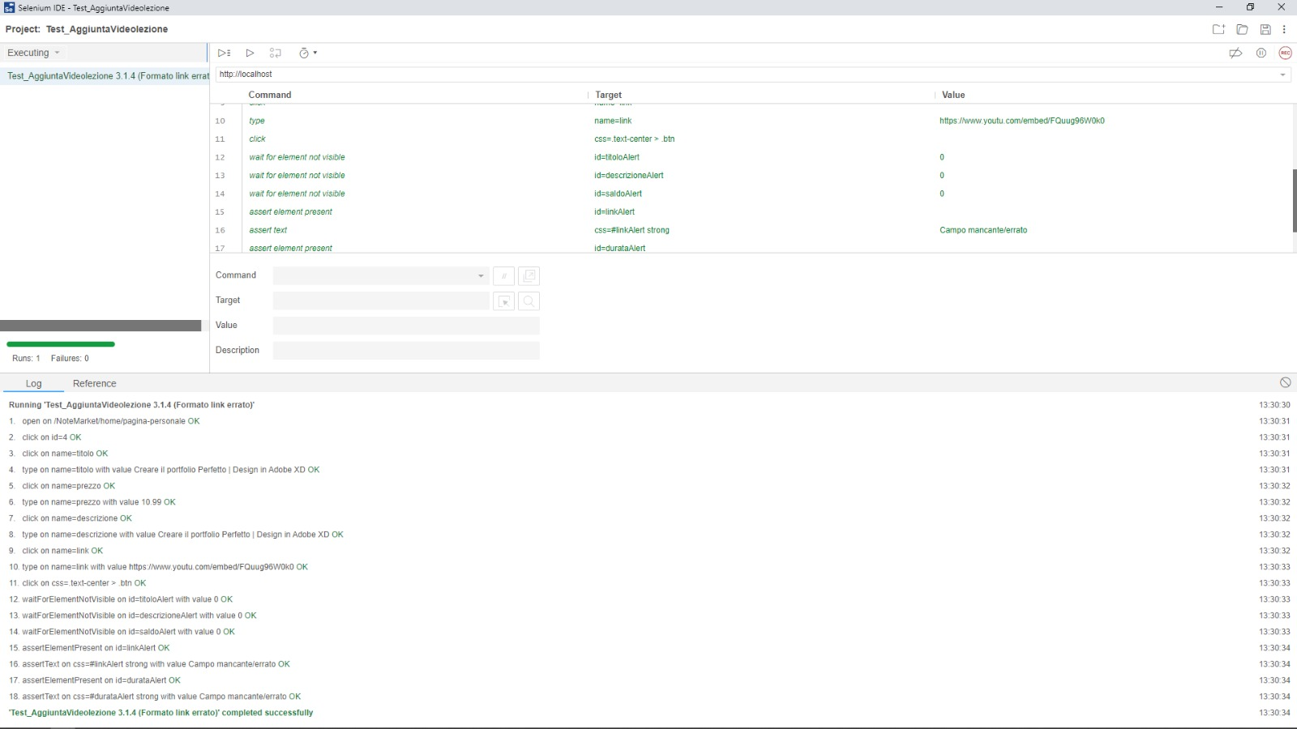

|  |  |
| --- | --- |
| **ID Test** | 3.1.5 |
| **Precondizioni** | Il tutor si trova nella pagina che contiene il form per l’aggiunta di una videolezione al catalogo; |
| **Descrizione dell’esecuzione** | 1. Il tutor inserisce il titolo della videolezione da aggiungere: Creare il portfolio Perfetto | Design in Adobe XD; 2. Il tutor inserisce il prezzo della videolezione da aggiungere: 10.99; 3. Il tutor inserisce la descrizione della videolezione da aggiungere: “Creare il portfolio Perfetto | Design in Adobe XD”; 4. Il tutor inserisce il link alla lezione: https://www.youtube.com/embed/FQuug96W0k0; 5. Il tutor inserisce la durata della lezione: 36,25; 6. Il tutor clicca sul tasto “Conferma”. |
| **Risultato della procedura** | L’aggiunta non viene effettuata |
| **Anomalie** | Nessuna |
| **Risultato** | Passed |

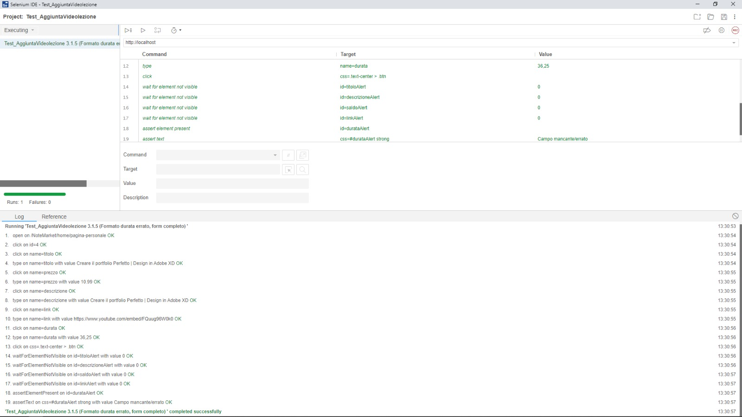

|  |  |
| --- | --- |
| **ID Test** | 3.1.6 |
| **Precondizioni** | Il tutor si trova nella pagina che contiene il form per l’aggiunta di una videolezione al catalogo; |
| **Descrizione dell’esecuzione** | 1. Il tutor inserisce il titolo della videolezione da aggiungere: Creare il portfolio Perfetto | Design in Adobe XD; 2. Il tutor inserisce il prezzo della videolezione da aggiungere: 10.99; 3. Il tutor inserisce la descrizione della videolezione da aggiungere: “Creare il portfolio Perfetto | Design in Adobe XD”; 4. Il tutor inserisce il link alla lezione: https://www.youtube.com/embed/FQuug96W0k0; 5. Il tutor inserisce la durata della lezione: 36.25; 6. Il tutor clicca sul tasto “Conferma”. |
| **Risultato della procedura** | L’aggiunta viene effettuata |
| **Anomalie** | Nessuna |
| **Risultato** | Passed |

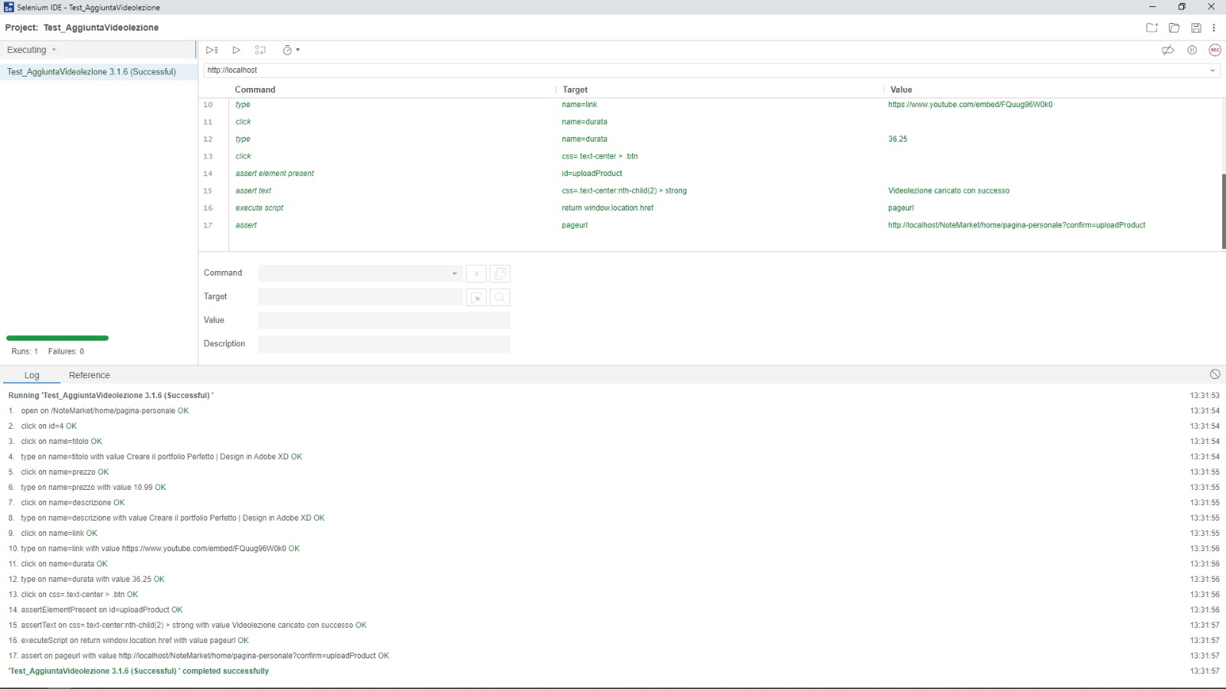

* 1. **Gestione Acquisto**
     1. **Test_AggiungiProdottoAlCarrello**

|  |  |
| --- | --- |
| **ID Test** | 4.1.1 |
| **Precondizioni** | L’utente si trova nella pagina del sito dedicata agli appunti; |
| **Descrizione dell’esecuzione** | 1. L’utente clicca sull’appunto: JavaScript; 2. L’utente è reindirizzato alla pagina del prodotto, nella quale è avvisato dell’impossibilità di aggiungere al carrello in quanto non loggato. |
| **Risultato della procedura** | L’utente è impossibilitato ad aggiungere al carrello. |
| **Anomalie** | Nessuna |
| **Risultato** | Passed |

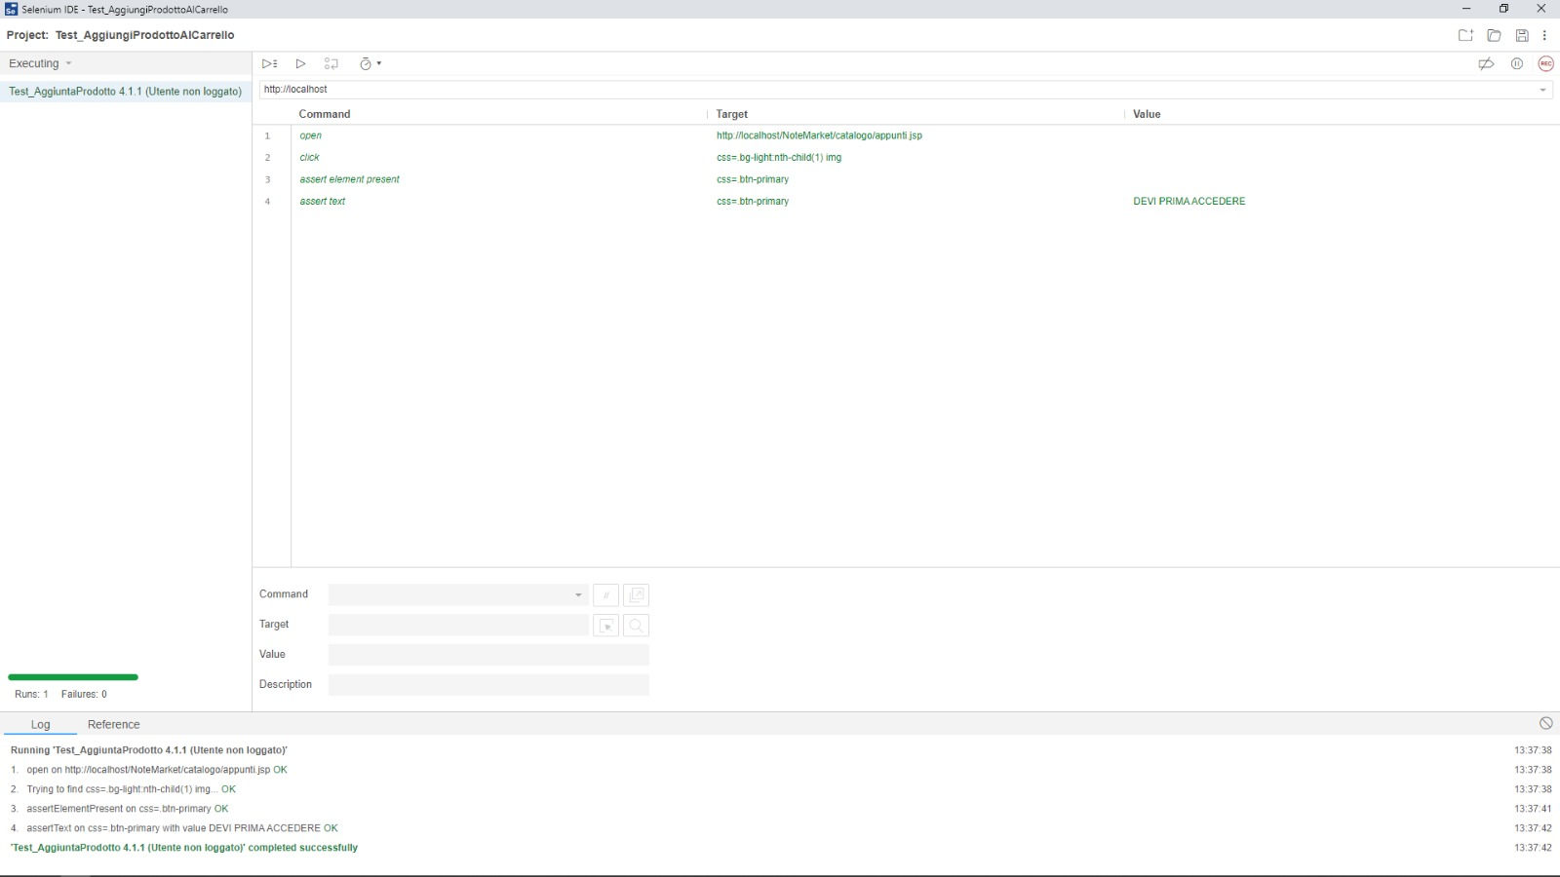

|  |  |
| --- | --- |
| **ID Test** | 4.1.2 |
| **Precondizioni** | L’acquirente si trova nella pagina del sito dedicata agli appunti; |
| **Descrizione dell’esecuzione** | 1. L’acquirente clicca sull’appunto: JavaScript; 2. L’acquirente è reindirizzato alla pagina del prodotto. In quest’ultima è avvisato dell’impossibilità di acquistare l’appunto in quanto già in suo possesso. |
| **Risultato della procedura** | L’utente è impossibilitato ad aggiungere al carrello. |
| **Anomalie** | Nessuna |
| **Risultato** | Passed |

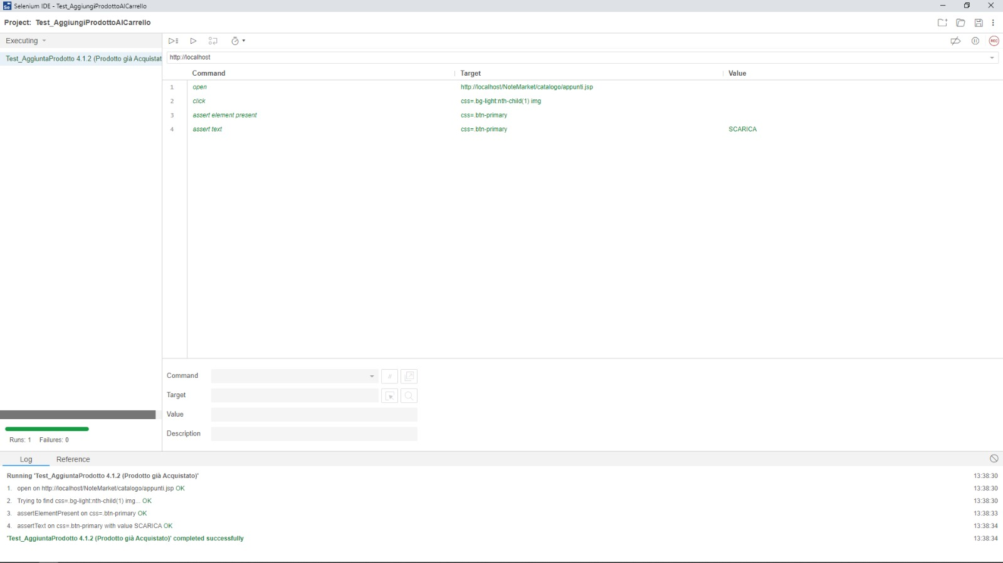

|  |  |
| --- | --- |
| **ID Test** | 4.1.3 |
| **Precondizioni** | L’acquirente si trova nella pagina del sito dedicata agli appunti; |
| **Descrizione dell’esecuzione** | 1. L’acquirente clicca sull’appunto: Algebra Relazionale; 2. L’acquirente è reindirizzato alla pagina del prodotto, nella quale sarà avvisato dell’impossibilità di acquistare l’appunto in quanto già presente nel carrello. |
| **Risultato della procedura** | L’utente è impossibilitato ad aggiungere al carrello. |
| **Anomalie** | Nessuna |
| **Risultato** | Passed |

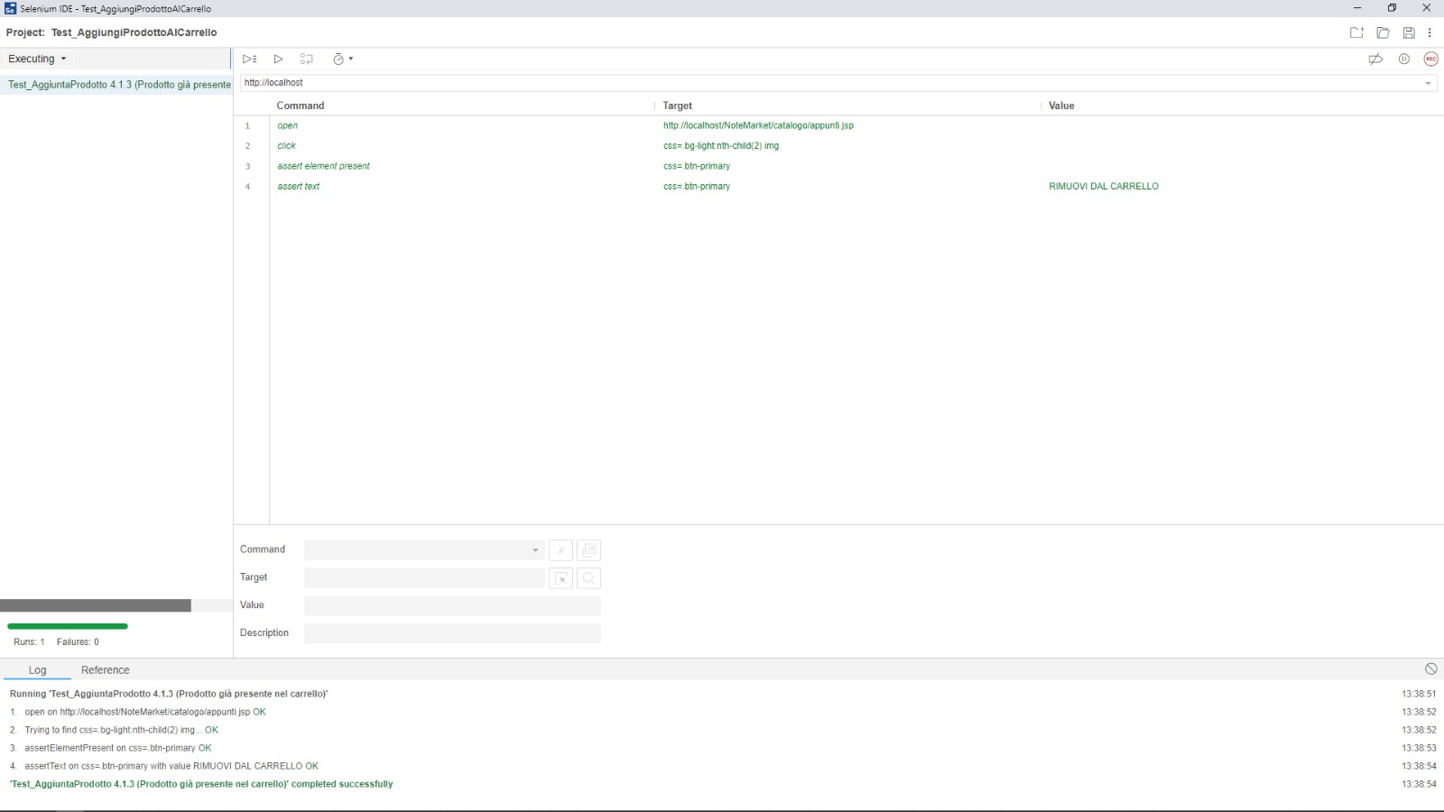

|  |  |
| --- | --- |
| **ID Test** | 4.1.4 |
| **Precondizioni** | L’acquirente si trova nella pagina del sito dedicata agli appunti; |
| **Descrizione dell’esecuzione** | 1. L’acquirente clicca sull’appunto: HTML - Parte 1; 2. L’acquirente è reindirizzato alla pagina del prodotto; 3. L’acquirente clicca sul pulsante “Aggiungi al Carrello”. |
| **Risultato della procedura** | Il prodotto è aggiunto al carrello. |
| **Anomalie** | Nessuna |
| **Risultato** | Passed |

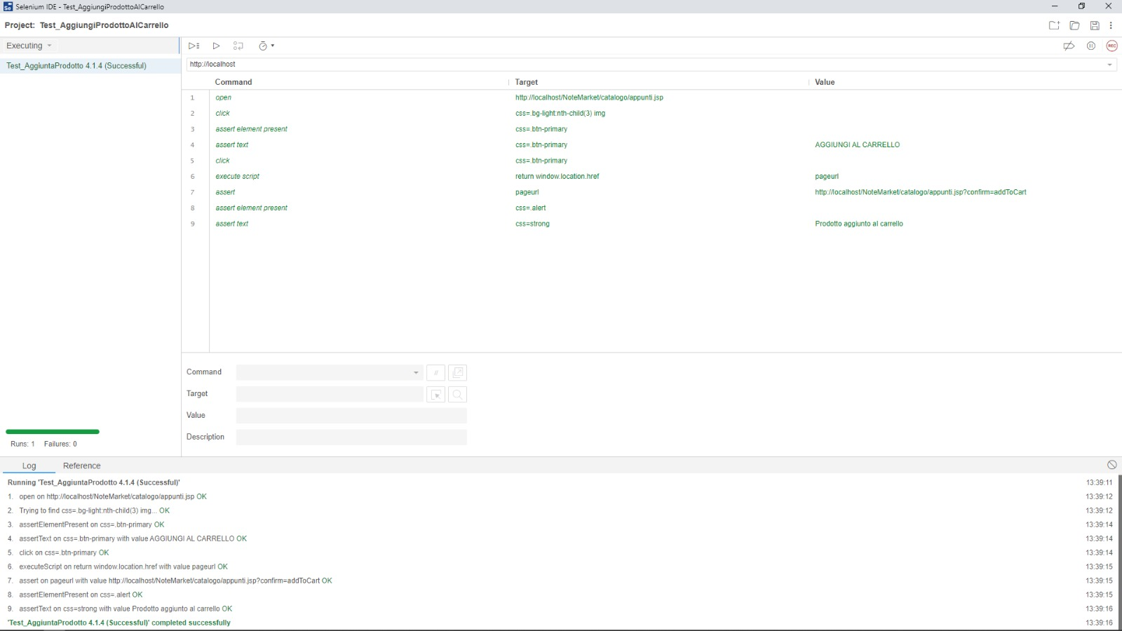

* + 1. **Test_RimuoviProdottoDalCarrello**

|  |  |
| --- | --- |
| **ID Test** | 4.2.1 |
| **Precondizioni** | L’acquirente si trova nella sua pagina personale; |
| **Descrizione dell’esecuzione** | 1. L’acquirente clicca sul tasto “Carrello”; 2. L’acquirente si troverà di fronte ad un carrello vuoto; 3. L’acquirente clicca sul tasto “Acquista”. |
| **Risultato della procedura** | L’utente è impossibilitato a rimuovere prodotti dal carrello; |
| **Anomalie** | Nessuna |
| **Risultato** | Passed |

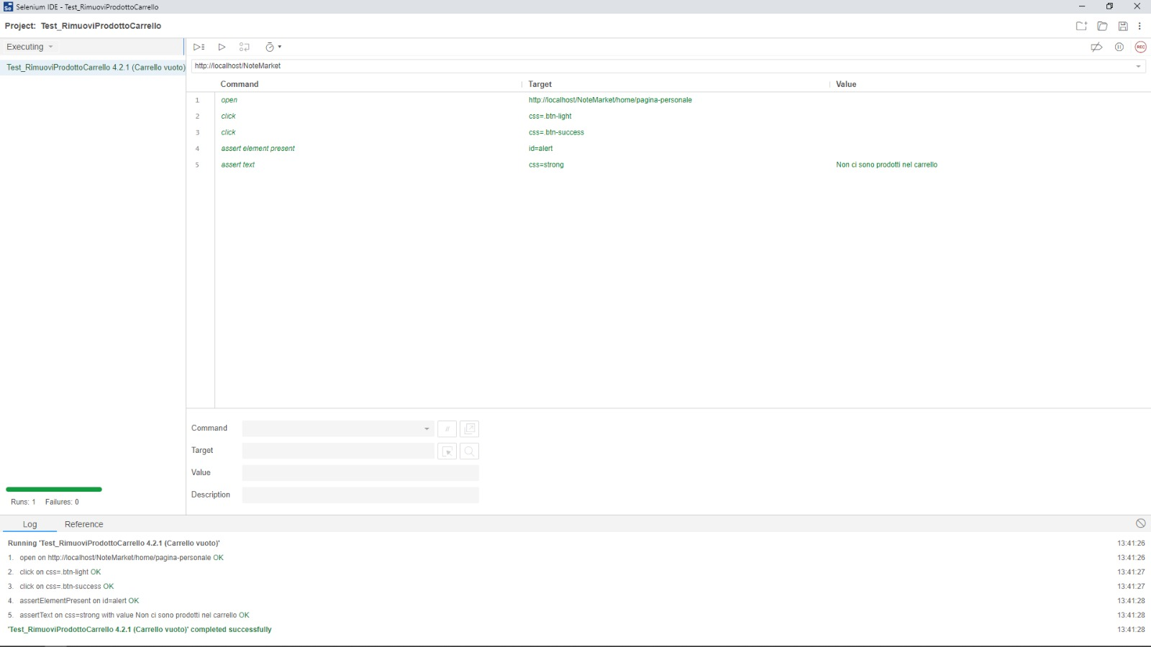

|  |  |
| --- | --- |
| **ID Test** | 4.2.2 |
| **Precondizioni** | L’acquirente si trova nella sua pagina personale; |
| **Descrizione dell’esecuzione** | 1. L’acquirente clicca sul tasto “Carrello”; 2. L’acquirente visualizza il prodotto HTML – Parte 1; 3. L’acquirente clicca sulla X rossa presente accanto al prodotto; 4. L’acquirente è reindirizzato alla pagina del prodotto stesso. |
| **Risultato della procedura** | Il prodotto è rimosso dal carrello. |
| **Anomalie** | Nessuna |
| **Risultato** | Passed |

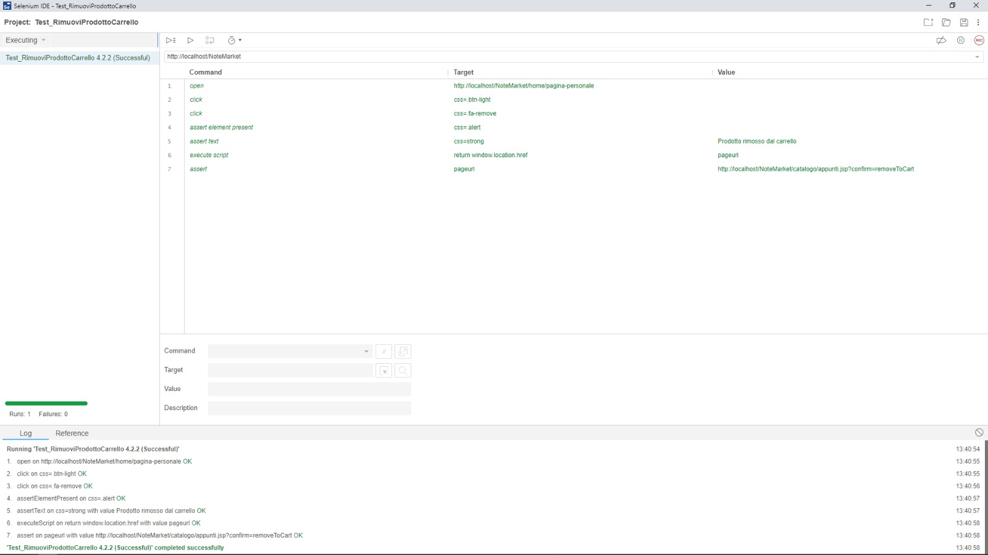

* + 1. **Test_Checkout**

|  |  |
| --- | --- |
| **ID Test** | 4.3.1 |
| **Precondizioni** | L’acquirente si trova nella sua pagina personale; |
| **Descrizione dell’esecuzione** | 1. L’acquirente clicca sul pulsante “Carrello”; 2. L’acquirente visualizza il carrello senza prodotti all’interno; 3. L’utente clicca su “Acquista”. |
| **Risultato della procedura** | L’acquirente è impossibilitato a finalizzare il checkout |
| **Anomalie** | Nessuna |
| **Risultato** | Passed |

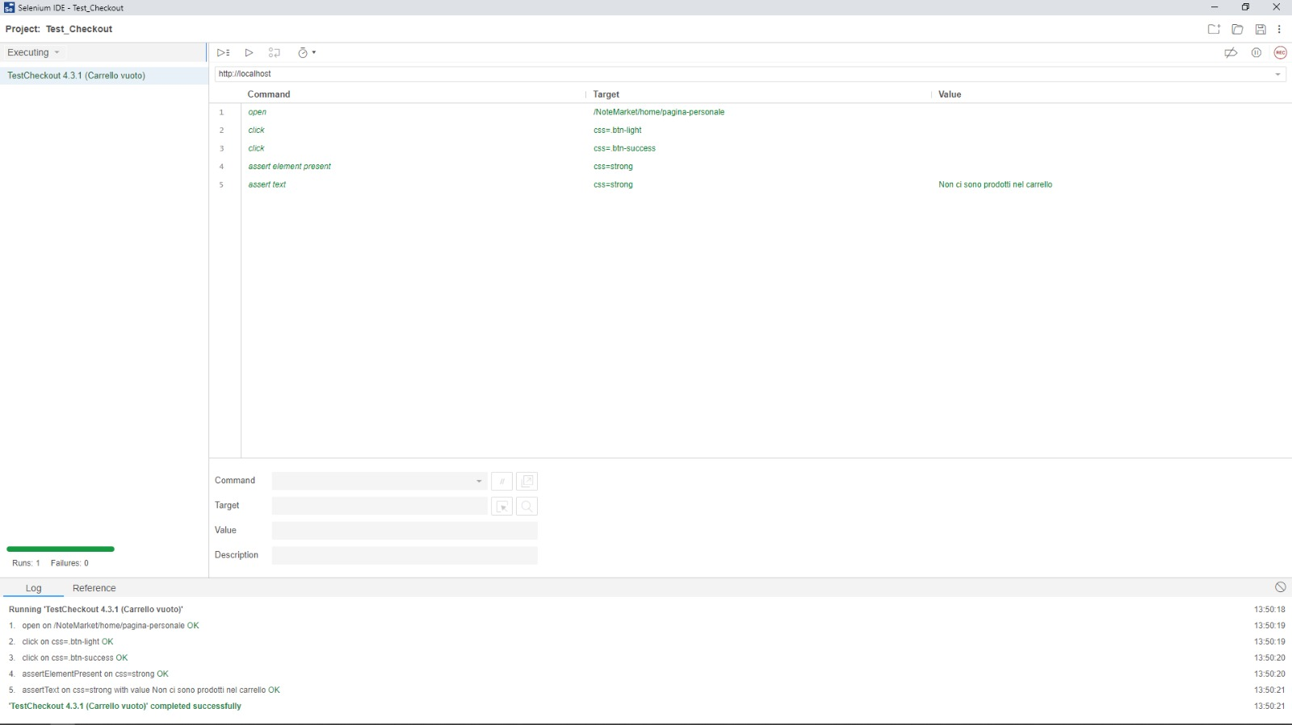

|  |  |
| --- | --- |
| **ID Test** | 4.3.2 |
| **Precondizioni** | L’acquirente si trova nella sua pagina personale; |
| **Descrizione dell’esecuzione** | 1. L’acquirente clicca sul pulsante “Carrello”; 2. L’acquirente visualizza il carrello con prodotti all’interno; 3. L’acquirente tenta di selezionare la carta di credito ma sarà avvisato dal fatto che non ne ha caricata una; 4. L’utente clicca su “Acquista”. |
| **Risultato della procedura** | L’acquirente è impossibilitato a finalizzare il checkout |
| **Anomalie** | Nessuna |
| **Risultato** | Passed |

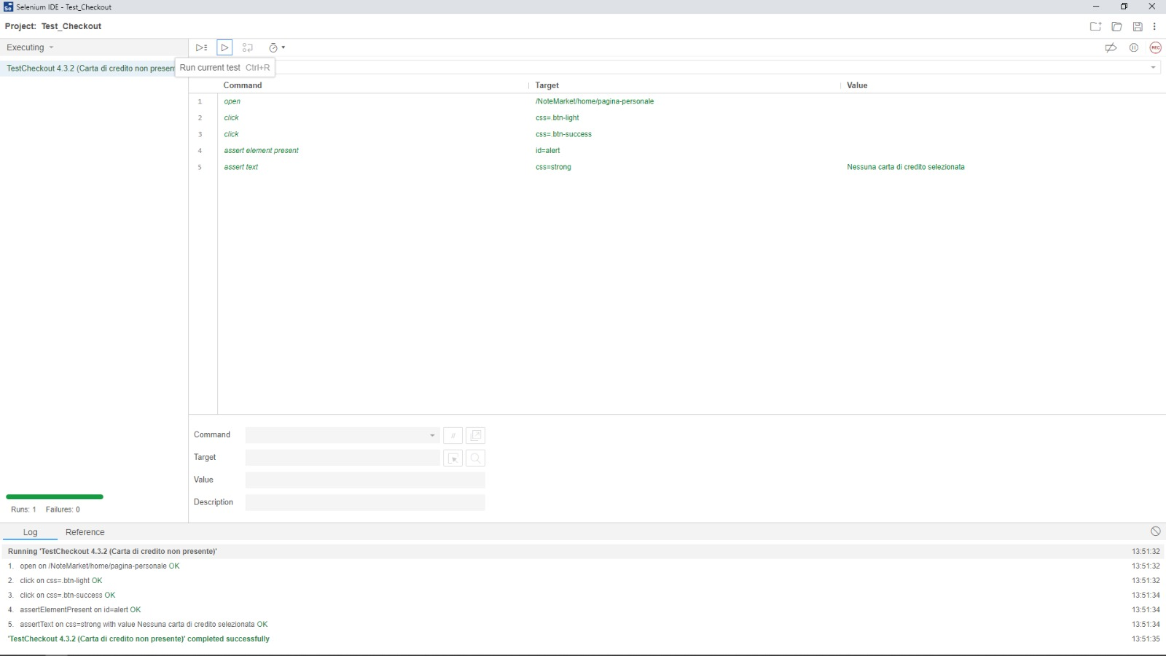

|  |  |
| --- | --- |
| **ID Test** | 4.3.3 |
| **Precondizioni** | L’acquirente si trova nella sua pagina personale; |
| **Descrizione dell’esecuzione** | 1. L’acquirente clicca sul pulsante “Carrello”; 2. L’acquirente visualizza il carrello con prodotti all’interno; 3. L’acquirente seleziona la carta di credito da utilizzare per l’acquisto; 4. L’acquirente clicca sul pulsante “Acquista”; 5. L’acquirente è reindirizzato alla pagina personale. |
| **Risultato della procedura** | Il checkout è effettuato |
| **Anomalie** | Nessuna |
| **Risultato** | Passed |

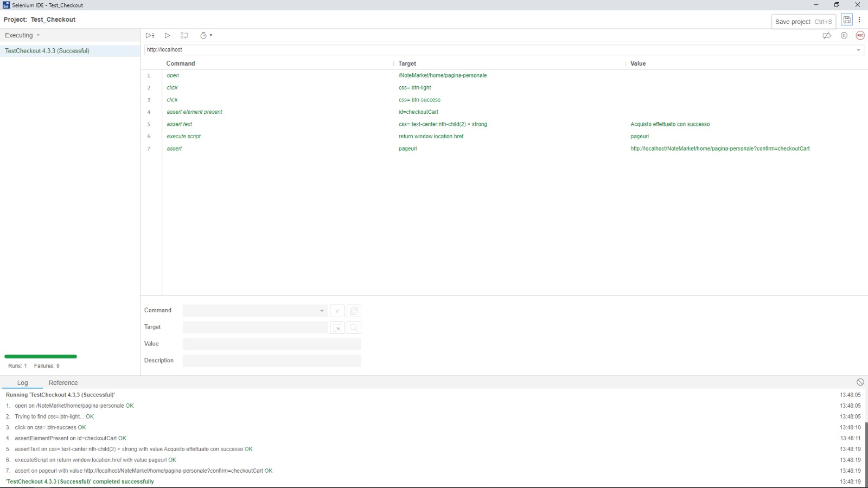

* 1. **Gestione Ticket**
     1. **Test_ContattaSistemaTramiteEmail**

|  |  |
| --- | --- |
| **ID Test** | 5.1.1 |
| **Precondizioni** | L’utente si trova nella pagina che contiene il form per contattare il sito; |
| **Descrizione dell’esecuzione** | 1. L’utente inserisce il nome: Carmine892; 2. L’utente clicca su “Invia”. |
| **Risultato della procedura** | Il messaggio non viene inviato |
| **Anomalie** | Nessuna |
| **Risultato** | Passed |

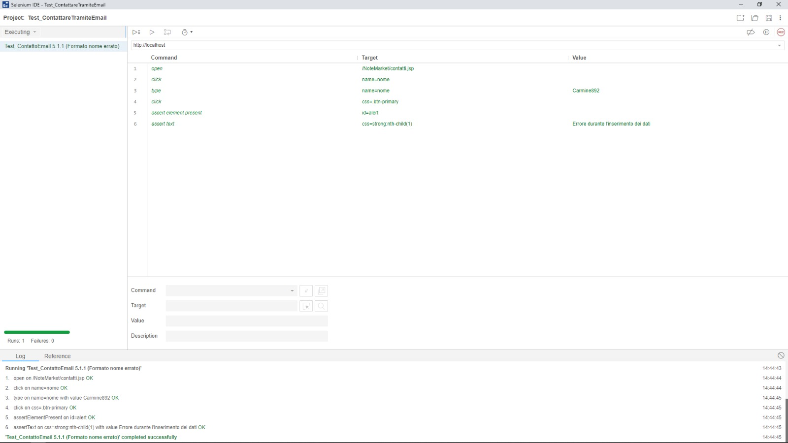

|  |  |
| --- | --- |
| **ID Test** | 5.1.2 |
| **Precondizioni** | L’utente si trova nella pagina che contiene il form per contattare il sito; |
| **Descrizione dell’esecuzione** | 1. L’utente inserisce il nome: Carmine; 2. L’utente inserisce il cognome: Amendola892 3. L’utente clicca su “Invia”. |
| **Risultato della procedura** | Il messaggio non viene inviato |
| **Anomalie** | Nessuna |
| **Risultato** | Passed |

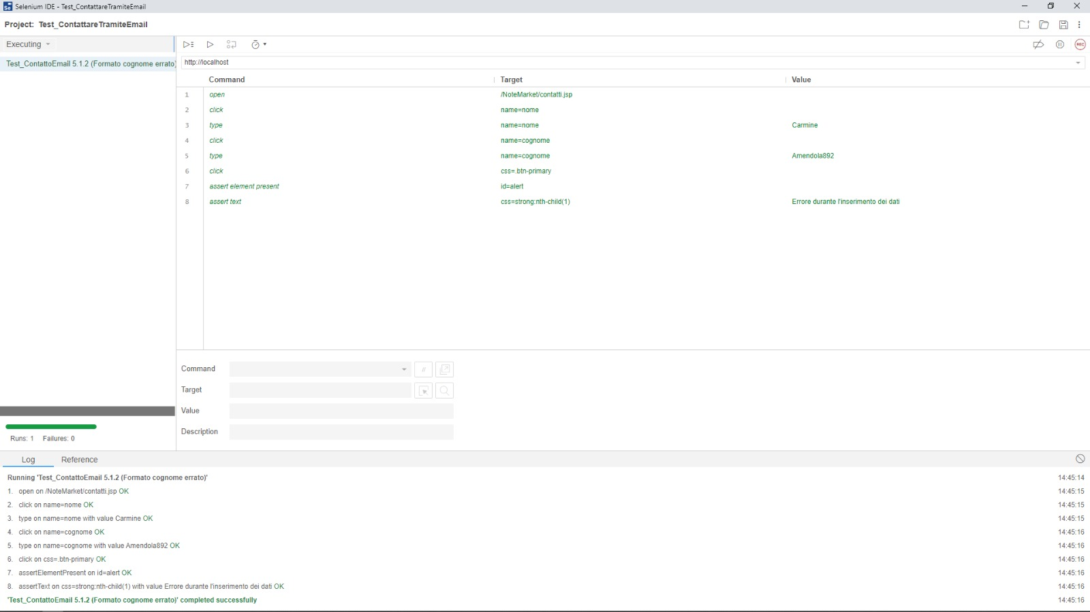

|  |  |
| --- | --- |
| **ID Test** | 5.1.3 |
| **Precondizioni** | L’utente si trova nella pagina che contiene il form per contattare il sito; |
| **Descrizione dell’esecuzione** | 1. L’utente inserisce il nome: Carmine; 2. L’utente inserisce il cognome: Amendola; 3. L’utente inserisce l’e-mail: email@a; 4. L’utente clicca su “Invia”. |
| **Risultato della procedura** | Il messaggio non viene inviato |
| **Anomalie** | Nessuna |
| **Risultato** | Passed |

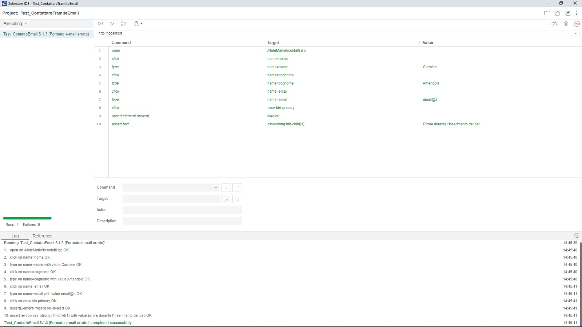

|  |  |
| --- | --- |
| **ID Test** | 5.1.4 |
| **Precondizioni** | L’utente si trova nella pagina che contiene il form per contattare il sito; |
| **Descrizione dell’esecuzione** | 1. L’utente inserisce il nome: Carmine; 2. L’utente inserisce il cognome: Amendola; 3. L’utente inserisce l’e-mail:  [carmineamendola92@hotmail.it](mailto:carmineamendola92@hotmail.it); 4. L’utente inserisce il messaggio: Ciao; 5. L’utente clicca su “Invia”. |
| **Risultato della procedura** | Il messaggio non viene inviato |
| **Anomalie** | Nessuna |
| **Risultato** | Passed |

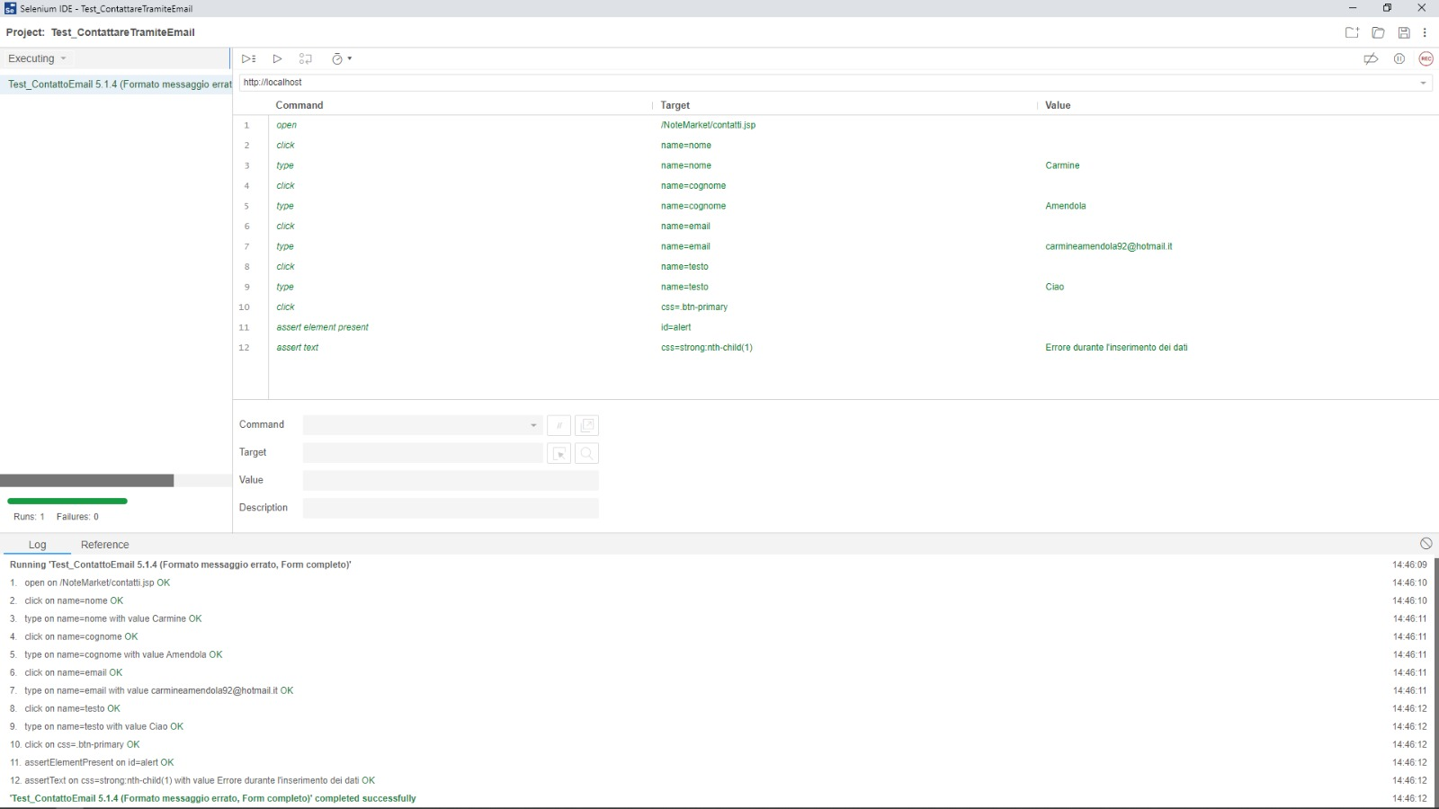

|  |  |
| --- | --- |
| **ID Test** | 5.1.5 |
| **Precondizioni** | L’utente si trova nella pagina che contiene il form per contattare il sito; |
| **Descrizione dell’esecuzione** | 1. L’utente inserisce il nome: Carmine; 2. L’utente inserisce il cognome: Amendola; 3. L’utente inserisce l’e-mail: carmineamendola92@hotmail.it; 4. L’utente inserisce il messaggio: Ciao, vi contatto per chiedere informazioni per diventare tutor; 5. L’utente clicca su “Invia”. |
| **Risultato della procedura** | Il messaggio viene inviato |
| **Anomalie** | Nessuna |
| **Risultato** | Passed |

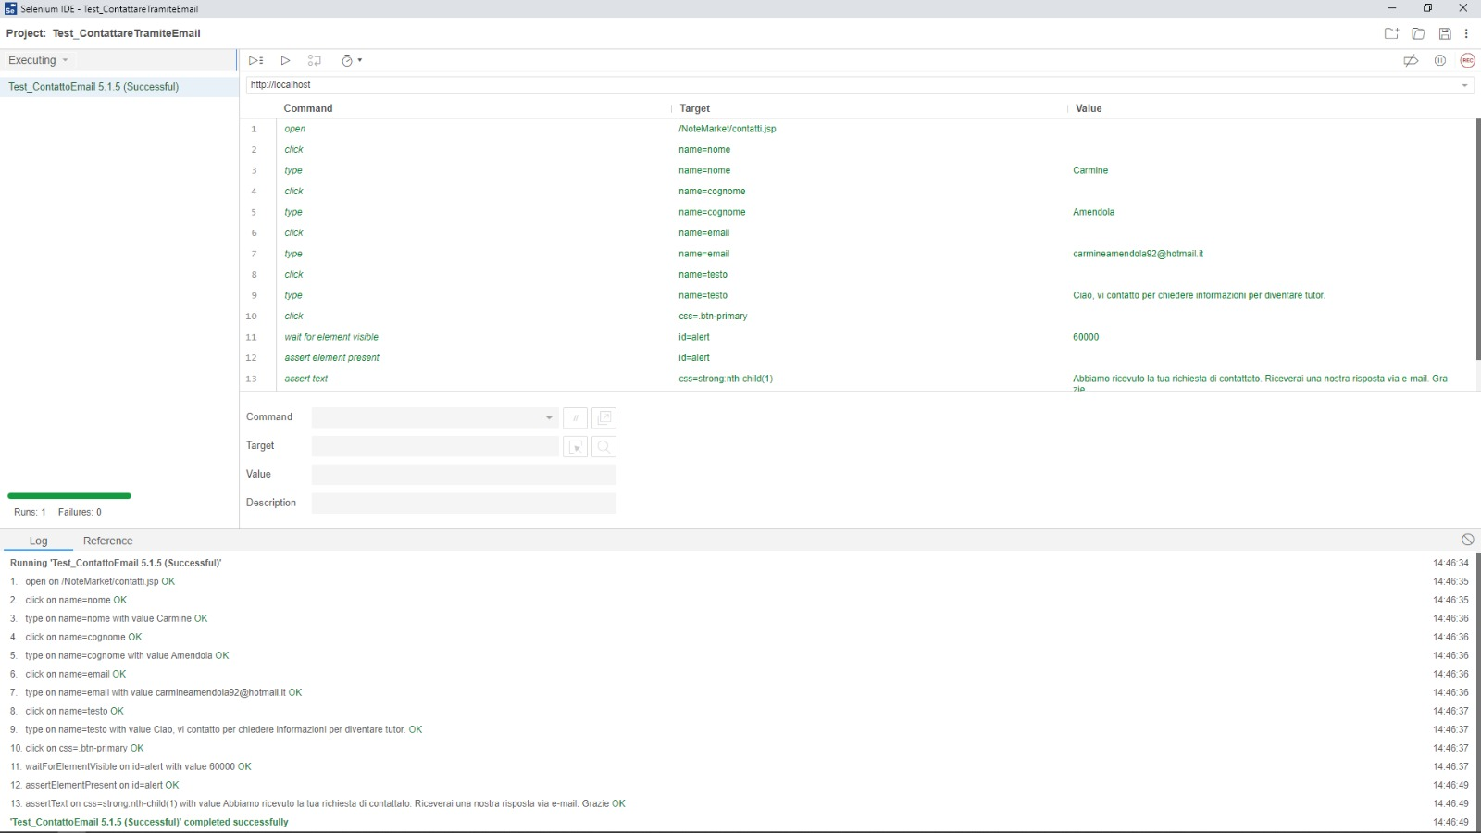

* 1. **Gestione Staff**
     1. **Test_AggiungiModeratore**

|  |  |
| --- | --- |
| **ID Test** | 6.1.1 |
| **Precondizioni** | Il moderatore master si trova nella pagina personale; |
| **Descrizione dell’esecuzione** | 1. Il moderatore master inserisce il nome: Carmine892; 2. Il moderatore master seleziona il tipo di moderatore: Moderatore Catalogo; 3. Il moderatore master clicca su “Aggiungi”. |
| **Risultato della procedura** | L’aggiunta non viene effettuata |
| **Anomalie** | Nessuna |
| **Risultato** | Passed |

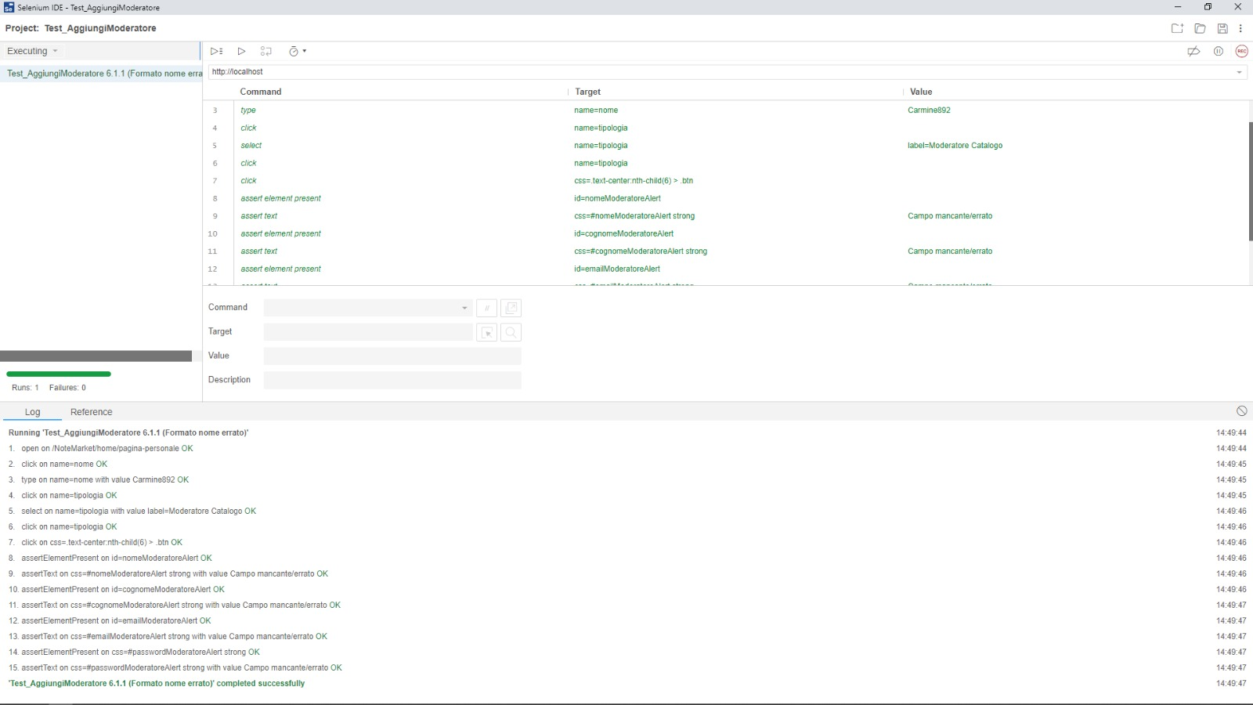

|  |  |
| --- | --- |
| **ID Test** | 6.1.2 |
| **Precondizioni** | Il moderatore master si trova nella pagina personale; |
| **Descrizione dell’esecuzione** | 1. Il moderatore master inserisce il nome: Carmine; 2. Il moderatore master inserisce il cognome: Amendola892; 3. Il moderatore master seleziona il tipo di moderatore: Moderatore Catalogo; 4. Il moderatore master clicca su “Aggiungi”. |
| **Risultato della procedura** | L’aggiunta non viene effettuata |
| **Anomalie** | Nessuna |
| **Risultato** | Passed |

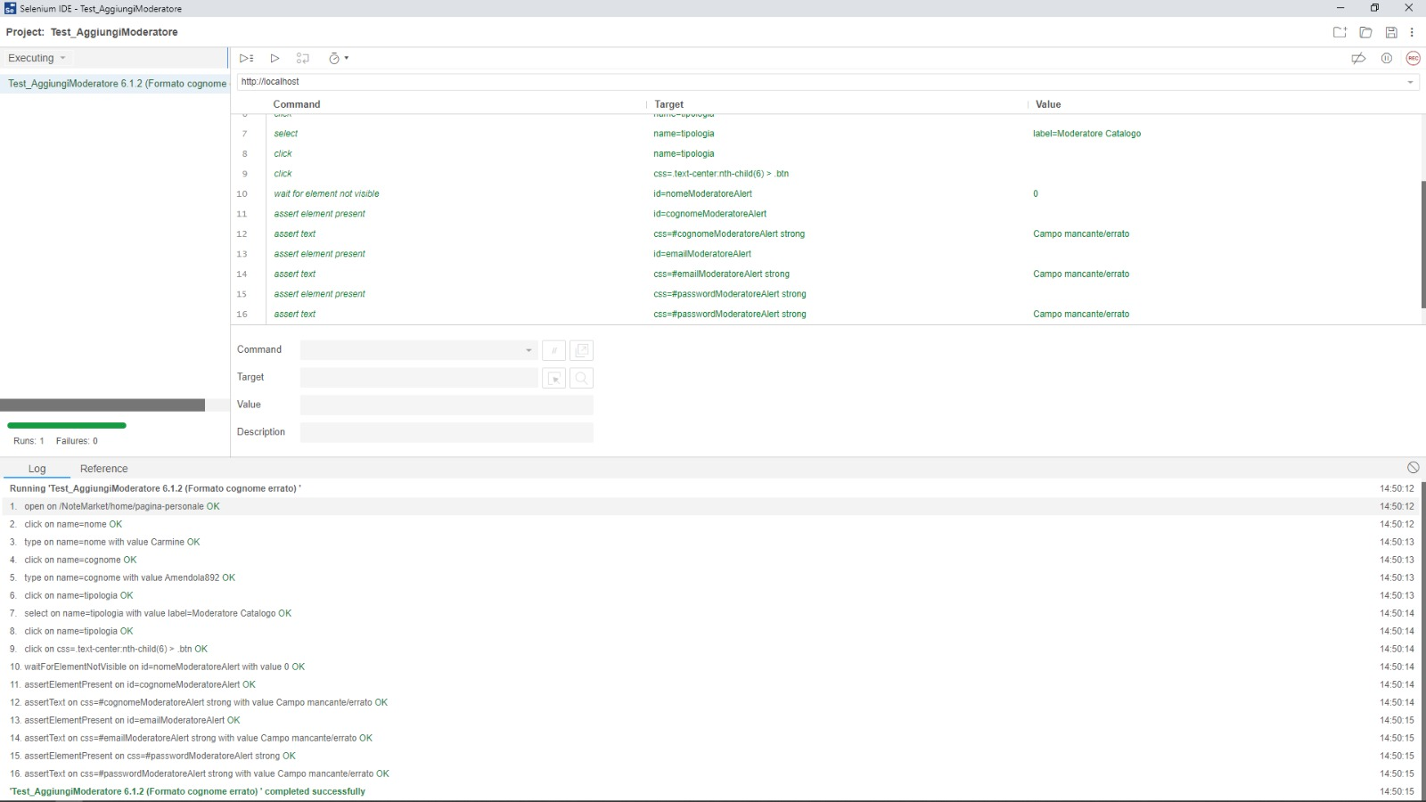

|  |  |
| --- | --- |
| **ID Test** | 6.1.3 |
| **Precondizioni** | Il moderatore master si trova nella pagina personale; |
| **Descrizione dell’esecuzione** | 1. Il moderatore master inserisce il nome: Carmine; 2. Il moderatore master inserisce il cognome: Amendola; 3. Il moderatore inserisce l’e-mail: email@a; 4. Il moderatore master seleziona il tipo di moderatore: Moderatore Catalogo; 5. Il moderatore master clicca su “Aggiungi”. |
| **Risultato della procedura** | L’aggiunta non viene effettuata |
| **Anomalie** | Nessuna |
| **Risultato** | Passed |

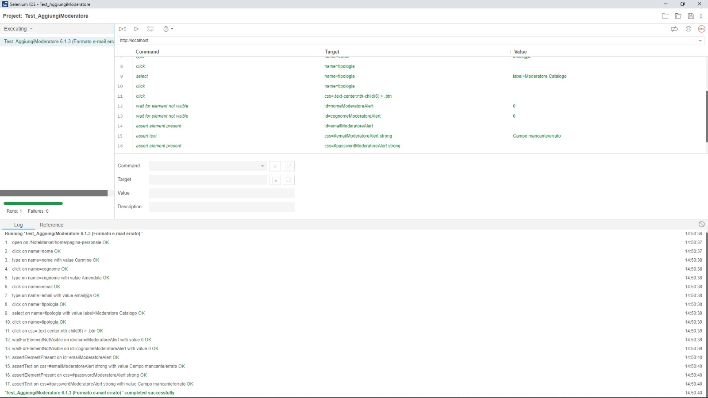

|  |  |
| --- | --- |
| **ID Test** | 6.1.4 |
| **Precondizioni** | Il moderatore master si trova nella pagina personale; |
| **Descrizione dell’esecuzione** | 1. Il moderatore master inserisce il nome: Carmine; 2. Il moderatore master inserisce il cognome: Amendola; 3. Il moderatore inserisce l’e-mail:  [moderatorecatalogo4@email.it](mailto:moderatorecatalogo4@email.it); 4. Il moderatore master inserisce la password: account0; 5. Il moderatore master seleziona il tipo di moderatore: Moderatore Catalogo; 6. Il moderatore master clicca su “Aggiungi”. |
| **Risultato della procedura** | L’aggiunta non viene effettuata |
| **Anomalie** | Nessuna |
| **Risultato** | Passed |

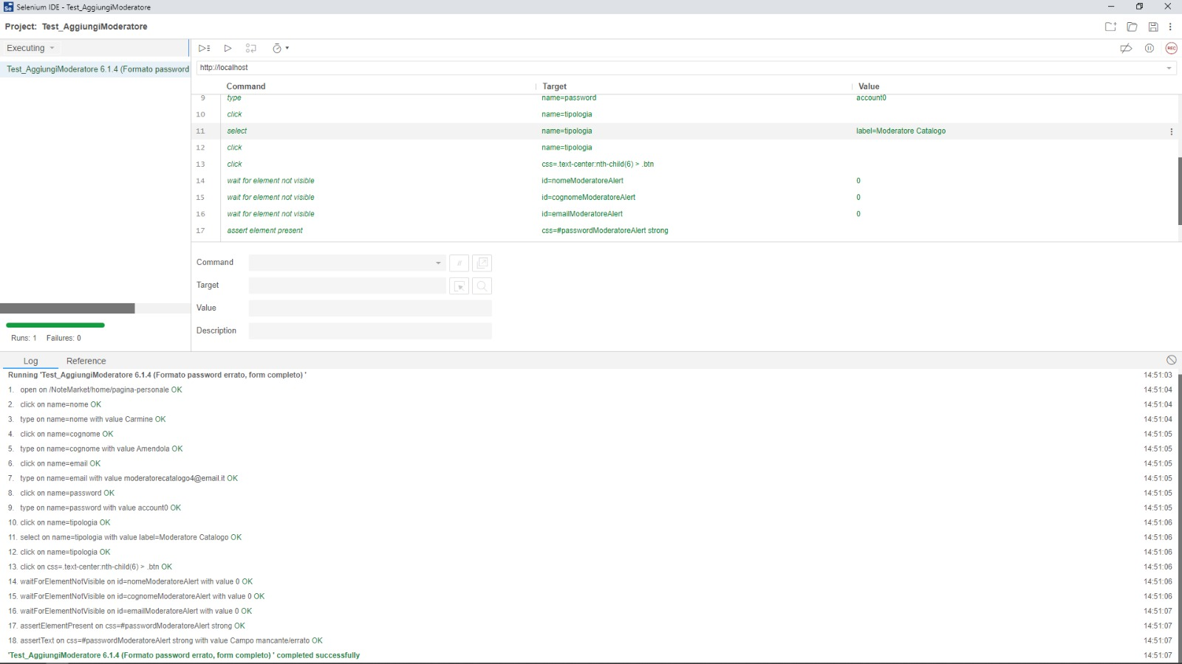

|  |  |
| --- | --- |
| **ID Test** | 6.1.5 |
| **Precondizioni** | Il moderatore master si trova nella pagina personale; |
| **Descrizione dell’esecuzione** | 1. Il moderatore master inserisce il nome: Carmine; 2. Il moderatore master inserisce il cognome: Amendola; 3. Il moderatore inserisce l’e-mail:  [moderatorecatalogo@email.it](mailto:moderatorecatalogo@email.it); 4. Il moderatore master inserisce la password: Account01; 5. Il moderatore master seleziona il tipo di moderatore: Moderatore Catalogo; 6. Il moderatore master clicca su “Aggiungi”. |
| **Risultato della procedura** | L’aggiunta non viene effettuata |
| **Anomalie** | Nessuna |
| **Risultato** | Passed |

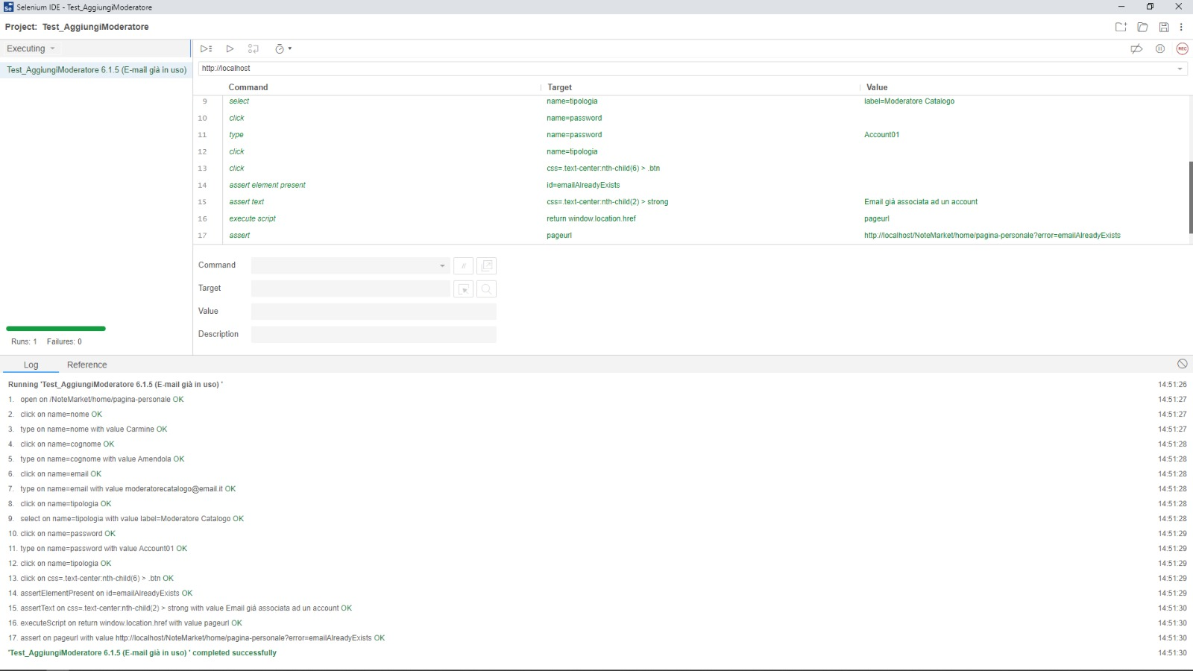

|  |  |
| --- | --- |
| **ID Test** | 6.1.6 |
| **Precondizioni** | Il moderatore master si trova nella pagina personale; |
| **Descrizione dell’esecuzione** | 1. Il moderatore master inserisce il nome: Carmine; 2. Il moderatore master inserisce il cognome: Amendola; 3. Il moderatore inserisce l’e-mail: moderatorecatalogo4@email.it; 4. Il moderatore master inserisce la password: Account01; 5. Il moderatore master seleziona il tipo di moderatore: Moderatore Catalogo; 6. Il moderatore master clicca su “Aggiungi”. |
| **Risultato della procedura** | L’aggiunta viene effettuata |
| **Anomalie** | Nessuna |
| **Risultato** | Passed |

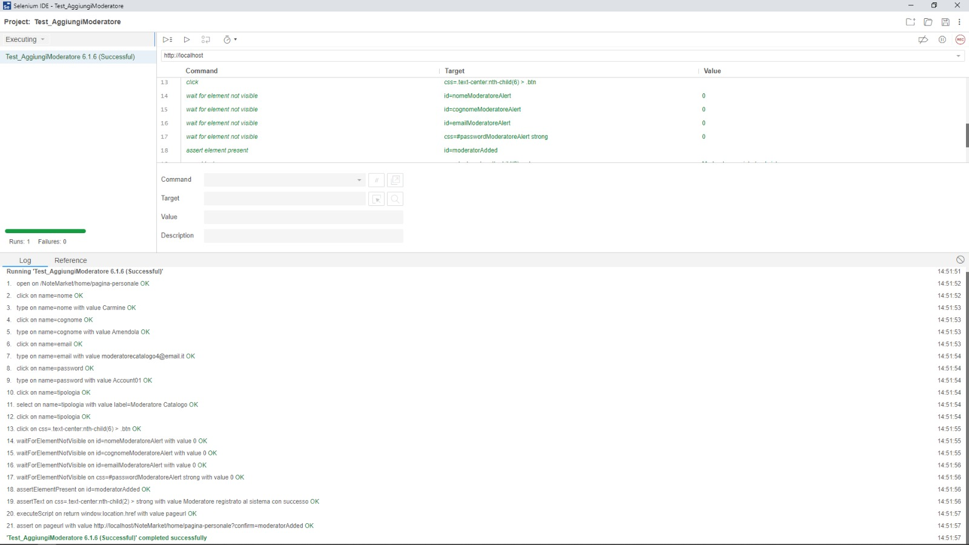

* + 1. **Test_RimuoviModeratore**

|  |  |
| --- | --- |
| **ID Test** | 6.2.1 |
| **Precondizioni** | L’amministratore master si trova nella pagina personale; |
| **Descrizione dell’esecuzione** | 1. L’amministratore master cerca di selezionare l’ultimo moderatore disponibile; 2. L’amministratore master clicca su “Rimuovi”. |
| **Risultato della procedura** | La rimozione non viene effettuata |
| **Anomalie** | Nessuna |
| **Risultato** | Passed |

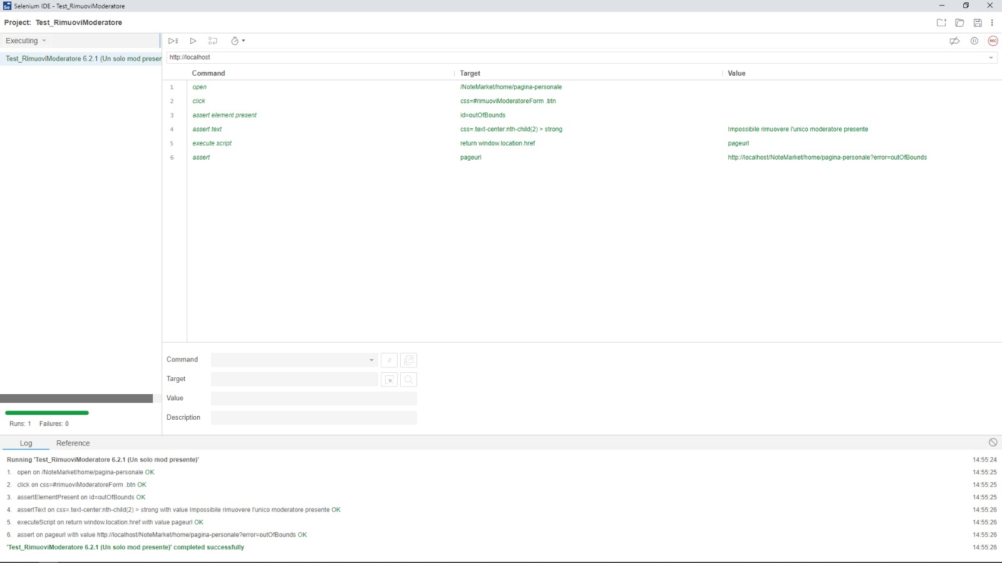

|  |  |
| --- | --- |
| **ID Test** | 6.2.2 |
| **Precondizioni** | L’amministratore master si trova nella pagina personale; |
| **Descrizione dell’esecuzione** | 1. L’amministratore master seleziona il moderatore: ModeratoreCatalogo – [moderatorecatalogo@email.it](mailto:moderatorecatalogo@email.it) tra tre moderatori; 2. L’amministratore master clicca su “Rimuovi”. |
| **Risultato della procedura** | La rimozione viene effettuata |
| **Anomalie** | Nessuna |
| **Risultato** | Passed |

